IMPLEMENTASI SISTEM OTOMATISASI PENYIRAMAN TANAMAN MENGGUNAKAN RANDOM FOREST



Oleh:

Kevin Pratama 2024250070

PROGRAM STUDI INFORMATIKA
FAKULTAS ILMU KOMPUTER DAN REKAYASA UNIVERSITAS MULTI DATA PALEMBANG
PALEMBANG 2026

IMPLEMENTASI SISTEM OTOMATISASI PENYIRAMAN TANAMAN MENGGUNAKAN RANDOM FOREST

Diajukan Sebagai Salah Satu Syarat Untuk Menyelesaikan Program Studi Informatika
Jenjang Pendidikan Strata-1



Oleh:

Kevin Pratama 2024250070

PROGRAM STUDI INFORMATIKA
FAKULTAS ILMU KOMPUTER DAN REKAYASA UNIVERSITAS MULTI DATA PALEMBANG
PALEMBANG 2026

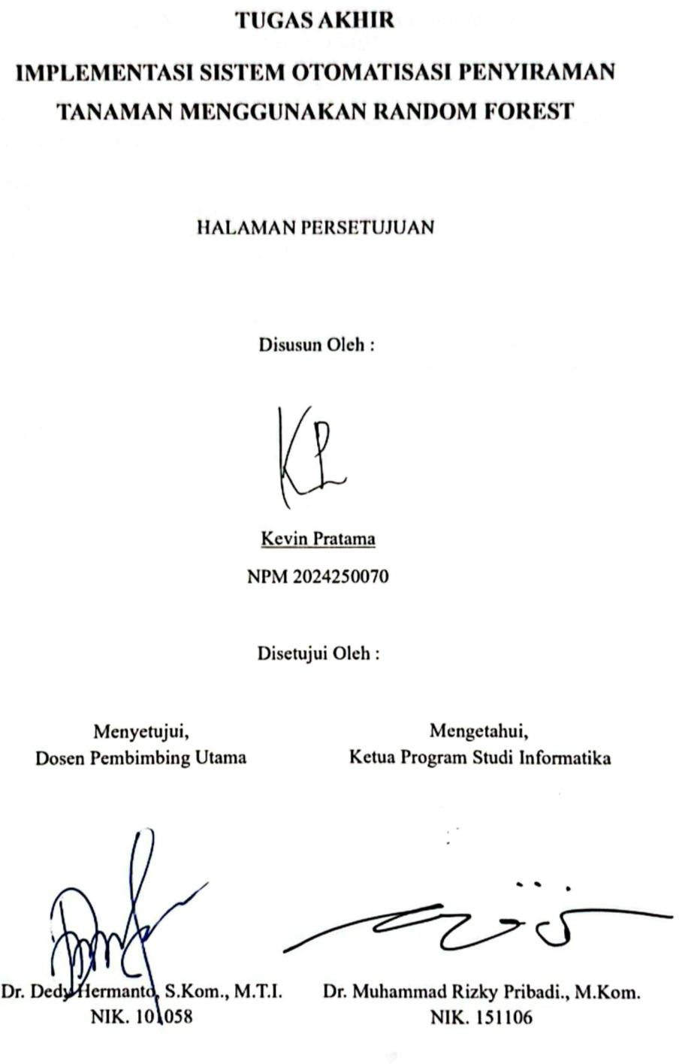

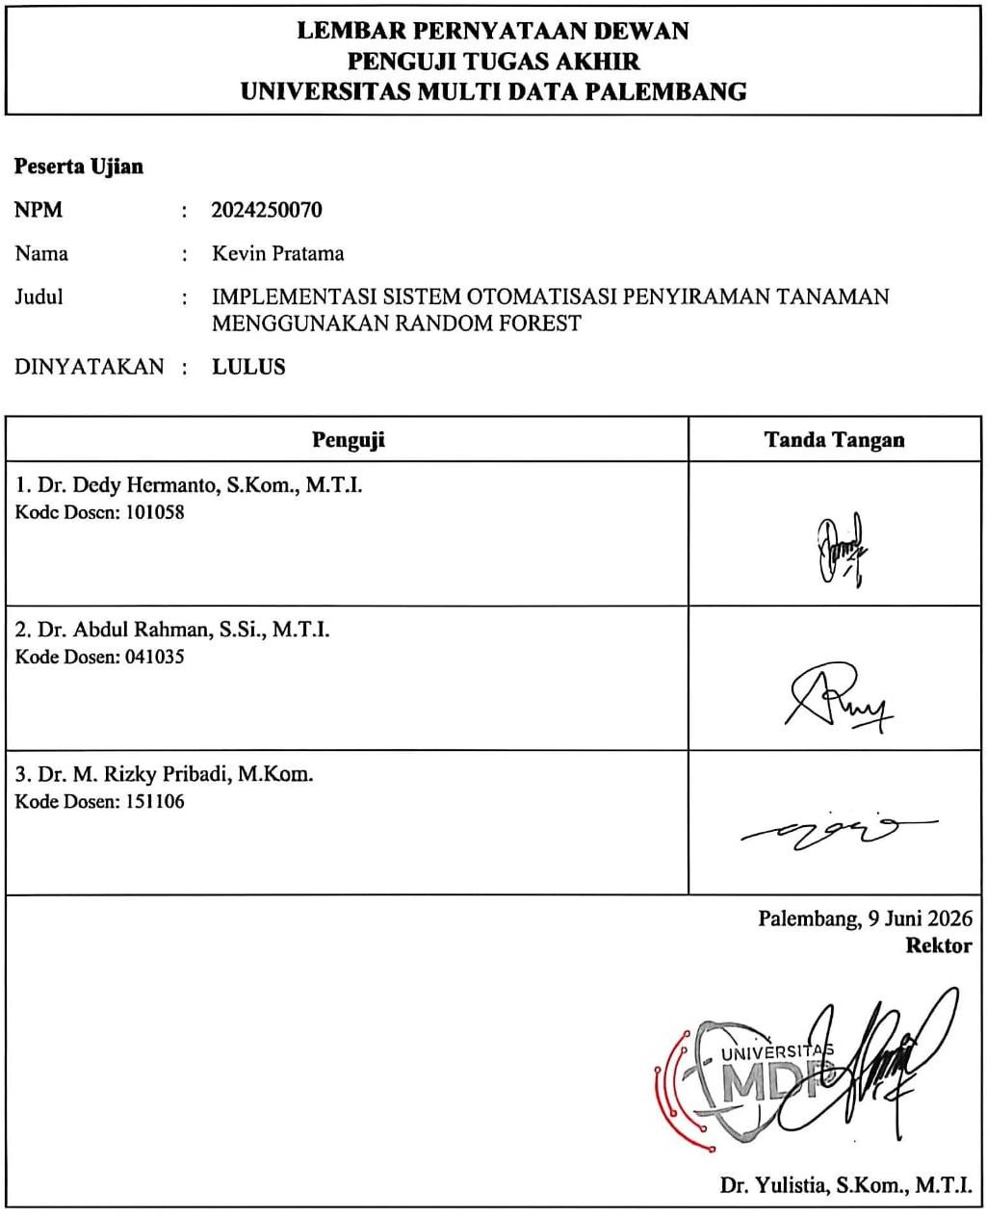

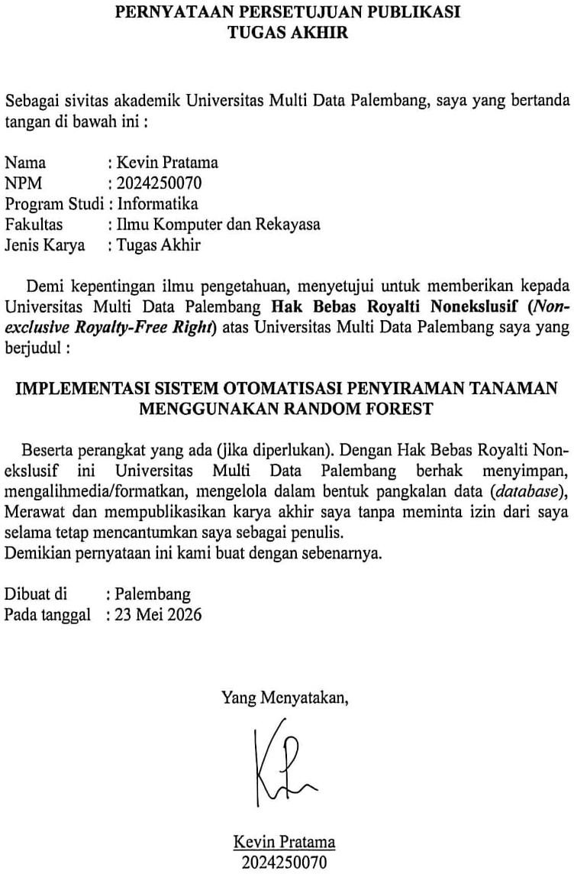

Fakultas Ilmu Komputer dan Rekayasa Universitas Multi Data Palembang

Program Studi Informatika Tugas Akhir Sarjana Komputer
Semester Genap Tahun 2025/2026

IMPLEMENTASI SISTEM OTOMATISASI PENYIRAMAN TANAMAN MENGGUNAKAN RANDOM FOREST
Kevin Pratama 2024250070

Abstrak
Pertanian memiliki peran penting dalam memenuhi kebutuhan pangan dan industri. Namun penyiraman tanaman yang masih dilakukan secara manual menyebabkan ketidakefisienan pengguna air dan tenaga kerja, serta menurunkan produktivitas. Penelitian ini bertujuan untuk memprediksi kebutuhan air pada tanaman menggunakan Random Forest yang diimplementasikan pada perangkat ESP32. Tahap pengujian dilakukan dengan perbandingan max_depth 3 hingga 7 untuk menentukan parameter terbaik, serta mempertimbangkan efisiensi komputasi. Hasil pengujian menunjukkan bahwa akurasi training pada max_depth 3 hingga 5 mencapai 99.96%, pada max_depth 6 hingga 7 mencapai 100%, disertai nilai AUC (Area Under Curve) yang meningkat. Namun, nilai max_depth dari 3 hingga 7 menunjukkan nilai akurasi testing, precision, recall, dan f1-score yang sama sebesar 99.83%, serta hasil klasifikasi yang konsisten pada confusion matrix. Hasil penelitian menunjukkan max_depth = 3 dipilih sebagai parameter terbaik

yang mampu mempertahankan kemampuan generalisasi dalam memprediksi kebutuhan air pada tanaman dengan kompleksitas yang rendah, sehingga sesuai untuk diimplementasikan pada perangkat ESP32.
Kata Kunci: Pertanian, Prediksi Kebutuhan Air, Random Forest, Max Depth.

Faculty of Computer Science and Engineering Universitas Multi Data Palembang

Undergraduate Program in Informatic Final Project
2ndSemester of Academic Year 2025/2026

IMPLEMENTATION OF AN AUTOMATED PLANT IRRIGATION SYSTEM USING RANDOM FOREST
Kevin Pratama 2024250070

Abstract
Agriculture plays an important role in meeting food and industrial demands. However, plant irrigation that’s still carried out manually causes ineffeciencies in water usage and labor, leading to decrease productivity. The purpose of this research is to predict plant water requirements using Random Forest, which is implemented an ESP32 device. The testing stage compared max_depth 3 to 7 to determine the best parameters, while aslo considering computational efficiency. The results show that training accuracy at max_depth 3 to 5 reaches 99.96%, and at max_depth 6 to 7 it reaches 100%, accompanied by an increased AUC (Area Under Curve) value. However, max_depth values from 3 to 7 show the same testing accuracy, precision, recall, and f1-score of 99.83%, as well as consistent classification results in the confusion matrix. The research show that max_depth = 3 was chosen as the best parameter for maintaining generalizatoin in predicting water needs for plants with low complexity, making it suitable for implementation on the ESP32 device.

Keywords: Agriculture, Water Requirement Prediction, Random Forest, Max Depth.

KATA PENGANTAR

Dengan ini saya mengucapkan puji syukur kepada Tuhan Yang Maha Esa atas segala rahmat dan karunia, yang telah memungkinkan saya sebagai penulis untuk menyelesaikan Tugas Akhir dengan judul “Implementasi Sistem Otomatisasi Penyiraman Tanaman Menggunakan Random Forest”
Saya ingin mengucapkan terima kasih kepada semua pihak yang telah membantu saya dalam proses penulisan proposal ini, baik secara langsung maupun tidak langsung. Terima kasih juga kepada mereka yang telah memberikan bimbingan, arahan, dan ide selama proses penulisan Tugas Akhir, terutama kepada:
- Ibu Dr. Yulistia, S.Kom., M.T.I., selaku Rektor Universitas Multi Data Palembang.
- Ibu Dr. Mardiani, S.Si., M.T.I., selaku Wakil Rektor I Universitas Multi Data Palembang.
- Ibu Kathryn Sugara, S.E., M.Si., selaku Wakil Rektor II Universitas Multi Data Palembang.
- Bapak Dedy Hermanto, S. Kom., M.T.I., selaku Wakil Rektor III Universitas Multi Data Palembang.
- Ibu Charisma Ayu P, M.HRM., selaku Wakil Rektor IV Universitas Multi Data Palembang.
- Bapak Dr. Abdul Rahman, S.Si, M.T.I., selaku Dekan Fakultas Ilmu Komputer dan Rekayasa.
- Ibu Dr. Fransiska Prihatini Sihotang, S.Si, M.T.I., Wakil Dekan Fakultas Ilmu Komputer dan Rekayasa.
- Bapak Dr. M. Rizky Pribadi, M.Kom., selaku Ketua Program Studi Informatika.
- Ibu Siska Devella, M. Kom., selaku Pembimbing Akademik.
- Bapak Dr. Dedy Hermanto, S. Kom., M.T.I., selaku Pembimbing tugas akhir yang telah memberikan arahan, saran, dan motivasi yang sangat berharga dalam proses penyusunan Tugas Akhir.

- Bapak Hafidz Irsyad, M.Kom., selaku Sekretaris Program Studi Informatika, dan Bapak Nur Rachmat, M.Kom., selaku dosen Informatika atas dukungan dan motivasi yang diberikan selama proses penyusunan Tugas Akhir.
- Bapak Eka Puji Widiyanto, S.T., M.Kom., selaku Ketua Program Studi Teknik Elektro, Ibu Ayu Mawadda Warohma, S.T., M.T., selaku Sekretaris Program Studi Elektro, dan Bapak Muhajir, S.T., M.T., selaku dosen Teknik Elektro, serta mahasiswa Teknik Elektro atas dukungan, saran, motivasi, dan ruang diskusi yang sangat berharga dalam proses penyusunan Tugas Akhir.
- Bapak Ahmad Farisi, M.Kom., selaku Ketua Program Studi Sistem Informasi, dan Bapak Yohannes, M.Kom., selaku dosen Informatika, yang telah memberi ilmu yang berharga dalam pengembangan aplikasi bergerak sehingga saya dapat menyelesaikan Tugas Akhir.
- Keluarga dan teman-teman yang telah memberikan dukungan dan saran selama proses pengerjaan Tugas Akhir.
- Terima kasih kepada Aldo Kadafi, Muhammad Fadli, Kartiva, Tangguh Prana Leswara, Ivan Lutfi Laksono, Muhammad Redho Saputra, Ricky Arie Kurniawan, Hendra Nata Niko Pirnando, Jeason Lie, Riganda Saputra, Yohanes Andika Dharma, dan Dicko David Koniady yang telah membantu saya menyelesaikan Tugas Akhir saya ini.

Laporan ini diharapkan dapat memberikan solusi yang efektif dan mengurangi beban permasalahan yang dihadapi oleh masyarakat, sekaligus memberikan panduan yang berguna bagi mahasiswa Universitas Multi Data Palembang dan Universitas lainnya dalam menyusun Tugas Akhir yang lebih baik di masa depan.
Palembang, 23 Mei 2026

Penulis

DAFTAR ISI

HALAMAN JUDUL LUAR I
HALAMAN JUDUL DALAM II
HALAMAN DEWAN PENGUJI IV
PERNYATAAN PERSETUJUAN PUBLIKASI TUGAS AKHIR V
ABSTRAK VI
ABSTRACT VIII
KATA PENGANTAR X
DAFTAR ISI XII
DAFTAR TABEL XV
DAFTAR GAMBAR XVI
PERNYATAAN KEASLIAN TUGAS AKHIR XVIII
SURAT PERNYATAAN BEBAS PLAGIAT XIX
BAB I PENDAHULUAN 1
  - Latar Belakang 1
  - Rumusan Masalah 5
  - Analisis Terhadap Batasan 6
    - Analisis dari Aspek Ekonomis 6
    - Analisis dari Aspek Manufakturabilitas 8
    - Analisis dari Aspek Sustainbilitas 9
  - Analisis Terhadap Karakteristik Solusi 10
  - Pemilihan Solusi 11
  - Skenario Pemanfaatan Produk Oleh Pengguna 14
  - Tujuan 15
BAB II PEMILIHAN SOLUSI 16
  - Alternatif Solusi 16
    - K-Nearest Neighbors 16
    - Support Vector Machine 18
    - Random Forest 22
  - Analisis Pemilihan Solusi 25
BAB III METODOLOGI 28
  - Identifikasi Masalah 28
  - Analisis Solusi 29
  - Pengumpulan Data 30
  - Pengembangan Model 30
    - Preprocessing Data 30
    - Rancangan Random Forest 35
  - Pengujian 36
  - Implementasi Model Random Forest 38
  - Hasil 39
BAB IV PERANCANGAN 40
  - Spesifikasi Solusi 40
  - Rencana Pengujian 41
  - Perancangan Sistem 42
    - Perancangan Aplikasi Mobile 42
    - Perancangan Model Random Forest 45
    - Perancangan Sistem Perangkat Keras 46
  - Proses Verifikasi Perancangan 51
BAB V IMPLEMENTASI DAN PENGUJIAN 53
  - Implementasi Perancangan 53
    - Implementasi Model 53
    - Implementasi Perangkat Keras 61
    - Implementasi Database 64
    - Implementasi Layanan Cloud Hosting 66
  - Pengujian 72
    - Pengujian Model 72
    - Pengujian Aplikasi 77
    - Pengujian Perangkat Keras 86
    - Pengujian Kepuasan Aplikasi 88
  - Analisis Aspek Pengujian 91
    - Analisi Aspek Ekonomis 91
    - Analisi Aspek Manufakturabilitas 91
    - Analisi Aspek Sustainibilitas 92
BAB VI KESIMPULAN 93
DAFTAR PUSTAKA 95
LAMPIRAN 103

Tabel 1.1 Harga Perangkat Keras 6
Tabel 1.2 Analisis dari Aspek Ekonomis 7
Tabel 1.3 Analisis dari Aspek Manufakturabilitas 9
Tabel 1.4 Analisis dari Aspek Sustainbilitas 10
Tabel 1.5 Analisis dari Karakteristik Solusi 10
Tabel 2.2 Analisis Pemilihan Solusi 25
Tabel 3.3 Penjelasan Atribut pada Data Irigasi 30
Tabel 3.5 Distribusi Kelas Target 33
Tabel 3.6 Kategori pada Kelembaban Tanah 33
Tabel 3.7 Kategori pada Suhu Udara 34
Tabel 3.8 Kategori pada Kelembaban Udara 34
Tabel 4.1 Penjelasan Atribut Verifikasi Perancangan 51
Tabel 5.1 Konfigurasi Pin GPIO pada Sensor dan Aktuator 62
Tabel 5.2 Analisis Performa Random Forest pada Variasi Max Depth 73
Tabel 5.3 Analisis Konsumsi Memori Random Forest pada Variasi Max Depth 76
Tabel 5.4 Hasil Pengujian Aplikasi Mobile 77
Tabel 5.5 Hasil Pengujian Perangkat Keras 87
Tabel 5.6 Keterangan Penilaian Skala Likert 88
Tabel 5.7 Kriteria Skor Likert 89
Tabel 5.8 Analisis Penilaian Pengguna 89
Tabel 5.9 Analisis Penilaian Persentase Skala Likert 90
Tabel 5.10 Hasil Analisis Aspek Manufakturabilitas 91
Tabel 5.11 Hasil Analisis Aspek Sustainbilitas 92

Gambar 2.1 K-Nearest Neighbors 17
Gambar 2.2 Support Vector Machine 19
Gambar 2.3 Random Forest 23
Gambar 3.1 Alur Metodologi Penelitian 28
Gambar 3.2 Jumlah Missing Value Pada Fitur Data 31
Gambar 3.3 Hasil Pembagian Data Training dan Testing 31
Gambar 3.4 Identifikasi Outlier Menggunakan Boxplot 32
Gambar 3.5 Analisis Keseimbangan Data Menggunakan Plot 32
Gambar 3.6 Hasil Pengelompokan Data Irigasi 35
Gambar 3.7 Confusion Matrix 37
Gambar 4.1 Rancangan Aplikasi Mobile 44
Gambar 4.2 Rancangan Random Forest 45
Gambar 4.3 Mikrokontroler ESP32 46
Gambar 4.4 Sensor Capacitive Soil Moisture Sensor 47
Gambar 4.5 Sensor DHT22 47
Gambar 4.6 Relay 48
Gambar 4.7 Pompa Air 49
Gambar 4.8 Rancangan Sistem Mikrokontroler ESP32 49
Gambar 4.9 Cara Kerja Sistem Irigasi Cerdas 50
Gambar 5.1 Implementasi Import Library 53
Gambar 5.2 Implementasi Check Missing Value 54
Gambar 5.3 Implementasi Pemisahan Fitur dan Pembagian Data 54
Gambar 5.4 Implementasi Visualisasi Boxplot Untuk Deteksi Outlier 55
Gambar 5.5 Implementasi Metode IQR Untuk Deteksi Outlier 55
Gambar 5.6 Implementasi Analisis Keseimbangan Kelas 56
Gambar 5.7 Implementasi Visualisasi Plot Keseimbangan Kelas 56
Gambar 5.8 Implementasi Fungsi Untuk Pengelompokan Data 57
Gambar 5.9 Implementasi Lanjutan Proses Pengelompokan Data 58
Gambar 5.10 Implementasi Model Random Forest 59

Gambar 5.11 Implementasi Pengukuran Metrik 59
Gambar 5.12 Implementasi Confusion Matrix 60
Gambar 5.13 Implementasi Pengukuran ROC-AUC 60
Gambar 5.14 Implementasi Konversi Random Forest ke C++ 61
Gambar 5.15 Tampilan Rangkaian Kontrol Internal 62
Gambar 5.16 Tampilan Solar Charge Controller 63
Gambar 5.17 Tampilan Pompa Air 63
Gambar 5.18 Tampilan Kerangka Perangkat Keras Sistem Irigasi Otomatis 64
Gambar 5.19 Implementasi Desain Database 65
Gambar 5.20 Tampilan Halaman Ringkasan pada Admin Hostinger 66
Gambar 5.21 Tampilan Konfigurasi Mosquitto MQTT Broker 67
Gambar 5.22 Tampilan Status Mosquitto MQTT Broker 68
Gambar 5.23 Tampilan File Manager berisi Laravel pada CloudPanel 69
Gambar 5.24 Tampilan Konfigurasi Database MySQL pada CloudPanel 69
Gambar 5.25 File Kelas Controller pada Laravel 70
Gambar 5.26 File Kelas Model pada Laravel 71
Gambar 5.27 File Migration pada Laravel 71
Gambar 5.28 File Kelas Console Command MqttWorker 71
Gambar 5.29 File Konfigurasi Supervisor MqttWorker 72
Gambar 5.30 Kurva ROC-AUC pada Variasi Max Depth 74
Gambar 5.31 Confusion Matrix pada Variasi Max Depth 75

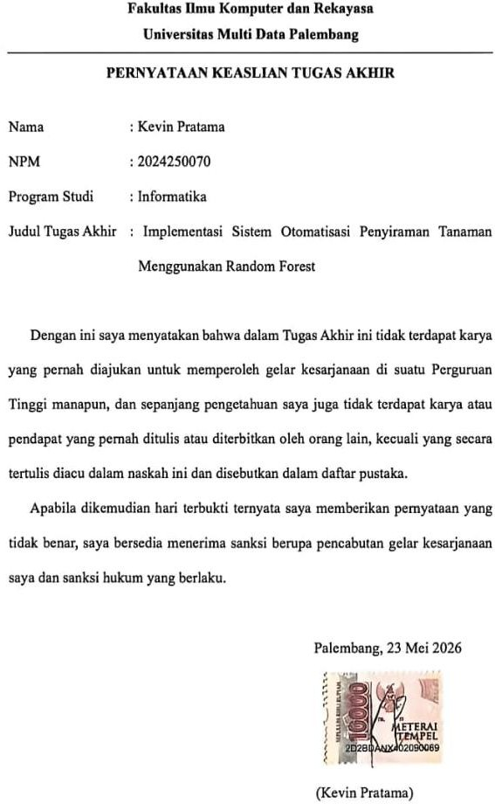

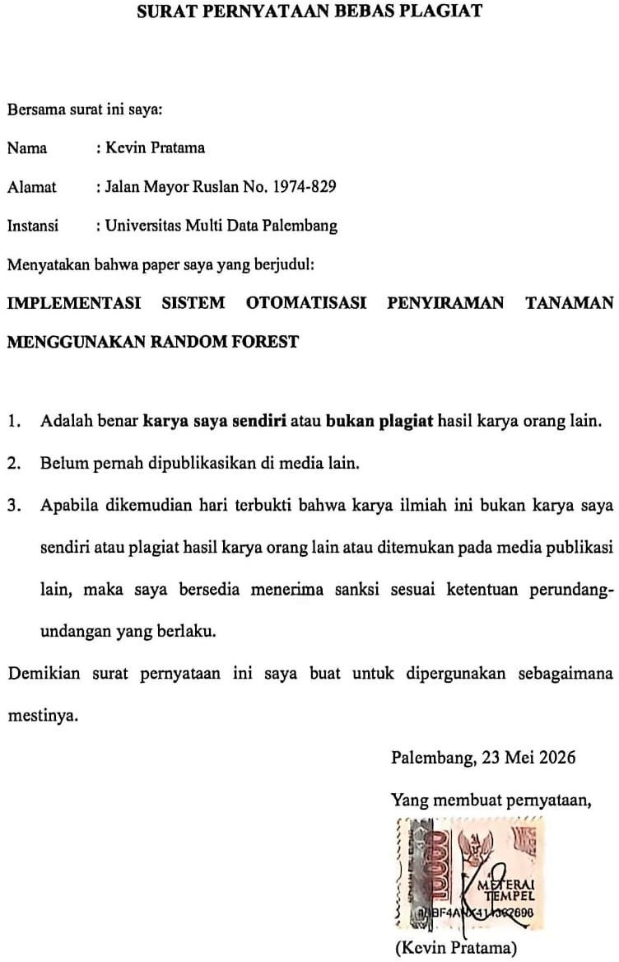



BAB I

PENDAHULUAN

Latar Belakang

Pertanian adalah kegiatan yang dilakukan oleh individu maupun kelompok untuk menghasilkan berbagai bahan dari sumber daya alam yang dapat memenuhi kebutuhan pokok dan tambahan manusia (Kynta, 2024). Salah satu sub sektor pertanian adalah hortikultura, merujuk pada kegiatan budidaya tanaman di pekarangan atau kebun untuk memenuhi kebutuhan sehari-hari seperti sayuran, buah-buahan, dan tanaman hias (Bharata, 2023).
Jumlah keterlibatan rumah tangga dalam kegiatan pertanian di Indonesia mengalami kenaikan 8,74% dengan 28.419.396 rumah tangga (Badan Pusat Statistik, 2023). Hal ini yang menunjukkan sektor memiliki peran penting dalam menghasilkan bahan pangan dan baku untuk kebutuhan masyarakat dan industri.
Umumnya, Tanaman dapat ditanam di berbagai daerah dengan daratan yang rendah maupun tinggi. Namun, petani masih mengandalkan musim hujan sebagai waktu yang tepat untuk memulai menanam (Makmur, 2023). Hal ini dikarenakan kelembaban tanah memiliki peranan yang penting dalam menyimpan ketersediaan air yang diperlukan bagi tanaman (Hermanto, 2023).
Kondisi kelembaban tanah dapat dipengaruhi berbagai faktor seperti curah hujan, jenis tanah, dan laju evapotranspirasi (Hermanto, 2023). Pada dasarnya Evapotranspirasi terdiri dari dua komponen, yaitu evaporasi adalah proses penguapan air dari permukaan tanah, sedangkan transpirasi sebuah proses penguapan air dari jaringan tanaman menjadi uap (Sofia, 2023). Laju

evapotranspirasi sangat dipengaruhi dari faktor-faktor tertentu seperti iklim dan jenis tanaman (Fausan, 2021). Oleh karena itu, ketersediaan air dalam tanah menjadi sumber kebutuhan tanaman yang penting untuk menggantikan cairan tanaman yang hilang diakibatkan selama proses tersebut.
Dalam kegiatan pengelolaan kelembaban tanah sangat penting untuk menjaga tanaman tetap sehat dan tumbuh dengan baik, sehingga menghasilkan panen yang maksimal. Kelembaban tanah yang tidak teratur dapat menghambat pertumbuhan tanaman bahkan dapat menyebabkan gagal panen (Hermanto, 2023). Untuk memenuhi kebutuhan air, penyiraman tanaman harus dilakukan yang sesuai dengan tingkat kelembaban tanah (Subagja, 2023).
Namun hingga saat ini, proses menyiram tanaman masih dilakukan secara manual dengan alat sederhana. Tanaman dengan jumlah yang perlu disiram sangat banyak, sehingga sering kali muncul kendala dalam mendistribusi air secara merata. Selain itu, pemilik tanaman sering meninggalkan tanaman dalam waktu yang lama tanpa pengawasan, yang dapat menyebabkan tanaman mati akibat kurangnya perawatan yang diperlukan (Hasani, 2023).
Mereka sering mengandalkan pengetahuan dan pengalaman pribadi dalam menentukan jumlah air dan waktu yang dibutuhkan untuk memulai menyiram tanaman (Anggarda, 2023). Namun, perubahan iklim secara mendadak membuat prediksi lahan menjadi tidak akurat (Ningrum, 2023). Kondisi ini mengakibatkan pengelolaan tanaman menjadi kurang efisien dan pemborosan, serta menurunnya produktivitas pertanian (Anggarda, 2023).

Hasil wawancara yang dilakukan dengan Havizman SP., M.Si., selaku kepala bidang produksi Dinas Perkebunan Sumatera Selatan, mengungkapkan bahwa petani mengalami kesulitan dalam mengelola kondisi tanaman akibat keterbatasan alat pengukuran dan penyiraman yang masih dilakukan secara tradisional, yang dapat menguras tenaga terutama lahan yang besar. Kondisi ini mengakibatkan kesalahan dalam pemberian air pada tanaman, sehingga tanaman mudah terkena serangan jamur dan penyakit karena kelebihan air, atau keterlambatan perkembangan tanaman karena kekurangan air.
Hasil wawancara yang dilakukan dengan Kemas Muhammad Ridhuan, selaku penyuluh pertanian UPTD Balai Pengembangan dan Produksi Benih Tanaman Pangan Dan Hortikultura, mengatakan dalam kegiatan memantau musim dan mengukur kelembaban tanah yang manual dianggap tidak efisien. Hal ini terutama dirasakan dengan adanya fenomena alam seperti El Nino, yang semakin memperburuk efisiensi pengelolaan lahan. Ketergantungan pada teknik tradisional ini sering kali mengalami penurunan hasil panen, bahkan kegagalan panen yang dapat memicu krisis ekonomi.
Hasil wawancara yang dilakukan dengan Lili Rozali, S.Kom., SP, selaku kasubbag umum dan kepegawaian Dinas Pertanian Tanaman Pangan dan Hortikultura Provinsi Sumatera Selatan, menjelaskan penggunaan cangkul untuk mengukur kadar air dalam tanah dan membuat saluran irigasi selain selang dinilai memakan waktu dan tenaga. Selain itu, metode manual yang menyebabkan pemberian air dan pupuk pada tanaman menjadi tidak sesuai, hingga mengakibatkan pertumbuhan tanaman menjadi kurang optimal.

Hasil wawancara yang dilakukan dengan Denny Satria Mandala Putra, selaku direktur Quarnic Farm, menjelaskan kesulitan dalam mengelola tanaman selama musim kemarau. Dalam memantau kelembaban tanah menggunakan alat ukur yang memerlukan proses menusuk dan mencabut secara berulang kali, yang cukup merepotkan bagi petani. Selain itu, penyiraman tanaman dilakukan dengan membawa selang dan tidak merata. Metode ini dianggap tidak efisien dari segi waktu maupun tenaga, serta meningkatkan risiko tanaman terkena penyakit dan pertumbuhan yang tidak seragam.
Kemajuan teknologi seperti internet of things dan kecerdasan buatan telah memberikan manfaat yang positif di berbagai sektor pertanian. Salah satu cabang dari kecerdasan buatan yang banyak digunakan adalah machine learning. Machine learning adalah kemampuan mesin untuk belajar dan melakukan prediksi atau mengambil keputusan secara otomatis berdasarkan data yang tersedia. Pertanian modern sangat membutuhkan teknologi, terutama dalam pengelolaan irigasi maupun penyiraman tanaman (Anggarda, 2023).
Perancangan sistem otomatisasi penyiraman atau irigasi cerdas dengan internet of things dari penggabungan dari internet sebagai jaringan komputer dan things sebagai objek fisik (Hermanto, 2023). Teknologi ini yang diterapkan pada sistem ini memungkinkan petani bisa memantau dan mengelola penyiraman atau irigasi secara jauh. Tidak hanya itu, sistem ini juga dilengkapi fitur untuk melakukan penyiraman tanaman secara otomatis (Omega, 2023).
Sistem ini menggunakan berbagai sensor seperti Automatic Weather Stations
(AWS), kelembaban tanah, dan sensor faktor lingkungan lainnya yang dapat

memengaruhi pertumbuhan tanaman. Setiap sensor melakukan pengumpulan data dan dikirimkan ke mikrokontroler untuk memantau dan melakukan prediksi penyiraman tanaman (Kaur, 2024). Penerapan machine learning, sistem melakukan prediksi penyiraman tanaman dengan rekomendasi waktu dan kebutuhan air pada tanaman berdasarkan cuaca, kelembaban tanah, dan faktor-faktor lainnya yang memengaruhi tanaman (Anggarda, 2023).
Sistem otomatisasi penyiraman atau irigasi cerdas pada tanaman yang berbasis internet of things dan machine learning memberikan keuntungan bagi petani. Pertama, sistem dapat menghemat waktu dan tenaga petani dalam mengukur kelembaban tanah dan menyiram tanaman. Kedua, tingkat akurasi tinggi sistem menjadi solusi untuk mengoptimalkan pengguna air. Ketiga, sistem memberikan rekomendasi yang akurat, untuk memastikan ketersediaan air dalam tanah pada tanaman tetap terjaga (Anggarda, 2023).
Sistem otomatisasi penyiraman atau irigasi cerdas tanaman, sebagaimana dijelaskan dalam latar belakang, memberikan kontribusi besar dalam mendukung petani dalam mengelola lahan atau tanaman yang lebih efisien, meningkatkan hasil produktivitas, serta mendukung berkelanjutan dalam praktik pertanian.

Rumusan Masalah

Sebagaimana masalah yang ditemukan dalam latar belakang, pengelolaan lahan yang dilakukan secara tradisional dinilai tidak efisien dan sering kali terjadi kesalahan dalam pemberian air pada tanaman, termasuk mendistribusi air yang tidak merata. Selain itu, petani tidak dapat meninggalkan tanaman dalam waktu lama. Kondisi ini merugikan petani, yang diakibatkan kegagalan panen, penurunan

produktivitas, bahkan mengancam keberlangsungan usaha pertanian. Oleh karena itu, diperlukan digitalisasi di sektor pertanian, seperti penerapan sistem otomatisasi penyiraman atau irigasi cerdas berbasis internet of things dan Random Forest sebagai model machine learning.

Analisis Terhadap Batasan

Analisis dari Aspek Ekonomis

Analisis aspek ekonomis dilakukan untuk menilai keterbatasan ekonomi dari sebuah produk yang akan dikembangkan, baik pengembang dan pengguna. Dari sudut pandang pengembang, selama membangun sistem irigasi cerdas, lahan yang digunakan berukuran 1.5 x 1.5 meter yang dilengkapi 1 sensor kelembaban tanah dan jaringan irigasi yaitu 1 selang dan 3 sprinkler. Berikut biaya estimasi perangkat keras yang akan dibangun dapat dilihat pada Tabel 1.1.

Tabel 1.1 Harga Perangkat Keras

Nama Barang | Harga Satuan | Jumlah | Jumlah Harga
NodeMCU ESP32 DOIT  DevKit V1 | Rp 68.900 | 1 | Rp 68.900
Sensor Kelembaban Tanah Kapasitif 2.0V | Rp 13.300 | 1 | Rp 13.300
DHT22 | Rp 22.900 | 1 | Rp 22.900
Relay 5V | Rp 7.500 | 1 | Rp 7.500
Baterai UPS 12V 8AH | Rp 379.000 | 1 | Rp 379.000
Panel Surya 60WP
Controller Charger Solar

Nama Barang | Harga Satuan | Jumlah | Jumlah Harga
Pompa Air 80 PSI | Rp 78.500 | 1 | Rp 78.500
Step Down | Rp 9.900 | 1 | Rp 9.900
Sprinkler | Rp 1.500 | 3 | Rp 4.500
Selang 5 Meter | Rp 34.500 | 1 | Rp 34.500
Box Panel 30x40 | Rp 240.000 | 1 | Rp 240.000
Total Biaya Perangkat Keras Keseluruhan |  |  | Rp 859.100
Layanan hosting dirancang untuk mendukung sistem dalam memantau dan mengatur irigasi atau penyiraman tanaman dari jarak jauh melalui internet. Untuk kebutuhan hosting, digunakan Virtual Private Server (VPS) dari layanan Hostinger dengan paket KVM 2 seharga Rp 215.229/bulan. Paket ini memberikan spesifikasi meliputi 2 vCPU core, 8 GB RAM, 100 GB NVMe disk space, 8 TB bandwidth, dan sistem operasi Linux.
Hasil analisis terkait estimasi biaya modal yang menunjukkan bahwa perangkat keras akan dijual dengan harga berkisar antara Rp 500.000 – Rp 600.000. Sementara itu, biaya berlangganan bulanan diterapkan pada kisaran Rp 10.000 – Rp
50.000. Tabel 1.2 menampilkan hasil penjualan produk yang disepakati melalui hasil wawancara yang telah dilakukan dengan sejumlah organisasi.

Tabel 1.2 Analisis dari Aspek Ekonomis

No. | Organisasi | Aspek Ekonomis
1 | Dinas Perkebunan Provinsi Sumatera Selatan | Harga perangkat keras belum bisa diusulkan, namun berlangganan bulanan berkisar Rp 15.000 sampai Rp  30.000 per bulan.

No. | Organisasi | Aspek Ekonomis
2 | UPTD Balai Pengembangan dan Produksi Benih Tanaman Pangan dan Hortikultura | Untuk biaya jual pada perangkat keras dan langganan setiap bulan masih belum bisa diberikan, karena produk ini perlu dievaluasi dan demonstrasikan terlebih dahulu pada dinas pertanian dan pengguna.
3 | Dinas Pertanian Tanaman Pangan dan Hortikultura | Saat ini, biaya layanan berlangganan diusulkan Rp  10.000 per bulan. Namun perangkat keras harus didemonstrasikan dengan mempertimbangkan akurasi, kompleksitas, dan manfaat yang diberikan bagi petani, serta kebutuhan perangkat dan kualitas  layanan internet.
4 | Qur’anic Farm | Untuk perangkat keras harus sepadan dengan manfaat bagi petani. Sedangkan langganan bulanan yang diusulkan mulai dari Rp 20.000 per bulan.

Seperti yang ditunjukkan pada Tabel 1.1, harga final produk, termasuk perangkat keras dan biaya langganan bulanan, masih belum dapat dipastikan. Oleh karena itu, produk ini memerlukan uji coba dan didemonstrasikan untuk memastikan bahwa manfaat yang diberikan bagi petani sepadan dengan harga jual yang ditetapkan.

Analisis dari Aspek Manufakturabilitas

Aspek manufrakturabilitas memainkan peran yang penting dalam menetapkan jadwal yang realistis dalam pengembangan produk. Hal ini mencakup

penentuan batas waktu yang harus diikuti untuk menyelesaikan produk secara efisien. Tabel 1.3 menjelaskan hasil jadwal batas waktu dalam membangun sistem yang sudah ditentukan oleh masing-masing organisasi.

Tabel 1.3 Analisis dari Aspek Manufakturabilitas

Aspek | Dinas Perkebunan Provinsi Sumatera Selatan | UPTD Balai Pengembangan dan Produksi Benih Tanaman Pangan dan  Hortikultura | Dinas Pertanian Tanaman Pangan dan Hortikultura | Qur’anic Farm
Membangun  Perangkat Keras (1 Bulan) | ✓ | ✓ | ✓ | ✓
Membangun Kecerdasan Buatan (3  Minggu) | ✓ | ✓ | ✓ | ✓
Membangun Database (1 Minggu) | ✓ | ✓ | ✓ | ✓
Membangun REST API Laravel (2 minggu) | ✓ | ✓ | ✓ | ✓
Membangun  Aplikasi Android (1 Bulan) | ✓ | ✓ | ✓ | ✓
Total Waktu Pengerjaan | 3 Bulan 2 Minggu

Analisis dari Aspek Sustainbilitas

Aspek sustainbilitas dilakukan untuk menilai sejauh mana produk dapat memberikan dan mempertahankan manfaat bagi pengguna, sekaligus menjaga

reputasi produk yang positif. Tabel 1.4 menjelaskan hasil kesepakatan sustainbilitas produk yang ditetapkan oleh setiap organisasi.

Tabel 1.4 Analisis dari Aspek Sustainbilitas

Aspek | Dinas Perkebunan Provinsi Sumatera Selatan | UPTD Balai Pengembangan dan Produksi Benih Tanaman Pangan dan  Hortikultura | Dinas Pertanian Tanaman Pangan dan Hortikultura | Qur’anic Farm
Sistem membaca data kelembaban tanah, suhu udara, dan kelembaban udara dari sensor  dalam 2 detik | ✓ | ✓ | ✓ | ✓
Sistem melakukan prediksi kebutuhan air pada tanaman  dalam 2 detik | ✓ | ✓ | ✓ | ✓

Analisis Terhadap Karakteristik Solusi

Pada Tabel 1.5 akan menjelaskan mengenai masalah yang dihadapi petani dan solusi yang telah ditemukan untuk mengatasi masalah tersebut.

Tabel 1.5 Analisis dari Karakteristik Solusi

No. | Masalah | Fungsi
1 | Petani menghadapi tantangan dalam mengukur kelembaban tanah dan kondisi  cuaca secara manual | Sistem ini menggunakan sensor kelembaban tanah dan sensor cuaca  (AWS) yang real-time, sehingga

No. | Masalah | Fungsi
memberikan data yang presisi dan

terkini
2 | Jumlah tanaman yang perlu disiram cukup banyak, petani merasa kesulitan dalam menyiram tanaman secara merata | Sistem ini dibangun untuk menyiram tanaman secara merata ke seluruh lahan dengan membangun jaringan irigasi menggunakan selang yang terhubung  dengan pompa air
3 | Petani tidak bisa meninggalkan lahan yang terlalu lama karena meningkatkan risiko kematian pada tanaman | Penerapan internet of things dan machine learning memungkinkan petani dapat meninggalkan tanaman  yang cukup lama
4 | Metode tradisional dalam merawat tanaman sering kali membutuhkan waktu dan tenaga yang besar, serta berisiko menurunkan produktivitas pertanian. | Sistem ini memanfaatkan teknologi internet of things dan machine learning guna meningkatkan efisiensi dalam pengguna waktu dan tenaga, sekaligus  mendorong produktivitas pertanian
5 | Petani kesulitan menentukan kebutuhan air untuk memulai menyiram tanaman | Penerapan kecerdasan buatan seperti machine learning dalam suatu sistem dapat melakukan prediksi, memberikan rekomendasi, dan menyiram tanaman  secara otomatis

Pemilihan Solusi

Dalam perancangan sistem irigasi cerdas dengan teknologi kecerdasan buatan, setidaknya tiga metode machine learning yang akan dipertimbangkan, yaitu

K-Nearest Neighbors (KNN), Support Vector Machine (SVM), dan Random Forest (RF). Pemilihan metode dilakukan dengan meninjau jurnal penelitian yang membahas pengguna metode machine learning, karakteristik dataset, tahapan preprocessing data yang dilakukan, dan hyperparameter tuning.
Penelitian yang pertama kali dilakukan oleh (Tace, 2022) dalam mengembang sistem irigasi cerdas berbasis IoT dan ML dapat menghemat pengguna air dan pengeluaran biaya. Data diperoleh dari sensor mengukur kelembaban tanah, suhu udara, kelembaban, serta curah hujan. Hasil dari metode K-Nearest Neighbors dengan 𝑘 = 3 menunjukkan akurasi sebesar 98,3% dan RMSE 0,12.
Penelitian yang kedua dilakukan oleh (Singh, 2022) menunjukkan Random Forest (RF) mencapai akurasi 85%, precision 88%, recall 82%, dan f1-score 85%. Sementara Support Vector Machine (SVM) menghasilkan kinerja yang lebih baik dengan akurasi 90%, precision 92%, recall 88%, dan f1-score 90%.
Penelitian yang ketiga dilakukan oleh (Abo-Zahhad, 2023) menggunakan dataset yang mencakup parameter lingkungan seperti kelembaban tanah, suhu, dan kelembaban udara. Dataset tersebut digunakan untuk klasifikasi kebutuhan irigasi yang memiliki lima kategori klasifikasi yaitu, not needed, needed, average, needed, dan highly needed. Klasifikasi KNN dengan parameter 𝑘 = 5 dan euclidean distance menghasilkan akurasi sebesar 98,6% dan Root Mean Square Error (RMSE) sebesar 0,10. Hasil ini menunjukkan KNN dapat memprediksi kebutuhan irigasi tanaman.
Penelitian yang keempat dilakukan oleh (Mujawar, 2023) untuk memantau dan memprediksi kebutuhan air pada lahan pertanian padi. Sistem ini dirancang untuk mengoptimalkan irigasi berdasarkan kondisi lingkungan secara real-time

dengan harapan dapat meningkatkan produktivitas pertanian padi. Parameter utama yang digunakan dalam penelitian ini meliputi kelembaban tanah, suhu, kelembaban udara, dan tingkat ketinggian air. Hasil penelitian menunjukkan SVM menghasilkan akurasi 93,2%, sementara RF menunjukkan akurasi sebesar 86,5%, mengindikasikan SVM memiliki performa yang lebih baik dalam memprediksi kebutuhan irigasi pada skenario tersebut.
Penelitian kelima yang dilakukan oleh (Kaur, 2024) menggunakan data yang diperoleh dari sensor kelembaban tanah, suhu, kelembaban udara, dan aktivitas pompa. Kemudian data tersebut dibagi menjadi 80% untuk pelatihan dan 20% untuk pengujian. Hasil klasifikasi RF mencapai akurasi sebesar 99,8%, sementara SVM dengan kernel linear dan KNN dengan manhattan distance dan 𝑘 = 5 masing-masing mencapai akurasi 99,3%. Hal ini menunjukkan bahwa akurasi klasifikasi Random Forest lebih unggul dari SVM dan KNN.
Penelitian keenam yang dilakukan oleh (Rafrin, 2024) menggunakan data berisi 1.387 sampel yang meliputi kelembaban tanah, temperatur, dan kelembaban udara masing-masing mewakili tiga kelas. Data tersebut kemudian dibagi menjadi 70% untuk pelatihan dan 30% untuk pengujian. Metode Random Forest dengan hyperparameter seperti 100 pohon, min_samples_split: 2, dan gini index menghasilkan akurasi mencapai 94%.
Penelitian ketujuh yang dilakukan oleh (Bhavani, 2022) menggunakan metode preprocessing data seperti K-Means Clustering untuk membagi data menjadi dua kelompok, yaitu needs irrigation dan not needed. Hasil klasifikasi metode SVM menunjukkan akurasi sebesar 89,11%, precision sebesar 90,01%, dan

recall sebesar 87,03%. Sementara metode KNN mencapai akurasi 91,05%, precision 92,16%, dan recall 91,11%.
Penelitian kedelapan yang dilakukan oleh (Sumarudin, 2021) menunjukkan bahwa dataset yang digunakan terdiri dari tiga kelas pada kolom label, yaitu 10% katup terbuka, 25% katup terbuka, dan 50% katup terbuka. Dataset tersebut dibagi menjadi 90% untuk training dan 10% untuk testing. Metode Support Vector Machine (SVM) dengan kernel linear, gamma auto, dan cost (𝐶) = 2 menghasilkan akurasi sebesar 95%, precision 94,3%, recall 91%, dan f1-score 92,7%.
Penelitian kesembilan yang dilakukan oleh (Kumar, 2024) menerapkan Correlation-Based Feature Selection (CFS) dan K-Means Clustering. Metode SVM dengan kernel radial basic function (rbf) menghasilkan akurasi 98,5, precision 98,3%, recall 99,6%, f1-score 97%, dan specificity 98,7%. Penerapan metode SVM berhasil menghemat penggunaan air hingga 42% dibandingkan dengan metode irigasi tradisional.
Penelitian kesepuluh yang dilakukan oleh (IORLİAM, 2022) dengan menggunakan 100.000 sampel data yang mencakup kelembaban tanah, suhu, kelembaban udara, dan waktu, serta label status pompa (On = 1, Off = 0). Dataset ini dibagi menjadi 70% untuk training dan 30% untuk testing. Metode RF dengan 100 pohon dan gini index menghasilkan akurasi 99,98%, precision 99,96%, recall 99,99%, dan f1-score 99,97%.

Skenario Pemanfaatan Produk Oleh Pengguna

Pada proyek ini untuk perangkat keras yang terdiri dari sensor dan mikrokontroler. Dalam sistem ini, sensor ini akan mengumpulkan data secara real-

time dan akurat, seperti suhu dan kelembaban, serta sensor lainnya. Data ini dikimkan ke sistem untuk memantau tanaman dan memprediksi penyiraman tanaman secara otomatis. Untuk perangkat lunak akan digunakan petani dalam memantau dan mengatur irigasi melalui jarak jauh dengan koneksi internet, tidak hanya itu aplikasi dapat dipakai untuk manajemen berbagai perangkat keras seperti mengatur koneksi WiFi dan mengubah nama perangkat.

Tujuan

Tujuan dari capstone project untuk mengimplementasikan sistem otomatisasi penyiraman atau irigasi cerdas tanaman dengan teknologi berbasis internet of things dan machine learning yang menyediakan solusi untuk membantu petani dalam mengelola lahan, khususnya penyiraman atau irigasi pada tanaman yang sudah dijelaskan sebelumnya.



BAB II

PEMILIHAN SOLUSI

Alternatif Solusi

K-Nearest Neighbors

Solusi pertama adalah menggunakan K-Nearest Neighbors (KNN) sebagai metode supervised learning yang sederhana dalam machine learning. Metode ini bekerja dengan mengklasifikasikan data baru berdasarkan kesamaan dengan data yang telah dilatih sebelumnya, di mana kesamaan tersebut dihitung dari jarak antara data menggunakan nilai 𝑘 sebagai jumlah tetangga terdekat (Kaur, 2024).
Dalam menentukan kesamaan berdasarkan jumlah tetangga terdekat, KNN mengukur jarak antara data latih dan uji menggunakan jenis perhitungan jarak (Tace, 2022). Salah satu metrik jarak yang digunakan adalah persamaan manhattan

yang didefinisikan persamaan (2.1).
𝑑(𝑥, 𝑦) = ∑^{𝑛}

|𝑥_{𝑖} − 𝑦_{𝑖}|

(2.1)

𝑖=1

di mana 𝑑(𝑥, 𝑦) adalah jarak antara vektor 𝑥 (data pelatihan) dan 𝑦 (data pengujian),

𝑛 adalah jumlah atribut, dan 𝑖 adalah indeks atribut.

Kelebihan KNN terletak pada kesederhanaan dalam menentukan parameter jumlah tetangga terdekat (𝑘) dan metode pengukuran jarak. Metode ini mampu mengelola sampel data yang besar, meski dapat berdampak pada waktu pemrosesan (Abaye, 2020). Namun, pemilihan nilai 𝑘 harus dipertimbangkan dengan teliti. Nilai 𝑘 yang kecil sangat rentan terhadap noise dan menyebabkan overfitting.

16

Sementara nilai 𝑘 yang besar dapat mengurangi pengaruh dari noise, meskipun meningkatkan kompleksitas komputasi (Cholil, 2021).
Kelemahan utama dari KNN ketergantungannya pada kualitas dan ukuran dataset. Metode ini sangat sensitif outlier dan data yang hilang (missing), serta kurang cocok untuk data yang berdimensi tinggi (Rahmadini, 2023). KNN memerlukan komputasi yang intensif dan waktu pemrosesan akan meningkat seiring dengan pertambahan ukuran dataset (Abaye, 2020).
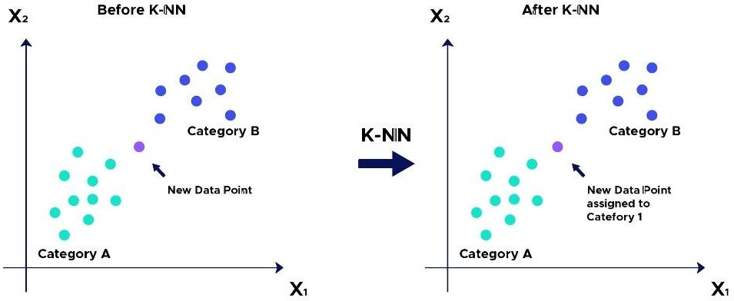

Gambar 2.1 K-Nearest Neighbors

Gambar 2.1 menunjukkan metode K-Nearest Neighbors (KNN) terdiri dari beberapa tahapan dalam proses klasifikasi, yaitu:
- Memilih parameter jumlah tetangga terdekat (𝑘).

- Menghitung jarak setiap data uji dengan data latih menggunakan persamaan manhattan distance.
- Mengurutkan hasil perhitungan jarak manhattan dimulai dari yang terkecil hingga yang terbesar.
- Mengklasifikasikan data uji berdasarkan kelas mayoritas yang paling sering muncul dari (𝑘) tetangga terdekat.

Pada solusi pertama, perancangan sistem irigasi cerdas menggunakan K-Nearest Neighbors (KNN), parameter yang digunakan adalah 𝑘 = 5 dan jenis jarak yang digunakan adalah manhattan. Dataset ini dibagi menjadi 80% data latih dan 20% data uji, menghasilkan akurasi sebesar 99,8% (Kaur, 2024).

Support Vector Machine
Solusi kedua adalah menggunakan Support Vector Machine (SVM) sebagai metode supervised learning dalam machine learning, yang mampu menyelesaikan masalah klasifikasi dan regresi. SVM bekerja dengan mencari hyperplane terbaik yang memisahkan dua kelas dengan memaksimalkan margin. Metode ini mampu memisahkan data secara linier maupun non-linier. SVM memiliki kelebihan dalam menghasilkan generalisasi yang tinggi, tahan terhadap noise dan outlier, serta mampu mengelola data yang tidak seimbang. Tidak hanya itu, SVM dapat menangani data berdimensi tinggi dengan jumlah sampel terbatas (Abaye, 2020).
Kelemahan dari SVM adalah tidak cocok untuk himpunan data dengan jumlah sampel dan dimensi yang besar. Kinerja SVM dipengaruhi dalam pemilihan kernel dan nilai regulasi 𝐶, sehingga akurasi, kebutuhan komputasi dan waktu pemrosesan bervariasi (Abaye, 2020).

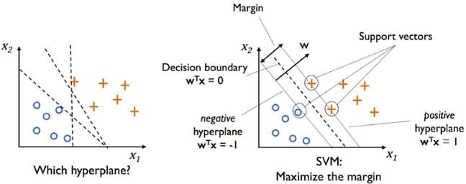

Gambar 2.2 Support Vector Machine

Gambar 2.2 menunjukkan proses kerja dalam menentukan hyperplane dan memaksimalkan margin. SVM terdiri dari tiga komponen utama, yaitu hyperplane sebagai bidang pemisah terbaik antara dua kelas, margin yang merupakan jarak hyperplane dan jarak terdekat dari masing-masing kelas, serta support vector yang merupakan data yang paling dekat dengan hyperplane (Junus, 2023).
Proses pelatihan SVM dimulai dengan himpunan data pelatihan (𝑥₁, 𝑦₁), (𝑥₂, 𝑦₂), … , (𝑥_{𝑖}, 𝑦_{𝑖}), di mana 𝑥_{𝑖} ∈ 𝑅^{𝑛} mewakili vektor fitur, dan 𝑦_{𝑖} ∈ 𝑅^{𝑛} menunjukkan label kelas. Kedua kelas dapat memisahkan dengan sempurna oleh hyperplane, yang didefinisikan dengan persamaan (2.2).
𝑤^{𝑇} ⋅ 𝑥 + 𝑏 = 0 (2.2)

di mana 𝑤 adalah vektor bobot yang terkait dengan masing-masing fitur data, 𝑥
adalah vektor fitur data, dan 𝑏 adalah nilai bias.

Tujuan dari SVM adalah menemukan hyperplane yang memaksimalkan

margin, yaitu jarak antara dua kelas terhadap hyperplane. Margin tersebut dihitung

sebagai ²
‖𝑤‖
, di mana ‖𝑤‖ merupakan norma dari vektor bobot 𝑤.

Untuk menemukan hyperplane terbaik, dilakukan proses optimasi melalui

Quadratic Programming dengan meminimalkan fungsi pada persamaan (2.3).
min 1 ‖w‖² (2.3)
2
dengan syarat:
𝑦_{𝑖}(𝑤 ⋅ 𝑥_{𝑖} + 𝑏) ≥ 1, 𝑖 = 1,2,3, … 𝑛 (2.5)

Optimalisasi dapat diselesaikan dengan menerapkan metode lagrange multiplier yang ditunjukkan pada persamaan (2.6).

𝐿 (𝑤, 𝑏, 𝛼) = 1 ‖w‖² − ∑^{𝑛}
𝛼 [𝑦 (𝑤 ⋅ 𝑥
+ 𝑏) − 1]
(2.6)

𝑝 2
𝑖=1 𝑖 𝑖 𝑖

di mana 𝛼_{𝑖} ≥ 0 adalah nilai lagrange multiplier.

Untuk memperoleh nilai optimal dari 𝑤 dan 𝑏, dilakukan penurunan fungsi

𝐿_{𝑝} terhadap 𝑤 dan 𝑏, kemudian diubah menjadi nilai nol, sehingga menghasilkan syarat optimal yang ditunjukkan pada persamaan (2.7) dan persamaan (2.8).
^{𝛿𝐿} = 0 → ∑^{𝑛} 𝛼 𝑥 𝑦 = 𝑤 (2.7)

𝛿𝑤
𝑖=1 𝑖
𝑖 𝑖

^{𝛿𝐿} = 0 → ∑^{𝑛} 𝛼 𝑦 = 0 (2.8)

𝛿𝑏
𝑖=1 𝑖 𝑖

Persamaan lagrange multiplier diubah dengan substitusi turunan dari persamaan (2.7) dan persamaan (2.8), sehingga membentuk dualitas lagrange. Kemudian memaksimalkan dengan persamaan (2.9).

𝑚𝑎𝑥 𝐿
= ∑^{𝑛} 𝛼 − 1 ∑^{𝑛}
𝛼 𝛼 𝑦 𝑦 (𝑥 ⋅ 𝑥 )
(2.9)

𝛼 𝑑
𝑖=1 𝑖
2 𝑖,𝑗=1 𝑖 𝑗 𝑖 𝑗 𝑖 𝑗

dengan syarat: 𝛼_{𝑖} ≥ 0; 𝑖 = 1,2,3, … 𝑛; ∑^{𝑛} 𝛼_{𝑖} 𝑦_{𝑖} = 0.
𝑖=1

Hasil dari persamaan (2.9) adalah 𝛼_{𝑖} > 0, yang disebut sebagai support vectors untuk menentukan posisi hyperplane. Untuk memprediksi kelas dari data baru yang dimasukkan, dengan menggunakan persamaan (2.10).

𝑓(𝑥) = (∑^{𝑛} 𝛼_{𝑖} 𝑦_{𝑖} 𝑥_{𝑖} 𝑥_{𝑗} ) + 𝑏 (2.10)
𝑖,𝑗=1

di mana 𝑥_{𝑖} adalah support vector, dan 𝑥_{𝑗} sebagai vektor data baru yang akan diprediksi.
Untuk kasus kedua kelas yang tidak dapat dipisahkan secara sempurna, SVM

menawarkan kernel trick untuk memisahkan data non-linier dengan mentransformasikan data ke ruang fitur berdimensi lebih tinggi (Kaur, 2024). Namun, dalam penelitian tersebut, menerapkan kernel linear yang pengukuran produk titik dari vektor data diruang aslinya, tanpa melakukan transformasi (Rabbani, 2023). Umumnya kernel linear mampu tahan overfitting dan proses pelatihan lebih cepat dibandingkan kernel non linear (Abaye, 2020). Persamaan kernel linear dapat didefinisikan pada persamaan (2.11).
𝑘(𝑥_{𝑖} ⋅ 𝑥_{𝑗}) = 𝑥_{𝑖} ⋅ 𝑥_{𝑗} (2.11)

Selain menerapkan kernel trick, SVM juga mampu menyelesaikan kasus tersebut dengan menerapkan soft margin dengan menambahkan variabel slack 𝜉 >
0 yang berfungsi sebagai pengukur kesalahan dalam klasifikasi. Variabel ini dimasukkan ke dalam bentuk Quadratic Programming pada persamaan (2.12).

min 1 ‖w‖² + 𝐶 ∑^{𝑛} 𝜉
(2.12)

2

dengan syarat:
𝑖,=1 𝑖

𝑦_{𝑖}(𝑤 ⋅ 𝑥_{𝑖} + 𝑏) ≥ 1 − 𝜉_{𝑖}, 𝑖 = 1,2,3, … 𝑛 (2.13)

Masalah optimasi dengan lagrange multiplier pada persamaan (2.6) dimodifikasi menjadi persamaan berikut:

𝐿 (𝑤, 𝑏, 𝛼) = 1 ‖w‖² + 𝐶 ∑^{𝑛} 𝜉 + ∑^{𝑛} 𝛼 [𝑦 (𝑤 ⋅ 𝑥 + 𝑏) − 1 + 𝜉 ] −

𝑝 2
𝑖,=1 𝑖
𝑖=1 𝑖 𝑖 𝑖 𝑖

𝑛
∑
𝑖,=1
𝜇_{𝑖} 𝜉_{𝑖}
(2.14)

Persamaan dari maksimum dualitas lagrange multiplier dilakukan dengan memodifikasi menjadi persamaan (2.15).

𝑚𝑎𝑥 𝐿
= ∑^{𝑛} 𝛼 − 1 ∑^{𝑛}
𝛼 𝛼
𝑦 𝑦 (𝑥 ⋅ 𝑥 )
(2.15)

𝛼 𝑝
𝑖=1 𝑖
2 𝑖,𝑗=1 𝑖 𝑗
𝑖 𝑗 𝑖 𝑗

dengan syarat: 0 ≤ 𝛼_{𝑖} ≤ 𝐶; 𝑖 = 1,2,3, … 𝑛; ∑^{𝑛} 𝛼_{𝑖} 𝑦_{𝑖} = 0.
𝑖=1

Parameter 𝐶 yang digunakan untuk mengatur kesalahan klasifikasi yang diperbolehkan pada data latih. Nilai yang besar akan memperketat dan mengurangi toleransi kesalahan dengan memperkecil margin, namun berisiko overfitting. Sebaliknya, nilai yang kecil akan memberikan toleransi kesalahan dengan melebarkan margin, namun berisiko underfitting (Aryawan, 2023).
Pada solusi kedua, perancangan sistem irigasi menggunakan Support Vector Machine (SVM), kernel yang digunakan adalah linear. Dataset ini dibagi menjadi 80% data latih dan 20% data uji, menghasilkan akurasi sebesar 99,3% (Kaur, 2024).

Random Forest

Solusi ketiga menggunakan Random Forest (RF) adalah metode ensemble learning yang populer untuk klasifikasi maupun regresi. Metode ini bekerja dengan menggabungkan sejumlah Decision Tree yang terpisah, di mana setiap pohon menggunakan subset data yang dipilih secara acak melalui teknik bagging dan random feature selection (Abaye, 2020). Random Forest dikembangkan dari Classification dan Regression Tree (CART), yang merupakan teknik klasifikasi yang menganalisis data menggunakan Decision Tree (Lestari, 2024).

Setiap Decision Tree terdiri dari beberapa jenis simpul, yaitu simpul akar yang terletak di puncak dalam pohon. Simpul internal sebagai simpul percabangan yang memiliki satu input dan dua output, dan simpul daun. Simpul terakhir yang dikenal sebagai simpul daun yang hanya memiliki satu masukan tanpa menghasilkan keluaran tambahan (Rakhmat, 2023).
Random Forest memiliki kemampuan generalisasi yang tinggi dengan membangun pohon yang beragam, sehingga mengurangi overfitting. Metode ini mampu memproses data dengan jumlah sampel dan dimensi yang besar, serta fitur kategoris. Keunggulan metode ini tahan terhadap data dengan outlier, noise, dan ketidakseimbangan (Abaye, 2020). Tidak hanya itu, Random Forest mampu menangani missing data (Zhu, 2020).
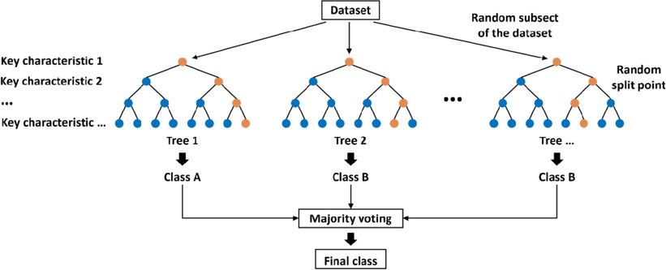
Kelemahan dari Random Forest terletak pada kebutuhan komputasi dan waktu pemrosesan yang dapat meningkat seiring bertambahnya jumlah dan kedalaman pohon, terutama dataset yang besar. Metode ini juga memerlukan spesifikasi prosesor tinggi untuk pemrosesan paralel. Oleh karena itu, pengaturan hyperparameter untuk membatasi jumlah dan kedalaman maksimum pohon yang dibangun sangat penting untuk mengurangi kebutuhan komputasi (Zhu, 2020).

Gambar 2.3 Random Forest

Berdasarkan Gambar 2.3, Random Forest membangun sejumlah Decision Tree yang secara terpisah melalui teknik bagging (bootstrap aggregating), di mana sampel acak dari data pelatihan yang dipilih dengan penggantian (replacement). Setiap pohon dibangun tanpa pemangkasan dan menggunakan random feature selection. Proses ini diulangi hingga jumlah pohon yang ditentukan (Lestari, 2024).
Random feature selection dilakukan untuk memilih sejumlah fitur secara acak yang digunakan pada setiap simpul saat membangun pohon. Dalam pengaturan ini, nilai yang lebih rendah dapat meningkatkan variasi dan mengurangi korelasi antar pohon, yang dapat memperkuat stabilitas saat penggabungan pohon (Yulianto, 2024). Untuk klasifikasi, nilai ini sering diatur dengan √𝑝, di mana 𝑝 adalah jumlah fitur dalam dataset (Junus, 2023).
Proses pembentukan Decision Tree dalam Random Forest dimulai dengan menentukan simpul akar. Selanjutnya, dilakukan pemisahan pada simpul untuk menentukan simpul terminal dan simpul daun berdasarkan kriteria terbaik dengan menghitung menggunakan Gini Index (Yulianti, 2023). Perhitungan Gini Index dan Gini Split dilakukan menggunakan persamaan (2.16) dan persamaan (2.17).

𝐺𝑖𝑛𝑖 𝐼𝑛𝑑𝑒𝑥 (𝐷) = 1 − ∑^{𝑛}
𝑖=1
𝑃𝑖2
(2.16)

di mana 𝑃_{𝑖} adalah probabilitas dari kelas ke-i dalam simpul 𝐷, dan 𝑛 adalah jumlah total kelas.

𝐺𝑖𝑛𝑖
(𝐷) = 𝑁1 𝐺𝑖𝑛𝑖 𝐼𝑛𝑑𝑒𝑥(𝐷 ) + 𝑁2 𝐺𝑖𝑛𝑖 𝐼𝑛𝑑𝑒𝑥(𝐷 ) (2.17)

𝑆𝑝𝑙𝑖𝑡 𝑁 1 𝑁 2
di mana 𝑁₁ dan 𝑁₂ adalah jumlah sampel dalam subset setelah pemisahan, 𝐷₁ dan

𝐷₂ adalah simpul hasil pemisahan, serta 𝑁 adalah jumlah total sampel pada simpul.

Pada solusi ketiga, perancangan sistem irigasi menggunakan Random Forest (RF), dengan membangun jumlah 100 pohon dan kriteria Gini Index. Dataset tersebut akan dibagi menjadi 80% untuk data latih dan 20% untuk data uji. Random Forest menghasilkan akurasi sebesar 99,98%, precision 99,96%, recall 99,99%, dan f1-score 99,97% (IORLİAM, 2022).

Analisis Pemilihan Solusi

Tabel 2.2 Analisis Pemilihan Solusi

Solusi | Karakteristik Pendekatan Berdasarkan Aspek Analisis | Solusi Terpilih
Pendekatan-1  Preprocessing:  - train_test_split (80 : 20)  - StandarScaler  Classifier:  K-Nearest Neighbors  (𝑘: 5, metric: manhattan) | Aspek Ekonomis  Selama proses pelatihan KNN, kebutuhan komputasi bisa meningkat seiring bertambahnya ukuran dataset (Abaye, 2020).  Aspek Manufakturabilitas  Waktu pemrosesan untuk melatih KNN menjadi lama seiring bertambahnya ukuran dataset (Abaye, 2020).  Aspek Sustainbilitas  Kemampuan pada KNN menghasilkan akurasi mencapai 99,3% (Kaur, 2024). | -
Pendekatan-2  Preprocessing:  - train_test_split (80 : 20)  - StandarScaler | Aspek Ekonomis  Pemilihan kernel dan ukuran dataset seperti jumlah sampel yang besar dapat meningkatkan kebutuhan komputasi selama proses pelatihan (Abaye, 2020).  Namun, SVM ramah dalam pengguna memori | -

Solusi | Karakteristik Pendekatan Berdasarkan Aspek Analisis | Solusi Terpilih
Classifier:  Support Vector Machine (kernel: linear) | dengan hanya membangun batas keputusan menggunakan subset data pelatihan yang disebut support vector (Palaniappan, 2024).  Aspek Manufakturabilitas  Pemilihan kernel dan parameter C sangat memengaruhi proses pelatihan SVM. Umumnya, kernel linear jauh lebih cepat dibandingkan non-linear. Sementara itu, ukuran dataset yang sangat besar membuat proses pelatihan menjadi sangat lambat (Abaye, 2020).  Aspek Sustainbilitas  Kemampuan pada SVM menghasilkan akurasi sebesar 99,3% (Kaur, 2024).
Pendekatan-3  Preprocessing:  train_test_split (80 : 20)  Classifier:  Random Forest (n_estimators: 100 , criterion: ‘gini’, max_features: ’sqrt’, bootstrap: True) | Aspek Ekonomis  Selama melatih RF membutuhkan komputasi yang tinggi maupun rendah tergantung ukuran dataset, serta jumlah pohon dan kedalaman pohon yang dibangun. Namun kebutuhan komputasi tersebut dapat diminimalkan dengan membatasi kedalaman pohon yang dibangun (Zhu, 2020). Kedalaman pohon terendah yang mampu menghasilkan kinerja klasifikasi yang baik dan tetap konsisten akan dipilih untuk meminimalkan kebutuhan komputasi.  Aspek Manufakturabilitas | ✓

Solusi | Karakteristik Pendekatan Berdasarkan Aspek Analisis | Solusi Terpilih
Selain ukuran dataset, hyperparameter seperti jumlah pohon dan kedalaman pohon dapat memengaruhi waktu pelatihan. Untuk mempercepat proses tersebut dapat dilakukan dengan menerapkan pemrosesan paralel dan mengatur hyperparameter dengan membatasi kedalaman pohon, selain jumlah pohon yang dibangun (Zhu, 2020).
Aspek Sustainbilitas
Kemampuan pada RF menghasilkan akurasi mencapai 99,98% (IORLİAM, 2022).

PEMBATAS

BAB III

METODOLOGI

Pada bagian ini, metodologi penelitian memiliki peran penting dalam memulai suatu penelitian dan pengembangan produk. Metodologi ini memberikan kerangka sistematis yang mencakup setiap tahapan yang harus dilalui, sehingga mendapatkan solusi dan tujuan yang diharapkan. Gambar 3.1 mengilustrasikan proses penelitian dan pengembangan produk yang dilakukan.
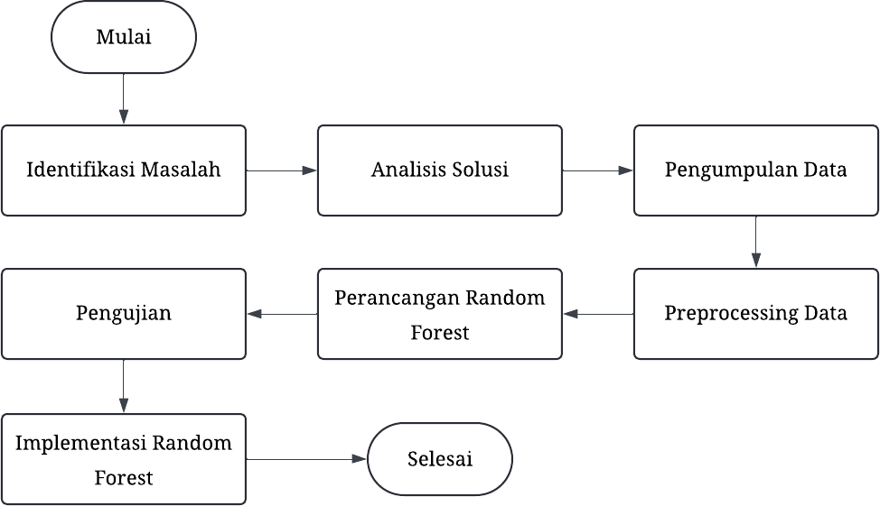

Gambar 3.1 Alur Metodologi Penelitian

Identifikasi Masalah

Identifikasi masalah adalah memainkan peran yang krusial sebelum merancang sebuah sistem. Tahapan ini dilakukan dengan mengeksplorasi berbagai masalah dari sumber seperti jurnal penelitian dan berita. Di samping itu, masalah juga didapatkan dari pengalaman pribadi dalam menghadapi tantangan dalam

28

menyiram tanaman. Untuk menemukan dan memverifikasi masalah tersebut dilakukan wawancara dengan berbagai narasumber yang ahli dalam pertanian.
Dari hasil masalah yang didapatkan, petani mengalami kesulitan dalam menyiram tanaman karena metode pengelolaan tanaman masih dilakukan secara tradisional dan memiliki berbagai keterbatasan waktu, tenaga, dan sumber daya manusia. Metode ini menjadi masalah serius yang menyebabkan kegagalan panen dan mengurangi produktivitas pertanian, sehingga petani mengalami kerugian dan dapat mengancam keberlangsungan usaha.

Analisis Solusi

Analisis solusi pada Bab 2 yang akan dievaluasi lebih lanjut dengan membandingkan akurasi, ketangguhan terhadap kualitas data yang beragam, biaya implementasi terkait kebutuhan komputasi. Hal ini dilakukan untuk menentukan metode mana yang terbaik, berdasarkan kemampuan mempelajari pola, memprediksi hasil yang akurat. Kebutuhan komputasi juga diliat, namun bersifat opsional dan harus melihat spesifikasi mikrokontroler terlebih dahulu.
Hasil akhir yang ditentukan Random Forest dipilih karena menghasilkan akurasi terbaik sebesar 99,98% (IORLİAM, 2022). Sedangkan K-Nearest Neighbors dan Support Vector Machine menghasilkan akurasi sebesar 99,3% (Kaur, 2024). Hal ini membuktikan metode ini lebih unggul pada kemampuan generalisasi dan melakukan prediksi waktu dan kebutuhan air pada tanaman untuk menyiram tanaman secara otomatis.

Pengumpulan Data

Pengumpulan data memilik peran penting dalam membangun machine learning untuk mempelajari pola data sebelum melakukan prediksi dan pengambilan keputusan. Dataset ini diambil dari penelitian yang dilakukan (Kaur, 2024) yang tersedia di Mendeley Data dan dapat diakses https://data.mendeley.com/datasets/fpdwmm7nrb/1. Dataset ini berisi 3000 sampel yang berisi kelembaban tanah, temperatur, dan kelembaban udara digunakan sebagai fitur data. Sedangkan target klasifikasi yaitu kondisi pompa, yaitu 0 dan 1. Tabel 3.1 menjelaskan karakteristik dan atribut pada data irigasi tanaman.

Tabel 3.3 Penjelasan Atribut pada Data Irigasi

Atribut | Tipe Data | Keterangan
Soil Moisture | float64 | Data kelembaban tanah yang bernilai 314,511 – 984,828.
Temperature | float64 | Data suhu udara yang bernilai 28,443 – 38,992.
Air Humidity | float64 | Data kelembaban udara yang bernilai 59,367 – 81,267.
Pump Data | int64 | Label klasifikasi kondisi pompa dengan status 0 dan 1.

Pengembangan Model

    - Preprocessing Data

Preprocessing data adalah langkah penting dalam mengelola data sebelum melatih metode machine learning. Tahapan ini dimulai dengan mencari missing data. Ada tiga jenis missing data, yaitu hilang sepenuhnya secara acak (missing

completely at random), hilang secara acak (missing at random), dan hilang tidak secara acak (missing not at random). Gambar 3.2 menunjukkan analisis jumlah sampel data yang terindikasi missing data pada setiap fitur.
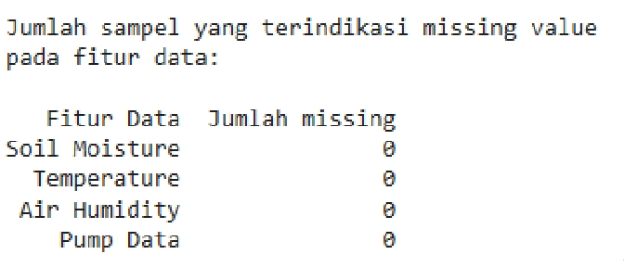

Gambar 3.2 Jumlah Missing Value Pada Fitur Data

Hasil analisis tersebut menunjukkan, fitur kelembaban tanah, suhu udara, dan kelembaban udara memiliki sampel data yang hilang, sehingga tidak diperlukan proses penanganan terhadap missing data.
Selanjutnya, memilih fitur (X), yaitu kelembaban tanah, suhu udara, dan kelembaban udara, sedangkan target (y) adalah status pompa. Data kemudian dibagi menjadi 80% untuk training dan 20% untuk testing data. Gambar 3.3 menunjukkan training data memiliki 2400 sampel dengan 3 fitur, sedangkan testing data memiliki 600 sampel.
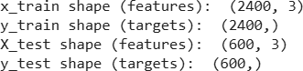

Gambar 3.3 Hasil Pembagian Data Training dan Testing

Data training digunakan untuk melatih model machine learning. Untuk data training dilakukan pengecekan outlier menggunakan matplotlib dan ketidakseimbangan data dapat dilihat melalui distribusi plot.

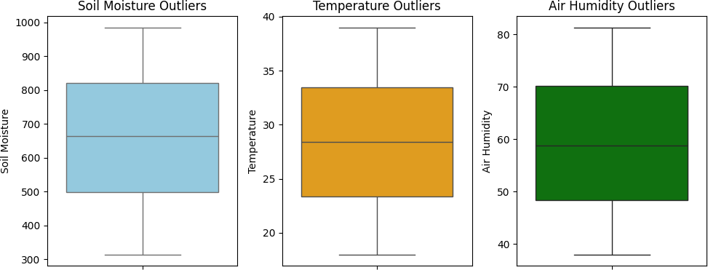

Gambar 3.4 Identifikasi Outlier Menggunakan Boxplot

Gambar 3.4, hasil identifikasi menunjukkan setiap fitur tidak terindikasi outlier karena masih didalam batas whisker. Selain itu, distribusi data masih normal, dengan median yang realtif seimbang didalam rentang interquartile (IOR). Oleh karena itu, penerapan preprocessing tambahan tidak diperlukan.
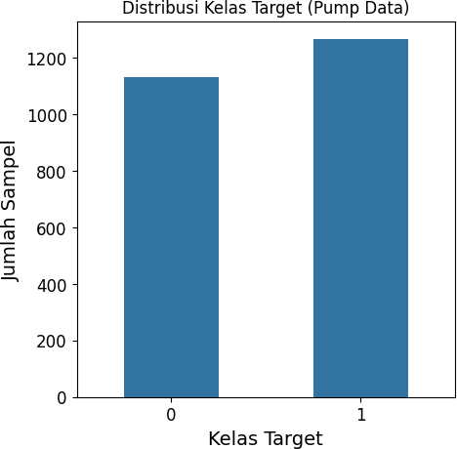

Gambar 3.5 Analisis Keseimbangan Data Menggunakan Plot

Gambar 3.5 menunjukkan kelas target memiliki perbedaan sedikit, hal ini dibuktikan distribusi kelas target 0 mempunyai jumlah 1133 dengan persentase 52,79%, dan 1 mempunyai jumlah 47.21% artinya hanya 5.58%. sehingga tidak

diperlukan penanganan imbalance. Tabel 3.5 menyajikan distribusi kelas target berdasarkan jumlah dan persentase.

Tabel 3.5 Distribusi Kelas Target

Target | Jumlah | Persentase
0 (ON) | 1133 | 52.79%
1 (OFF) | 1267 | 47.21%
Dalam evaluasi kemampuan model dalam memprediksi status pompa dilakukan berdasarkan kondisi yang sudah dikategorikan dari data sensor. Sensor tersebut menghasilkan nilai dalam bentuk sinyal analog yang kemudian diubah menjadi sinyal digital menggunakan ADC (Analog to Digital Converter), sehingga data dari sensor dapat dibaca oleh sistem. Tabel 3.4 menyajikan nilai sensor dan kondisi kelembaban, yang dijelaskan oleh (Rosyid, 2022).

Tabel 3.6 Kategori pada Kelembaban Tanah

Nilai ADC | Kondisi
289 - 397 | Sangat Basah
398 – 507 | Basah
508 – 617 | Normal
618 - 726 | Kering
≥ 727 | Sangat Kering
Tabel 3.5 menyajikan nilai sensor dan kondisi suhu udara, yang dijelaskan oleh (Pradana, 2023).

Tabel 3.7 Kategori pada Suhu Udara

Nilai ADC | Kondisi
≤ 23°C | Dingin
24°C – 30°C | Normal
≥ 31°C | Panas
Tabel 3.6 menyajikan nilai sensor dan kondisi kelembaban udara, yang dijelaskan oleh (Kusnadi, 2023).

Tabel 3.8 Kategori pada Kelembaban Udara

Nilai ADC | Kondisi
≤ 55% | Kering
≥ 56% | Lembab
Terakhir, untuk kelas klasifikasi disesuaikan dengan kategori kelembaban tanah, suhu udara, dan kelembaban udara yang dijelaskan dalam tabel. Namun kelembaban tanah adalah unsur yang memengaruhi terhadap pertumbuhan tanaman. Oleh karena itu, status kelas 1 sebagai OFF dan 0 sebagai ON. Gambar
3.6 menunjukkan hasil pengelompokan data irigasi ke dalam kategori yang telah dijelaskan sebelumnya.

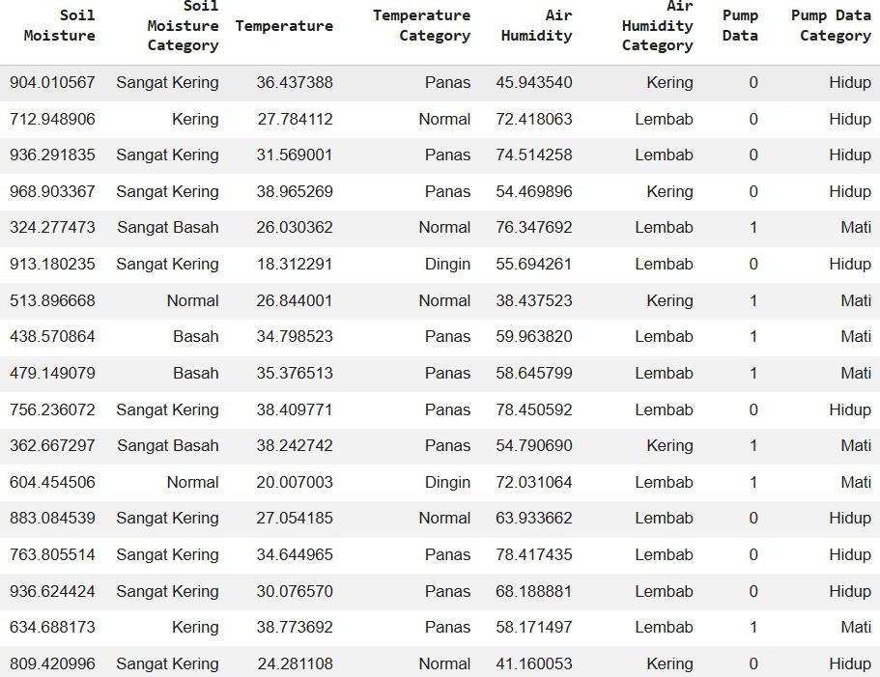

Gambar 3.6 Hasil Pengelompokan Data Irigasi

    - Rancangan Random Forest

Perancangan Random Forest menggunakan bahasa pemrograman Python dan library sklearn untuk memudahkan dalam pengembangan model. Implementasi RandomForestClassifier dengan hyperparameter tuning seperti n_estimators = 100, criterion = ‘gini’, max_features = ‘sqrt’, dan bootstrap = True. Secara umum, Random Forest membangun Decision Tree tanpa pemangkasan atau dibatasi. Namun, peningkatan pohon dapat meningkatkan kebutuhan komputasi. Untuk menghemat kebutuhan komputasi dapat dilakukan dengan hyperparameter tuning seperti max_depth (Akbar, 2023). Dalam proyek ini, hyperparameter max_depth ditentukan dalam rentang nilai 3 hingga 7.

Berdasarkan penelitian yang dilakukan oleh (Oktafiani, 2024), Random Forest dengan max_depth = 3 mencapai akurasi 86,34%, max_depth = 4 mencapai akurasi 86,34%, nilai 5 mencapai akurasi 91,70%, max_depth = 6 mencapai akurasi
97,07%, dan max_depth = 7 mencapai akurasi 98,53%.

Penelitian yang dilakukan oleh (Baig, 2022) menunjukkan hyperparameter diatur dengan max_depth = 3 menghasilkan akurasi 97,96%, presisi 98,18%, recall 86,66%, AUC 0,932, dan waktu pelatihan 0,22 detik. Max_depth = 4 yang diatur
menghasilkan akurasi 97,82%, presisi 99,79%, recall 84,21%, AUC 0,971, dan waktu pelatihan 0,259 detik. Max_depth = 5 yang diatur menghasilkan akurasi 99,14%, presisi 99,30%, recall 94,36%, AUC 0,971, dan waktu pelatihan 0,38 detik. Max_depth = 6 yang diatur menghasilkan akurasi 99,47%, presisi 99,60%, recall 96,53%, AUC 0,982, dan waktu pelatihan 0,44 detik.

Pengujian

Pengujian dilakukan untuk memvalidasi kemampuan metode ini dalam menganalisis pola dan melakukan prediksi yang akurat sebelum mengintegrasikan ke dalam sistem. Parameter dalam pengujian menggunakan pengukuran metrik seperti confusion matrix, akurasi, presisi, recall, f1-score, dan AUC score.
Confusion matrix adalah sebuah alat yang menyajikan informasi komparatif mengenai hasil klasifikasi yang dilakukan oleh sistem dengan membandingkan hasil klasifikasi yang sebenarnya dan model yang digunakan.

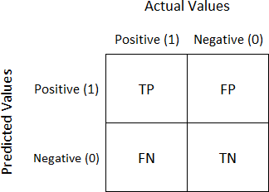

Gambar 3.7 Confusion Matrix

TP (True Positive) mencerminkan jumlah prediksi yang benar untuk data positif, sedangkan TN (True Negative) mencerminkan jumlah prediksi yang benar untuk data negatif. Di sisi lain, FP (False Positif) menunjukkan jumlah prediksi yang salah untuk data positif, sementara FN (False Negative) menggambarkan jumlah prediksi yang salah untuk data negatif. Kedua kondisi ini menunjukkan adanya kesalahan dalam memprediksi pola data.
Akurasi adalah ukuran yang menunjukkan seberapa kemampuan prediksi yang benar secara keseluruhan. Akurasi dapat dihitung dengan persamaan (3.1).

𝐴𝑐𝑐𝑢𝑟𝑎𝑐𝑦 = 𝑇𝑝 + 𝑇𝑛
𝑇𝑝 + 𝑇𝑛 + 𝐹𝑝 + 𝐹𝑛
(3.1)

Presisi untuk mengukur seberapa kemampuan model dalam memprediksi kelas positif dengan benar dari keseluruhan kelas positif. Presisi dapat hitung

dengan persamaan (3.2).
𝑃𝑟𝑒𝑐𝑖𝑠𝑖𝑜𝑛 = 𝑇𝑝
𝑇𝑝 + 𝐹𝑝

(3.2)

Recall untuk mengukur sejauh mana kemampuan model dalam prediksi yang benar untuk kelas positif dari data positif secara keseluruhan. Recall dapat dihitung

dengan persamaan (3.3).
𝑅𝑒𝑐𝑎𝑙𝑙 = 𝑇𝑝
𝑇𝑝 + 𝐹𝑛

(3.3)

F1-score adalah alat ukur yang menggambarkan keseimbangan antara presisi

dan recall. F1-score dapat dihitung melalui persamaan (3.4).

𝐹1 − 𝑠𝑐𝑜𝑟𝑒 = 2 × 𝑃𝑟𝑒𝑐𝑖𝑠𝑖𝑜𝑛 × 𝑅𝑒𝑐𝑎𝑙𝑙
𝑃𝑟𝑒𝑐𝑖𝑠𝑖𝑜𝑛 + 𝑅𝑒𝑐𝑎𝑙𝑙

(3.4)

AUC (Area Under Curve) score untuk mengevaluasi sejauh mana model mampu membedakan kelas positif dan negatif dengan benar. AUC ditemukan dari kurva ROC (Receiver Operating Characteristic). Terdapat berbagai indikator nilai AUC, yaitu sangat baik (0.9 - 1), baik (0.8 - 9), cukup (0.7 – 0.8), buruk (0.6 – 0.7) dan tidak memadai (<0.6).
  - Implementasi Model Random Forest

Pada proyek ini, implementasi Random Forest ke dalam sistem dilakukan untuk menciptakan sebuah sistem otomatisasi penyiraman atau irigasi cerdas. Proses ini dimulai dengan menggunakan micromlgen adalah pustaka sumber terbuka yang dikembangkan untuk menghadirkan machine learning ke mikrokontroler. Pada dasarnya, pustaka ini mengubah kode dari model ML seperti Random Forest yang sudah dilatih menjadi kode C++ yang dioptimalkan agar mikrokontroler dapat berjalan.
Dalam proses ini, parameter max_depth dari masing-masing nilai akan dipilih berdasarkan hasil kinerja dalam memprediksi dan pengguna memori yang

dievaluasi. Hal ini dilakukan untuk mengurangi pengguna memori dan meningkatkan efisiensi komputasi, namun dengan hasil kinerja yang terbaik.

Hasil

Hasil yang diharapkan dari implementasi sistem penyiraman otomatis atau irigasi cerdas menggunakan Random Forest adalah terciptanya sistem prediksi yang akurat mengenai waktu dan kebutuhan air yang tepat untuk penyiraman tanaman. Sistem ini diharapkan dapat menjadi solusi untuk meringankan pekerjaan petani, menjaga dan meningkatkan produktivitas pertanian, hingga mendukung keberlanjutan usaha dalam pertanian.

PEMBATAS

BAB IV

PERANCANGAN

Spesifikasi Solusi

Pada bagian ini menjelaskan beberapa spesifikasi solusi dari sistem otomatisasi penyiraman atau irigasi cerdas yang harus memenuhi fungsi, kinerja, dan karakteristik sesuai standar:
- Perangkat Keras :

  - Beberapa modul atau komponen dalam mikrokontroler seperti model machine learning, wifi, bluetooth, dan lainnya dapat beroperasi.
  - Sensor kelembaban tanah, suhu, dan kelembaban udara mampu membaca dan mengirim ke mikrokontroler secara real-time.
  - Sistem mampu melakukan prediksi kebutuhan air pada tanaman dengan waktu yang tepat dan menyiram tanaman secara otomatis.
  - Sistem ini mengirimkan data sensor ke server untuk disimpan ke dalam database melalui koneksi internet.
  - Sistem ini menjalankan perintah dari pengguna dari server dan internet, bahkan koneksi bluetooth untuk mengonfigurasi perangkat.
- Aplikasi Mobile :

  - Aplikasi dapat dijalankan smartphone yang sistem operasi Android dengan versi di atas sama dengan 5.1.
  - Aplikasi dapat menghubungkan perangkat keras dengan bluetooth.

40

  - Aplikasi dapat menampilkan antarmuka yang berisi informasi tanaman, perangkat, dan pengaturan penyiraman atau irigasi.
  - Aplikasi dapat mengelola dan konfigurasi perangkat keras melalui internet dan bluetooth (khusus mengganti nama perangkat keras dan mengatur koneksi wifi).

Rencana Pengujian

Setelah pengembangan sistem selesai, langkah berikutnya adalah pengujian sistem. Pengujian ini sangat penting dilakukan sebelum sistem atau produk digunakan oleh petani. Tahapan ini bertujuan untuk menemukan kesalahan, mengevaluasi kinerja dan kualitas pada sistem atau produk. Dengan pengujian tersebut, dapat memastikan sistem atau produk berfungsi dengan baik dan memenuhi spesifikasi serta standar kebutuhan yang ditetapkan.
Pengujian pertama, Random Forest dilakukan untuk mengevaluasi kinerja sebelum diimplementasikan ke mikrokontroler ESP32, sebagaimana dijelaskan pada bagian 3.5 sampai 3.7, pengujian ini menentukan nilai max_depth yang optimal yang dapat menghemat biaya komputasi. Untuk proses pengujian dilakukan dengan mencoba nilai max_depth mulai dari 3 hingga 7, di mana setiap nilai dievaluasi menggunakan metrik seperti akurasi, presisi, recall, f1-score, AUC score, serta ukuran memori model. Hasil dari pengujian dilakukan untuk memilih parameter max_depth yang menghasilkan performa terbaik berdasarkan metrik evaluasi dengan ukuran memori model yang rendah.
Untuk pengujian kedua pada perangkat keras dan pengujian ketiga pada aplikasi mobile dilakukan menggunakan metode black box testing. Metode ini

berfokus pada analisis hasil input dan output dari sistem tanpa memerlukan pemahaman struktur kode yang mendasar.
Pengujian kedua, sensor-sensor akan diuji dari membaca data, keakuratan dan ketahanan kondisi lingkungan. Berbagai modul atau komponen seperti wifi, bluetooth, model Random Forest pada mikrokontroler ESP32 diuji untuk memastikan sistem dapat beroperasi dengan baik. Selain itu, pengujian Random Forest dilakukan untuk memastikan sistem dapat memprediksi waktu dan kebutuhan air pada tanaman yang tepat.
Pengujian ketiga, dilakukan pada aplikasi mobile dengan memeriksa modul atau komponen dalam aplikasi, kompatibilitas di berbagai perangkat, serta integrasi paket library yang digunakan. Pengujian ini juga melibatkan proses autentikasi akun seperti proses login dan register. Selain itu, pengujian operasi CRUD (Create, Read, Update, Delete) untuk data sektor dan perangkat keras yang dilakukan. Seluruh proses ini bertujuan untuk memastikan aplikasi memenuhi karakteristik, fungsi, dan kinerja sesuai dengan standar dan kebutuhan petani.

Perancangan Sistem

Perancangan Aplikasi Mobile

Aplikasi mobile memainkan peran penting sebagai antarmuka bagi pengguna dalam memantau dan mengelola irigasi tanaman, serta melakukan konfigurasi perangkat dengan mudah. Desain aplikasi ini menggunakan framework Dart, yaitu Flutter, yang memungkinkan pengembangan aplikasi multiplatform dengan satu baris kode. Flutter memiliki kinerja yang tinggi, responsivitas yang baik, dan

antarmuka yang menarik, serta mempermudah dan mempercepat dalam proses pengembangan aplikasi mobile.
Aplikasi ini dirancang khusus untuk platform Android, mengingat tingginya jumlah petani yang memanfaatkan smartphone. Selain itu, aplikasi ini akan dilengkapi dengan pustaka Bluetooth Low Energy (BLE), yang memungkinkan koneksi langsung dengan ESP32 untuk melakukan konfigurasi perangkat. Berikut gambar prototipe aplikasi yang dirancang dapat dilihat pada Gambar 4.1.

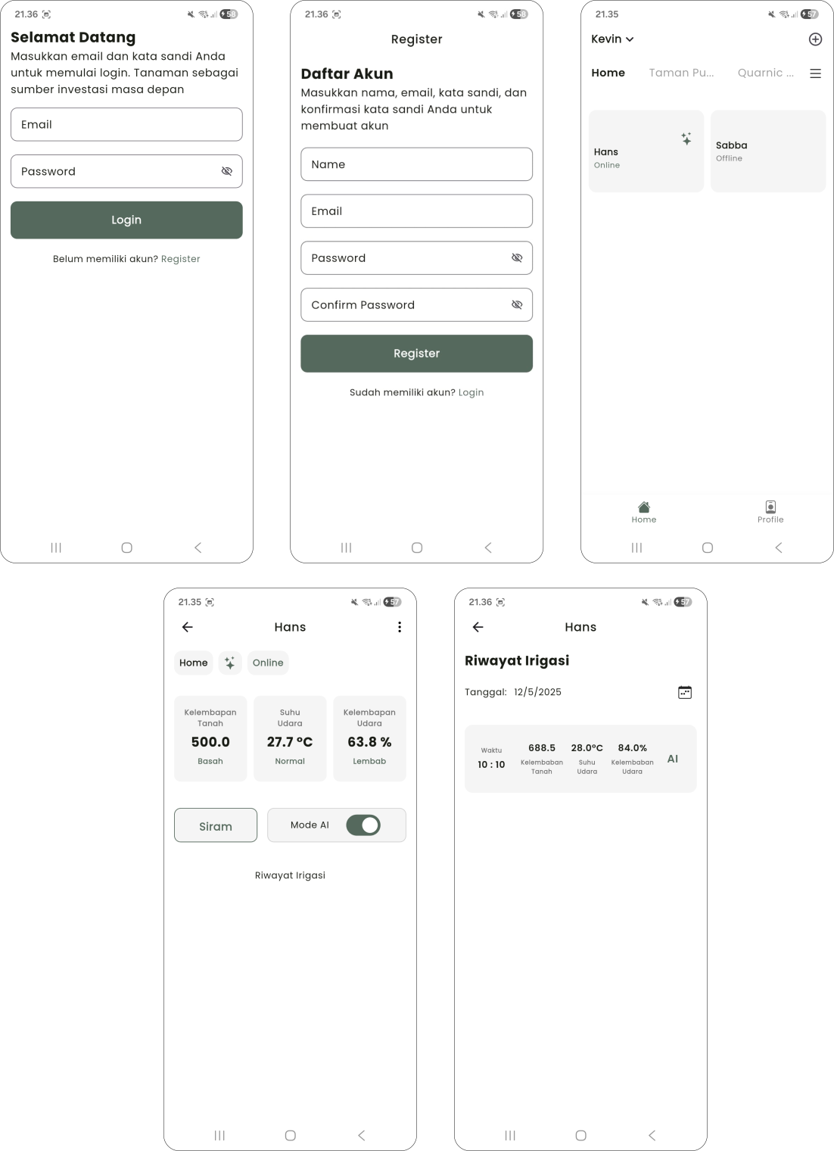

Gambar 4.1 Rancangan Aplikasi Mobile

    - Perancangan Model Random Forest

Sesuai dengan penjelasan sebelumnya, metode machine learning merupakan bagian dari teknologi kecerdasan buatan yang memungkinkan mesin untuk mempelajari pola-pola data, kemudian melakukan prediksi dan pengambilan keputusan secara otomatis berdasarkan pola-pola data yang sudah dipelajari. Dalam bidang pertanian penerapan machine learning pada sistem penyiraman atau irigasi tanaman merupakan solusi yang bermanfaat untuk petani dalam merawat tanaman.
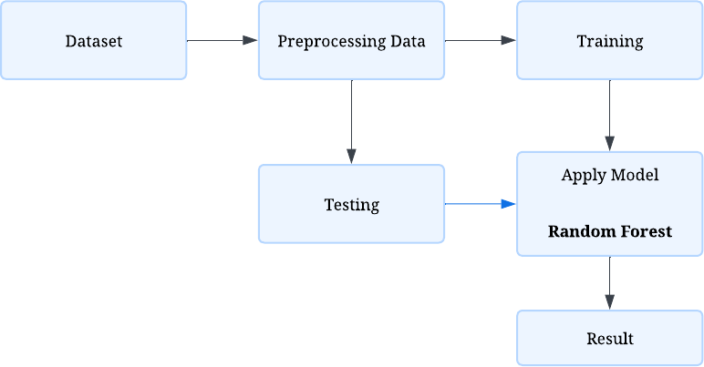

Gambar 4.2 Rancangan Random Forest

Berdasarkan Gambar 4.2, perancangan model ini diawali dengan pengambilan dataset terkait irigasi. Langkah berikutnya adalah melakukan preprocessing data yang telah dijelaskan pada bagian 3.4. Setelah proses preprocessing selesai, model Random Forest dibangun dengan hyperparameter seperti max_depth yang telah ditentukan dan melakukan pengujian berdasarkan penjelasan pada bagian 3.5 dan 3.6.

Perancangan Sistem Perangkat Keras

Perancangan sistem perangkat keras yang penting diawali dengan membangun komponen perangkat keras utama, yaitu:
- Mikrokontroler ESP32

ESP32 adalah modul mikrokontroler yang memiliki koneksi WiFi dan Bluetooth yang terintegrasi. Mikrokontroler ini memiliki CPU ditenagai Xtensa LX16 dual core. Memori yang digunakan adalah 448 KB ROM, 520 KB SRAM, dua memori RTC 8KB, dan memori flash 4MB. ESP32 memiliki kelebihan yaitu harga yang terjangkau, mempermudah dalam pengembangan, jumlah pin GPIO (General Purpose Input/Output) yang memadai. Selain itu, mikrokontroler ini efisiensi daya dan menghasilkan kesalahan yang rendah (Widyatmika, 2021). Gambar 4.3 ini menampilkan penampakan mikrokontroler ESP32.

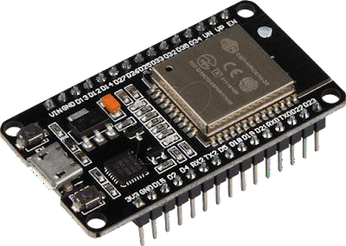

Gambar 4.3 Mikrokontroler ESP32

- Capacitive Soil Moisture Sensor

Sensor kelembaban tanah adalah alat untuk mengukur kadar air dalam tanah. Alat ini memiliki dua probe yang mengalirkan arus listrik melalui tanah dan mengukur resistansi untuk menentukan kelembaban. Tanah yang basah memiliki resistansi rendah, sedangkan tanah kering memiliki resistansi tinggi, yang

menghambat pengantaran listrik (Darmawan, 2020). Dalam perancangan sistem tersebut, berfokus menggunakan sensor tanah yang kapasitif tipe V2.0. Gambar 4.4 ini menampilkan penampakan sensor tanah yang dipakai.

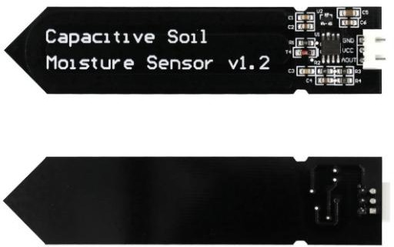

Gambar 4.4 Sensor Capacitive Soil Moisture Sensor

- DHT22 Sensor

DHT22 adalah alat sensor untuk mengukur suhu dan kelembaban udara. Sensor ini bekerja dengan memanfaatkan kombinasi dari kapasitor dan termistor untuk mendeteksi kondisi udara, kemudian menghasilkan data melalui pin. DHT22 memiliki tingkat akurasi yang tinggi, kalibrasi otomatis, respons yang cepat dalam proses akuisisi data, serta harga yang terjangkau (Puspasari, 2020). Gambar 4.5 ini menampilkan penampakan sensor DHT22 yang dipakai.
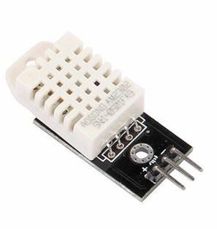

Gambar 4.5 Sensor DHT22

- Relay Switch

Relay adalah alat yang berfungsi untuk menggerakkan kontraktor atau sakelar dengan memindahkan posisi hidup dan mati secara otomatis. Proses terbuka dan tertutup pada relay terjadi karena adanya efek induksi magnet yang muncul dari kumparan induksi listrik (Omega, 2023). Hal ini dapat disimpulkan mikrokontroler memberikan instruksi pada relay dengan reaksi untuk menghidupkan dan mematikan pompa air. Gambar 4.6 ini menampilkan penampakan relay switch yang dipakai untuk mengontrol pompa air irigasi.
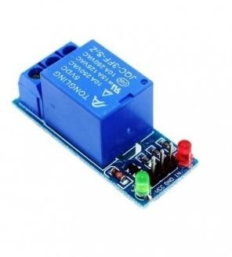
Gambar 4.6 Relay
- Pompa Air

Pompa air dalam sistem irigasi adalah mesin mekanis yang dirancang untuk memindahkan air dari sumbernya, seperti sumur, sungai, atau jaringan air PAM, ke area yang akan disiram. Pompa ini bekerja dengan memanfaatkan sumber daya listrik untuk menarik air dengan tekanan yang cukup dari sumbernya kemudian mendorongnya ke saluran irigasi. Gambar 4.8 menampilkan pompa air yang digunakan dalam sistem irigasi ini.

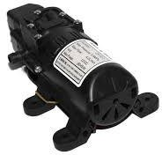

Gambar 4.7 Pompa Air

Setelah pembangunan perangkat keras selesai, selanjutnya membangun sistem mikrokontroler dengan menanamkan Random Forest yang telah dilatih ke dalam perangkat ESP32. Implementasi Random Forest dilakukan sesuai dari penjelasan sebelumnya pada bagian 3.5 sampai 3.7. Skema perancangan sistem perangkat keras dapat dilihat pada Gambar 4.8.
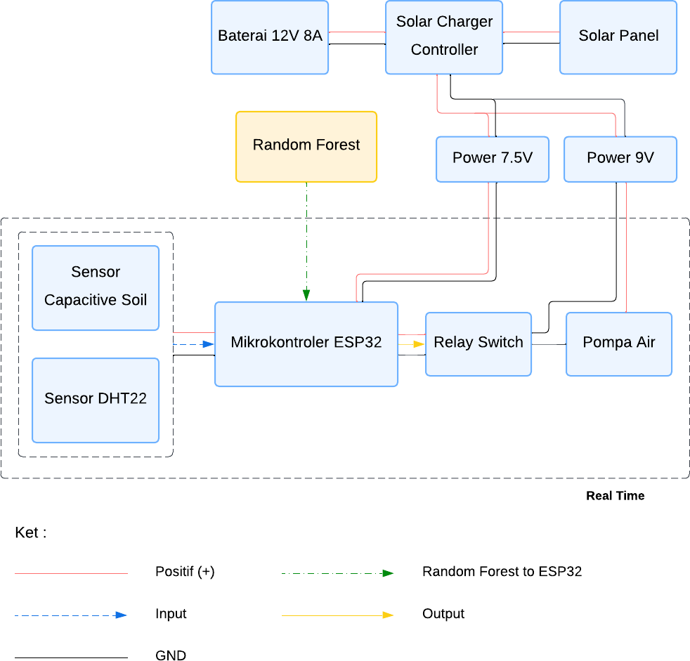

Gambar 4.8 Rancangan Sistem Mikrokontroler ESP32

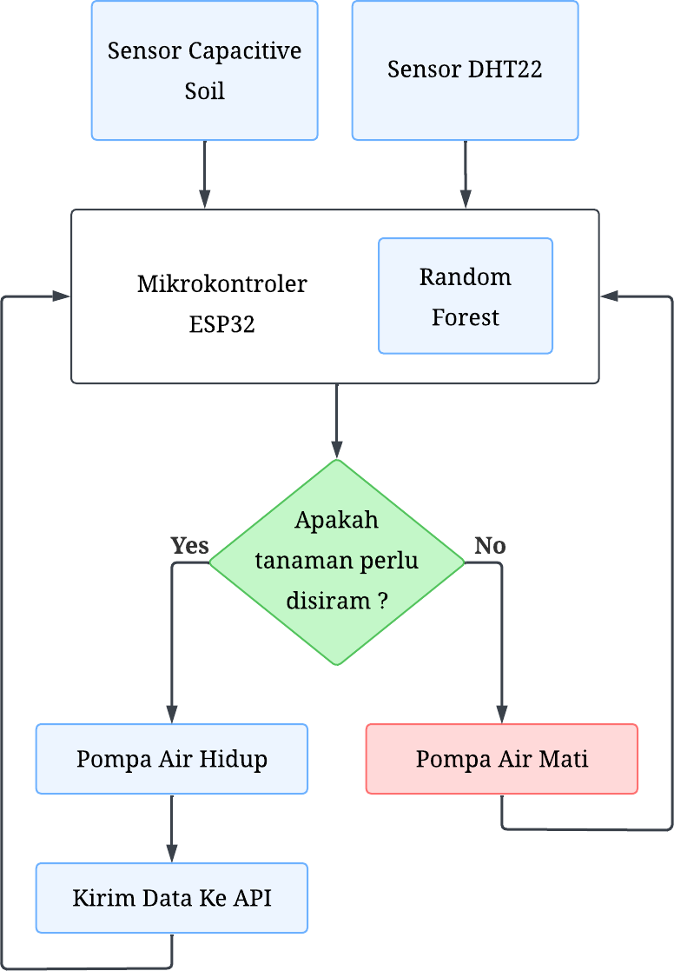

Gambar 4.9 Cara Kerja Sistem Irigasi Cerdas

Pada Gambar 4.9 menunjukkan cara kerja sistem irigasi cerdas pada perangkat keras. Sensor kelembaban tanah membaca kelembaban tanah sebagai kadar air dalam tanah. Sensor DHT22 membaca suhu udara dan kelembaban udara. Data yang diperoleh dari kedua sensor dikirimkan ke mikrokontroler ESP32 dalam setiap 1 detik (delay 1000 ms). Di dalam mikrokontroler, model Random Forest yang telah dilatih kemudian dikonversi ke dalam C++ dimanfaatkan untuk

menganalisis data tersebut dan memprediksi kebutuhan air pada tanaman. Jika diperlukan, sistem akan melakukan menyiram tanaman secara otomatis. Selama proses penyiraman, data dari sensor tersebut akan dikirimkan ke API untuk disimpan ke dalam database sebagai riwayat penyiraman.

Proses Verifikasi Perancangan

Tabel 4.1 menyajikan daftar item yang digunakan untuk memverifikasi dalam merancang sistem otomatisasi penyiraman atau irigasi cerdas tanaman.

Tabel 4.1 Penjelasan Atribut Verifikasi Perancangan

No. | Item | Verifikasi | Keterangan
1 | RandomForestClassifier | ✓ | Random Forest adalah model ensemble learning dengan membangun sejumlah Decision Tree yang berbeda melalui teknik bagging dan random feature selection.
2 | n_estimators | ✓ | Menentukan jumlah Decision Tree yang dibangun untuk menghasilkan prediksi akhir. Jumlah pohon yang banyak dapat meningkatkan akurat prediksi, meskipun memerlukan  kebutuhan komputasi yang tinggi.
3 | criterion | ✓ | Hyperparameter untuk menentukan kriteria terbaik untuk memisahkan setiap simpul dalam Decision Tree, yaitu pada root node, terminal node dan leaf node, untuk meminimalkan ketidakmurnian data. Pemilihan kriteria ini

No. | Item | Verifikasi | Keterangan
bertujuan memastikan ketepatan pemisahan data

dalam model prediksi.
4 | max_features | ✓ | Menentukan jumlah fitur acak yang dipilih pada setiap simpul dapat meningkatkan variasi dan mengurangi korelasi antar pohon, sehingga model lebih stabil dan generalisasi lebih baik.
5 | bootstrap | ✓ | Mengatur agar Random Forest menggunakan teknik bagging (pengambilan sampel secara acak dengan penggantian), yang meningkatkan variasi  setiap Decision Tree.
6 | max_depth | ✓ | Mengatur max_depth untuk membatasi kedalaman pohon sehingga mengurangi kebutuhan komputasi, seperti memori dan waktu pemrosesan, sekaligus mencegah overfitting.

PEMBATAS

BAB V

IMPLEMENTASI DAN PENGUJIAN

Implementasi Perancangan

Implementasi Model

Tahap ini dilakukan implementasi model dengan proses import library yang akan digunakan untuk preprocessing, implementasi model Random Forest, pengujian menggunakan metrik evaluasi, serta komponen pendukung lainnya. Gambar 5.1 menunjukkan source code yang digunakan dalam proses tersebut.
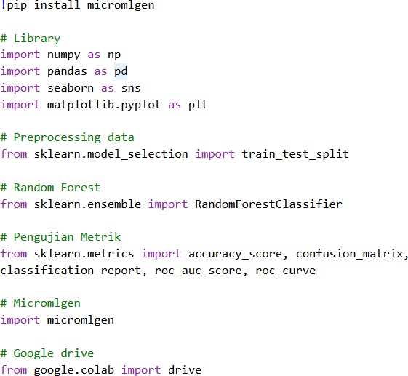

Gambar 5.1 Implementasi Import Library

Tahap berikutnya melakukan preprocessing untuk menyiapkan dataset sebelum digunakan dalam proses pelatihan model tersebut. Tahap preprocessing, diawali dengan pemeriksaan missing data, yang ditunjukkan pada Gambar 5.2.

53

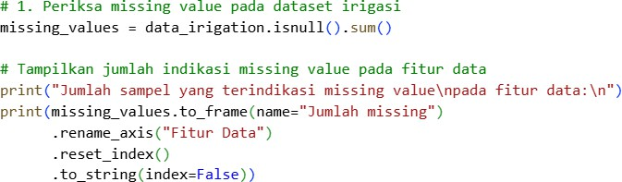

Gambar 5.2 Implementasi Check Missing Value

Kemudian, data tersebut dipisahkan menjadi fitur (x), dan target (y), di mana fitur mencakup kelembaban tanah, suhu udara, dan kelembaban udara, dan target adalah status pompa. Kemudian data dibagi menjadi 80% untuk training data dan 20% untuk testing data. Gambar 5.3 menunjukkan source code yang digunakan dalam proses tersebut.
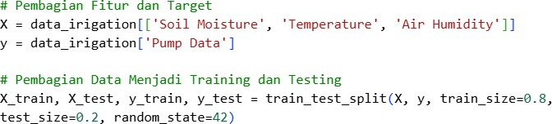

Gambar 5.3 Implementasi Pemisahan Fitur dan Pembagian Data

Tahap selanjutnya, training data yang dihasilkan akan dilakukan pengecekan outlier menggunakan boxplot untuk visualisasi, sementara metode Interquartile Range (IQR) untuk validasi. Gambar 5.4 dan Gambar 5.5 menunjukkan source code yang digunakan dalam proses tersebut.

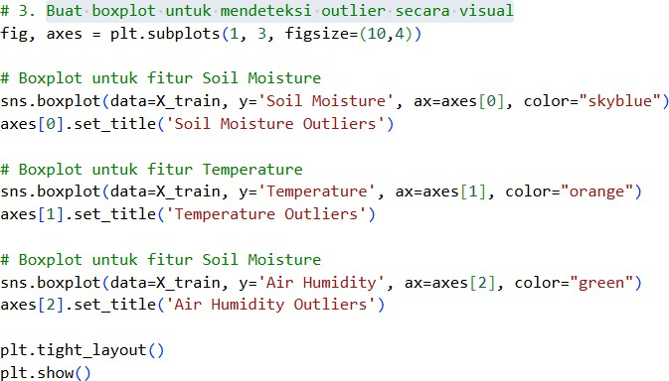

Gambar 5.4 Implementasi Visualisasi Boxplot Untuk Deteksi Outlier
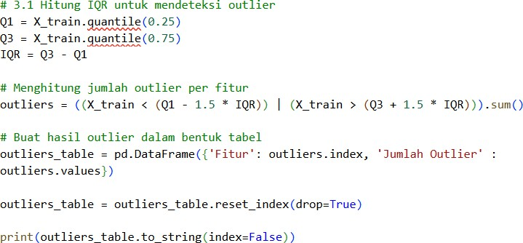

Gambar 5.5 Implementasi Metode IQR Untuk Deteksi Outlier

Selanjutnya, dilakukan analisis keseimbangan kelas dengan membuat distribusi plot, serta tabel informasi yang terdiri dari fitur, jumlah data, dan persentase distribusi kelas, untuk mengidentifikasi ketidakseimbangan kelas berdasrkan selisih antara kelas mayoritas dan minoritas. Gambar 5.6 dan Gambar
5.7 menunjukkan source code yang digunakan untuk mengidentifikasi ketidakseimbangan kelas.

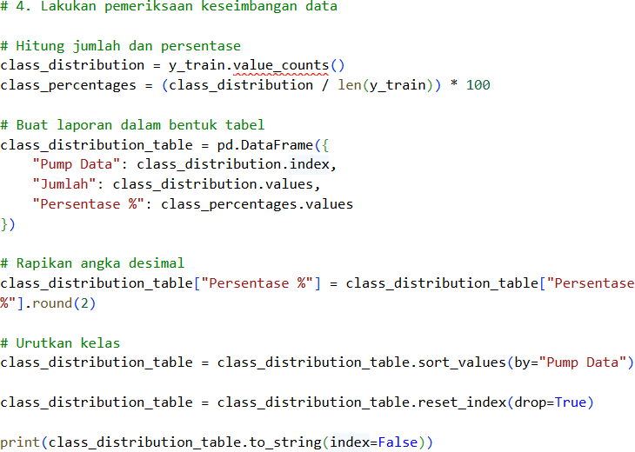

Gambar 5.6 Implementasi Analisis Keseimbangan Kelas
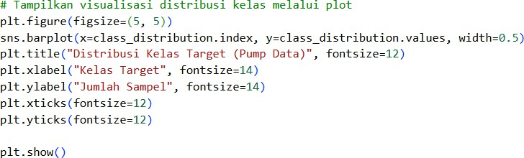

Gambar 5.7 Implementasi Visualisasi Plot Keseimbangan Kelas

Selanjutnya, dilakukan proses pengelompokan data ke dalam kategori berdasarkan kelembaban tanah, suhu udara, kelembaban udara, dan status udara. Gambar 5.8 menunjukkan source code fungsi pengelompokan data, sedangkan Gambar 5.9 menunjukkan source code yang digunakan untuk menampilkan hasil pengelompokan data.

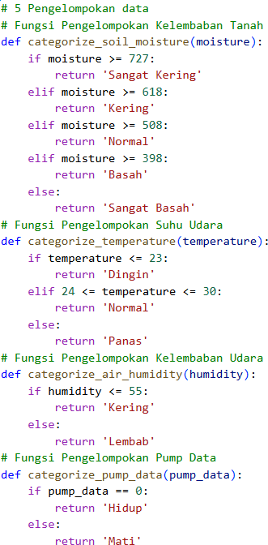

Gambar 5.8 Implementasi Fungsi Untuk Pengelompokan Data

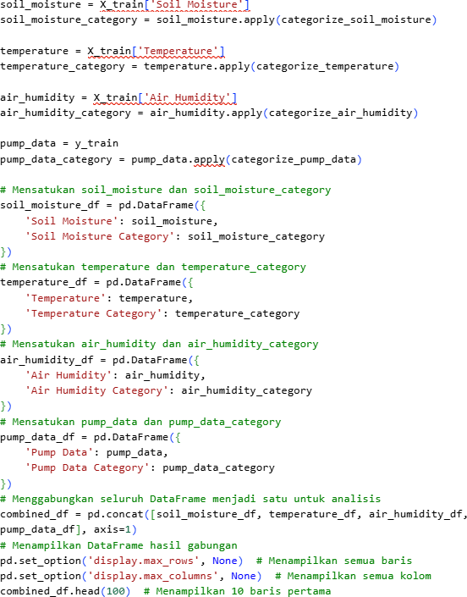

Gambar 5.9 Implementasi Lanjutan Proses Pengelompokan Data

Setelah tahap preprocessing data, dilakukan pengembangan model Random Forest dengan menentukan hyperparameter, seperti n_estimators = 100, criterion
= ‘gini’, max_features = ‘sqrt’, bootstrap = True, serta variasi nilai max_depth yang dijelaskan sebelumnya. Pada proses tersebut, nilai max_depth diatur dalam rentang 3 hingga 7, di mana setiap variasi tersebut digunakan dalam proses pelatihan

metode. Gambar 5.4 menunjukkan source code yang digunakan dalam proses pengembangan dan pelatihan model tersebut.
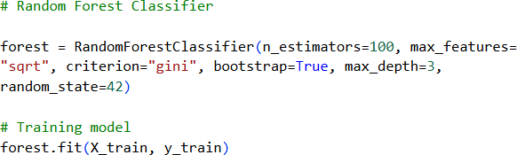

Gambar 5.10 Implementasi Model Random Forest

Setelah model dilatih, pengujian dilakukan untuk mengevaluasi kemampuan dalam memprediksi kebutuhan air pada tanaman. Evaluasi dilakukan dengan menggunakan metrik akurasi, classification report, confusion matrix, dan AUC (Area Under Curve). Gambar 5.11 hingga Gambar 5.13 menampilkan perhitungan dan visualisasi hasil pengujian.
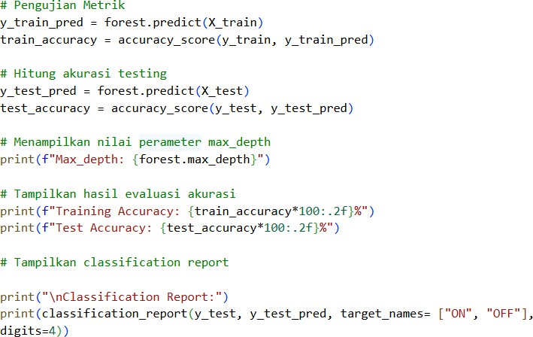

Gambar 5.11 Implementasi Pengukuran Metrik

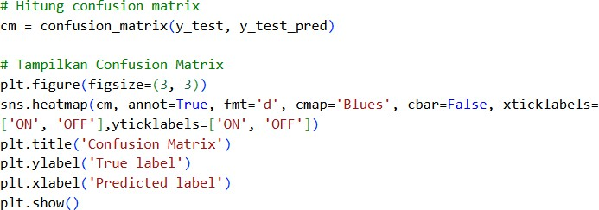

Gambar 5.12 Implementasi Confusion Matrix
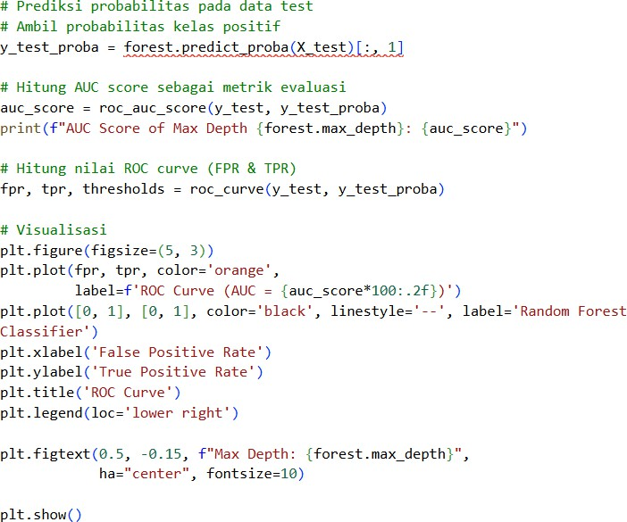

Gambar 5.13 Implementasi Pengukuran ROC-AUC

Terakhir, melakukan konversi model Random Forest yang telah dilatih dengan nilai max_depth terbaik ke dalam C++, sehingga menghasilkan kode (.h) yang akan diintegrasikan ke dalam sistem. Gambar 5.14 menunjukkan source code yang digunakan dalam proses konversi model Random Forest.

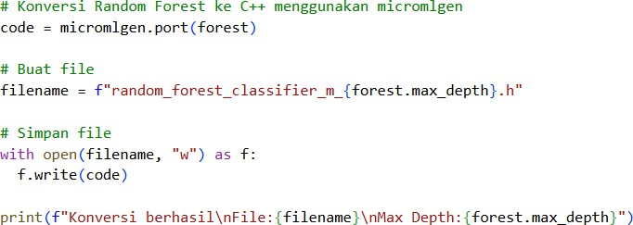

Gambar 5.14 Implementasi Konversi Random Forest ke C++

Implementasi Perangkat Keras

Tahap implementasi perangkat keras dilakukan dengan proses perakitan komponen utama, yaitu sensor kelembaban tanah kapasitif, sensor DHT22, mikrokontroler ESP32, relay, dan pompa air. Sementara komponen pendukung yang terdiri dari baterai, panel surya, solar charger controller, step-down, dan kerangka menara sebagai tempat pemasangan perangkat.
Perakitan dimulai dengan menghubungkan baterai dan panel surya ke solar charger controller untuk mengatur proses pengisian dan distribusi daya. Output yang dihasilkan akan dihubungkan ke step-down pertama untuk menurunkan tegangan dari 12 V menjadi 7.5 V sebagai suplai daya ke ESP32 melalui breadboard. Sementara itu, step-down kedua digunakan untuk menurunkan tegangan 9.0 V sebagai suplai daya ke pompa air.
Berikut konfigurasi pin GPIO pada sensor dan aktuator yang ditunjukan pada Tabel 5.1.

Tabel 5.1 Konfigurasi Pin GPIO pada Sensor dan Aktuator

No. | Hardware | Keterangan | GPIO | Voltase
1 | Capacitive Soil Moisture | Membaca kondisi kelembaban tanah sebagai kadar air dalam tanah. | 32 | 5 V
2 | DHT22 | Membaca suhu udara dan kelembaban udara. | 22 | 3 V
3 | Relay 5V | Mengontrol pompa air. | 16 | 5 V
Hasil implementasi perangkat keras bagian internal pada sistem irigasi otomatis ditunjukkan pada Gambar 5.15 hingga Gambar 5.17.
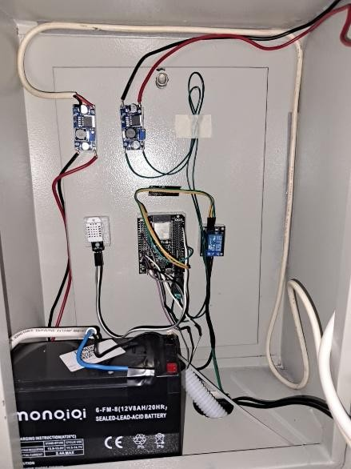

Gambar 5.15 Tampilan Rangkaian Kontrol Internal

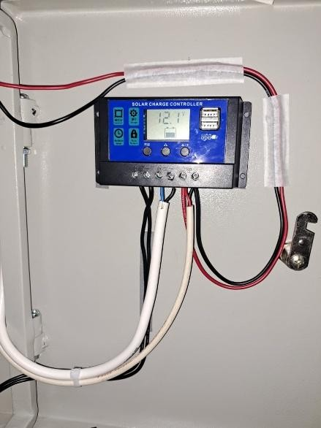
Gambar 5.16 Tampilan Solar Charge Controller
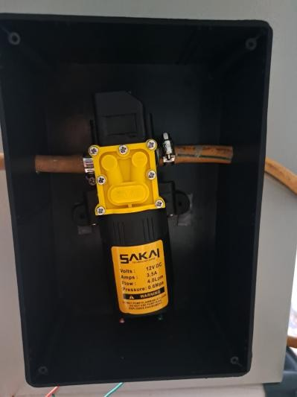

Gambar 5.17 Tampilan Pompa Air

Hasil implementasi kerangka perangkat keras bagian outdoor pada sistem irigasi otomatis yang ditempatkan di lahan dapat ditunjukkan pada Gambar 5.18.

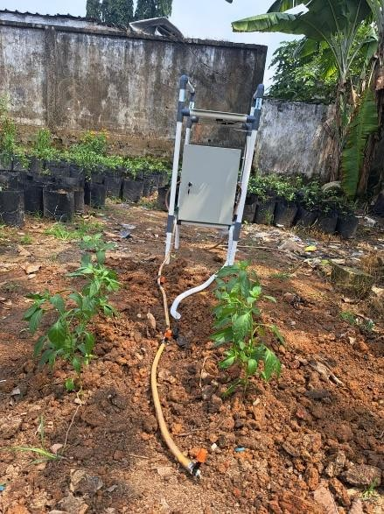

Gambar 5.18 Tampilan Kerangka Perangkat Keras Sistem Irigasi Otomatis

Implementasi Database

Tahap ini dilakukan implementasi database yang telah dirancang untuk menyimpan dan mengambil data melalui server, sehingga memungkinkan pengguna mengakses data dari jarak jauh. Hasil implementasi database yang menampilkan tabel dan relasi antar tabel dapat dilihat pada Gambar 5.19.

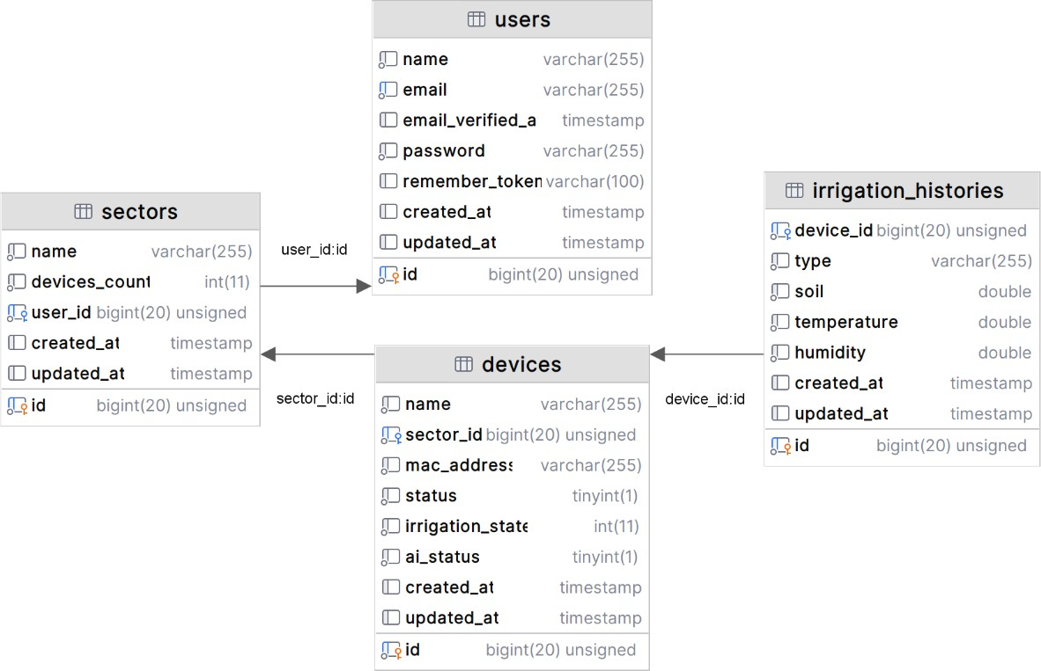

Gambar 5.19 Implementasi Desain Database

Tabel users digunakan untuk menyimpan informasi akun pengguna dalam proses session dan autentifikasi, sehingga pengguna dapat mengakses data yang berelasi serta layanan lainnya seperti MQTT.
Selanjutnya, tabel sectors digunakan untuk menyimpan informasi lokasi atau area penempatan perangkat. Dalam satu sektor terdapat beberapa perangkat keras yang dapat dikelompokkan berdasarkan area tersebut.
Selanjutnya, tabel devices digunakan untuk menyimpan informasi perangkat keras yang terdiri dari identitas perangkat, lokasi atau sektor yang dipilih, status, dan state perangkat.
Terakhir, tabel irrigation histories digunakan untuk menyimpan riwayat penyiraman tamanan, baik secara otomatis maupun manual berdasarkan tipe

penyiraman, data sensor, dan tanggal riwayat tersebut. Satu perangkat dapat menghasilkan riwayat irigasi pada tanaman.

Implementasi Layanan Cloud Hosting

Tahap implementasi layanan cloud hosting dengan jenis Virtual Private Server (VPS) dilakukan untuk menempatkan API Laravel, MySQL database server, dan Mosquitto MQTT broker agar penyimpanan data serta layanan dapat diakses oleh perangkat dan aplikasi client melalui internet. Sistem ini menggunakan sistem operasi Linux Ubuntu 24.04 dengan spesifikasi yang sudah dijelaskan sebelumnya. Untuk konfigurasi sistem dilakukan melalui CloudPanel, yang menyediakan layanan database berupa MySQL.
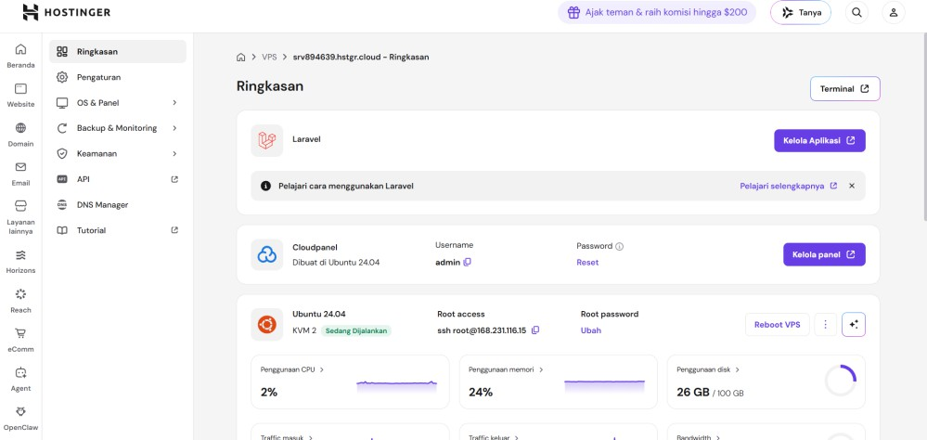
Tampilan halaman utama yang berisi informasi dan pengaturan server pada Hostinger ditunjukkan pada Gambar 5.20.

Gambar 5.20 Tampilan Halaman Ringkasan pada Admin Hostinger
Proses implementasi dimulai dengan menginstal Mosquitto MQTT broker yang berperan sebagai server protokol machine-to-machine untuk mengatur pengiriman data dari publisher dan penerimaan data dari subscriber secara real-

time. Broker ini memiliki keunggulan, yaitu bandwidth dan komputasi yang ringan, latensi rendah, serta konektivitas yang baik.
Instalasi Mosquitto dimulai dengan menjalankan perintah ‘sudo apt install mosquitto mosquitto-clients -y’. Selanjutnya, konfigurasi dilakukan dengan membuka berkas melalui perintah ‘sudo nano /etc/mosquitto/mosquitto.conf’ untuk memastikan parameter listener 1883 dan allow_anonymous true sudah diatur, sebagaimana ditunjukkan pada Gambar 5.21.
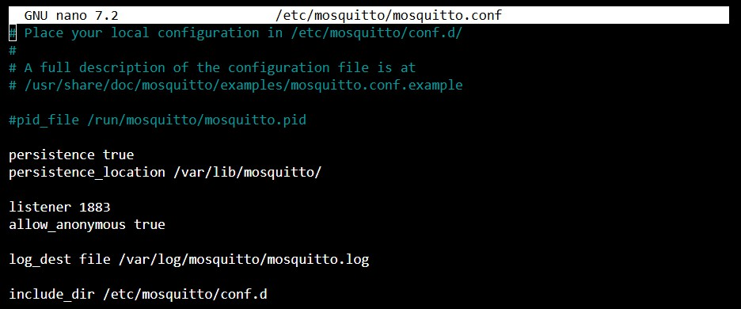

Gambar 5.21 Tampilan Konfigurasi Mosquitto MQTT Broker

Setelah konfigurasi selesai, layanan tersebut dijalankan menggunakan perintah ‘sudo systemctl start mosquitto’. Sementara itu, perintah ‘sudo systemctl enable mosquitto’ dilakukan agar layanan tersebut dapat berjalan secara otomatis saat VPS melakukan booting atau restart. Status aktivasi layanan Mosquitto MQTT broker dapat dilihat pada Gambar 5.22.

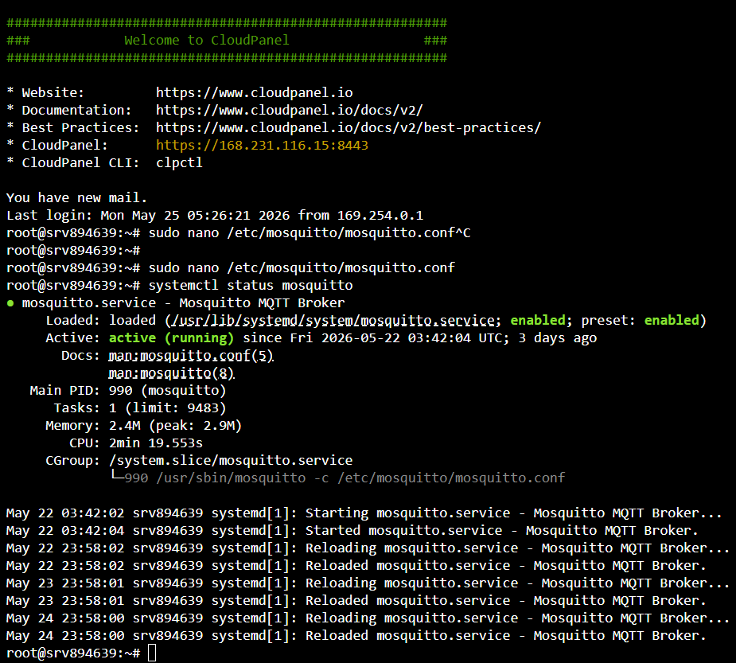

Gambar 5.22 Tampilan Status Mosquitto MQTT Broker
Selanjutnya, implementasi Laravel dilakukan dengan mengunggah berkas ke server melalui menu File Manager pada CloudPanel dalam format .zip, kemudian berkas tersebut diekstrak ke direktori ‘files/htdocs/srv894639.hstgr.cloud’ yang dapat dilihat pada Gambar 5.23.

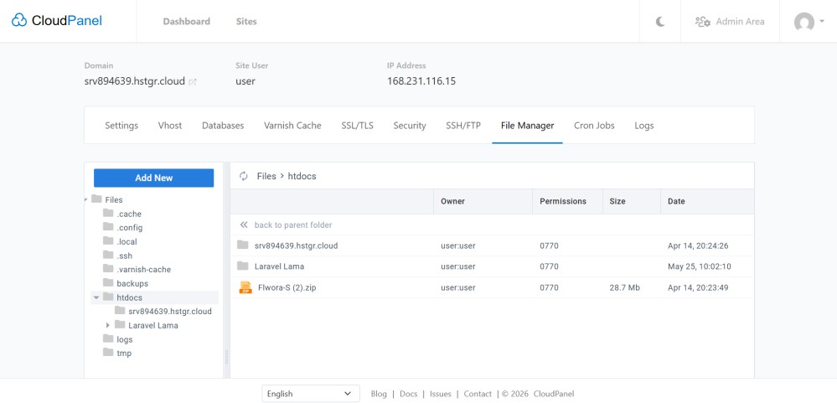

Gambar 5.23 Tampilan File Manager berisi Laravel pada CloudPanel

Setelah implementasi Laravel selesai, tahap selanjutnya membuat dan mengonfigurasi database dengan memasukan nama database, username, dan password. Hasil database yang sudah ditambahkan dapat dilihat pada Gambar 5.24.
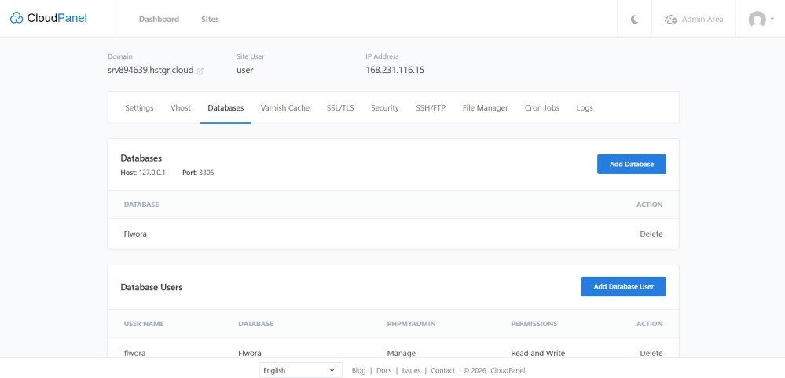

Gambar 5.24 Tampilan Konfigurasi Database MySQL pada CloudPanel

Pengembangan Laravel dilakukan dengan membuat komponen utama yang terdiri dari model, controller, migration, console command, dan route. Controller berperan sebagai unit kendali yang memproses permintaan pengguna dan mengirim data dalam bentuk response berupa status code maupun status code yang disertai data dalam format JSON. Controller yang dibuat terdiri dari Auth Controller untuk

proses autentikasi seperti login dan register. User Controller untuk mengubah profile dan password pengguna. Sector Controller digunakan untuk menyimpan, mengupdate, dan menghapus sektor atau lokasi lahan. Device Controller digunakan untuk menyimpan, mengupdate seperti perubahan nama dan pemindahan sektor, serta menghapus perangkat keras. Sementara itu, Irrigation Histories Controller digunakan untuk menampilkan riwayat irigasi yang dapat difilter berdasarkan device id dan tanggal. File kelas controller yang sudah dibuat ditunjukkan pada Gambar 5.25.
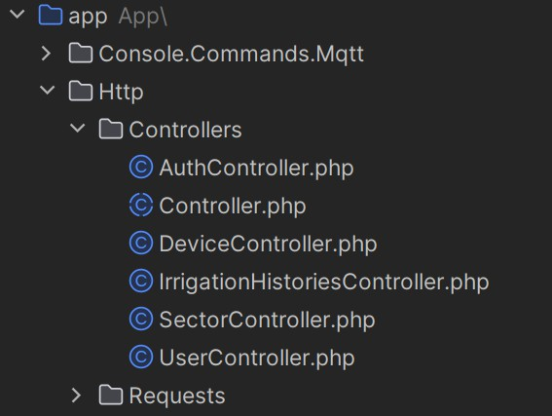

Gambar 5.25 File Kelas Controller pada Laravel

Model berperan sebagai representasi dari tabel dalam database, yang dibuat terdiri dari User, Sector, Device, dan Irrigation Histories. Sementara itu, migration digunakan untuk membuat struktur database pada setiap tabel. Kemudian, proses pembuatan tabel dilakukan dengan perintah ‘php artisan migrate’. File model dan migration yang telah dibuat dapat dilihat pada Gambar 5.26 dan Gambar 5.27.

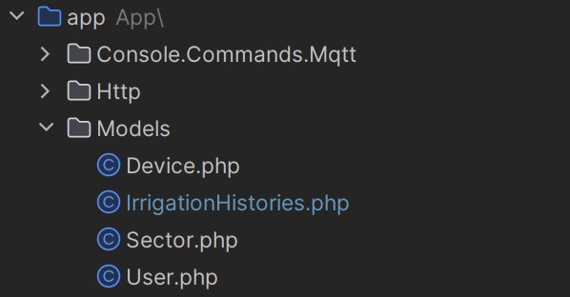

Gambar 5.26 File Kelas Model pada Laravel
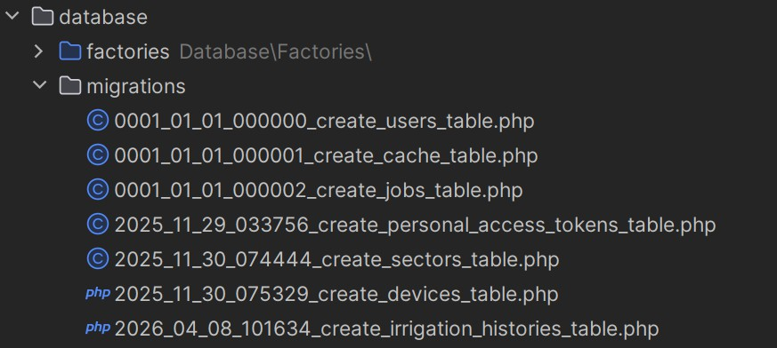

Gambar 5.27 File Migration pada Laravel

Console command digunakan untuk menjalankan proses tertentu dengan perintah kustom. Salah satu command yang dibuat untuk menerima data dari MQTT broker secara real-time dan menyimpan data ke dalam database. File console command yang telah dibuat dapat dilihat pada Gambar 5.28.
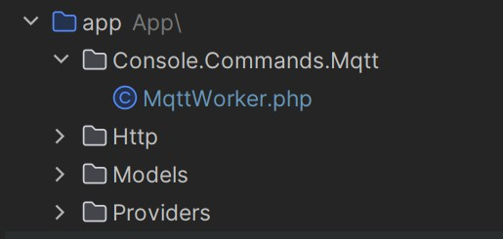

Gambar 5.28 File Kelas Console Command MqttWorker

Selanjutnya, membuat file konfigurasi agar command dapat berjalan secara otomatis saat VPS melakukan booting atau restart. File tersebut dibuat menggunakan perintah ‘sudo vim /etc/supervisor/conf.d/mqtt-subcriber-worker.conf’, kemudian mengisi sesuai yang ditunjukkan pada Gambar 5.29.
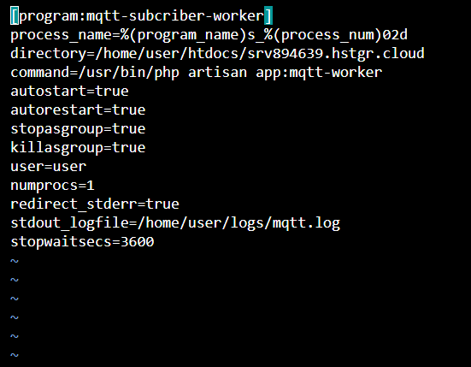

Gambar 5.29 File Konfigurasi Supervisor MqttWorker

Setelah konfigurasi selesai, proses console command dijalankan menggunakan perintah ‘sudo supervisorctl start "mqtt-subcriber-worker:*"’.
Sementara itu, route dibuat yang terdiri dari autentikasi seperti login dan register menggunakan metode POST. Route user menggunakan metode PATCH untuk mengubah profile maupun password. Route sektor dan perangkat menggunakan metode POST, PATCH, dan DELETE, sedangkan route untuk menampilkan riwayat irigasi tanaman menggunakan metode GET.

Pengujian

Pengujian Model

Pengujian ini dilakukan dengan menganalisis pengaruh max_depth terhadap kemampuan dalam memprediksi air pada tanaman, serta kompleksitas yang

berdampak pengguna memori. Nilai max_depth akan diuji dalam rentang 3 hingga 7 secara terpisah untuk melihat perbedaan performa dan kebutuhan komputasi. Memilih parameter terbaik didasarkan pada performa yang diukur melalui metrik akurasi, precision, recall, f1-score, confusion matrix, dan AUC (Area Under Curve). Akan tetapi, efisiensi pengguna memori menjadi pertimbangan dalam pemilihan parameter tersebut, dikarenakan keterbatasan memori pada mikrokontroler.
Tabel 5.2 Analisis Performa Random Forest pada Variasi Max Depth

Max Depth | Accuracy | Precision | Recall | F1-Score | AUC
3 | 99.83 | 99.83 | 99.83 | 99.83 | 99.72
4 | 99.83 | 99.83 | 99.83 | 99.83 | 99.77
5 | 99.83 | 99.83 | 99.83 | 99.83 | 99.74
6 | 99.83 | 99.83 | 99.83 | 99.83 | 99.77
7 | 99.83 | 99.83 | 99.83 | 99.83 | 99.79
Tabel 5.2 menunjukkan parameter max_depth yang bervariasi tidak memberikan peningkatan signifikan terhadap performa model dalam memprediksi kebutuhan air pada tanaman pada data pengujian, karena menghasilkan nilai metrik seperti akurasi, precision, recall, dan f1-score secara konsisten sebesar 99.83%. Meskipun nilai AUC (Area Under Curve) mengalami sedikit peningkatan, yang tidak memberikan dampak terhadap kinerja model. Sementara itu, dalam data pelatihan, max_depth = 3 hingga 5 menghasilkan akurasi sebesar 99.96%, sedangkan max_depth = 6 dan 7 menghasilkan akurasi sebesar 100%.

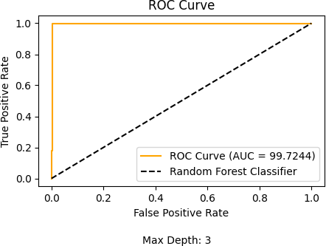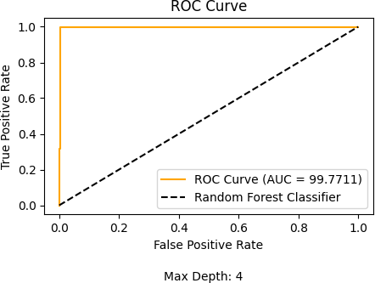
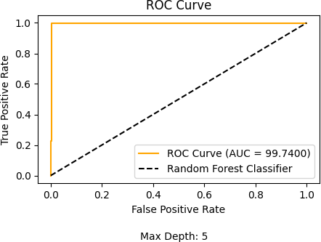
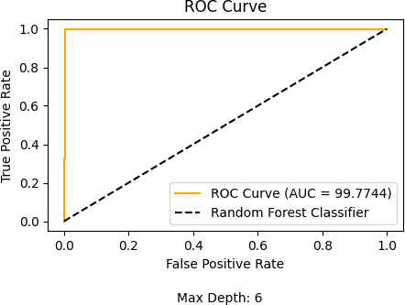
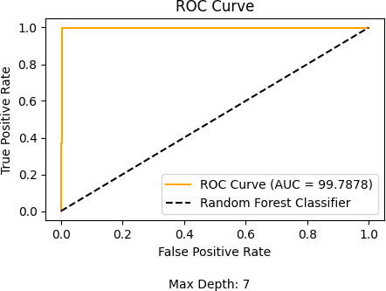

Gambar 5.30 Kurva ROC-AUC pada Variasi Max Depth

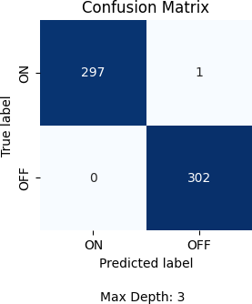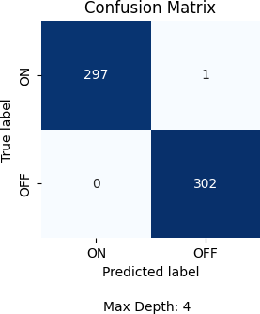
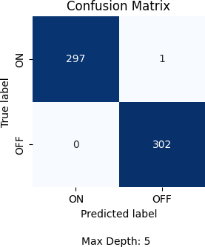
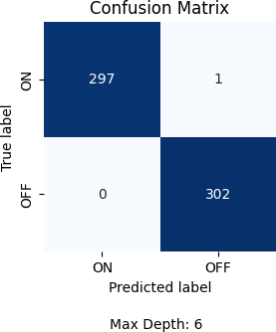
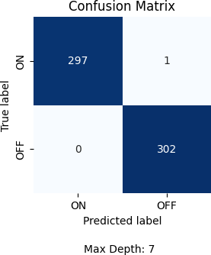

Gambar 5.31 Confusion Matrix pada Variasi Max Depth
Gambar 5.31 menunjukkan setiap max_depth yang meningkat menghasilkan klasifikasi yang sama, dengan TP (True Positive) sebesar 297, False Negative (FN) sebesar 1, FP (False Positive) sebesar 0, dan TN (True Negative) sebesar 302.

Tabel 5.3 Analisis Konsumsi Memori Random Forest pada Variasi Max Depth

Max Depth | Memory Size
3 | 94 KB
4 | 137 KB
5 | 184 KB
6 | 216 KB
7 | 251 KB
Tabel 5.3 menunjukkan peningkatan nilai max_depth yang menyebabkan kenaikan konsumsi memori secara signifikan. Hal ini disebabkan seiring kedalaman pohon keputusan, semakin besar kompleksitas model sehingga memori yang dibutuhkan akan meningkat.
Hasil ini dapat disimpulkan peningkatan nilai max_depth tidak dapat meningkatkan kemampuan model Random Forest dalam memprediksi kebutuhan air pada tanaman pada testing data, karena nilai seperti akurasi, precision, recall, dan f1-score tetap konsisten. Meskipun akurasi dalam data pelatihan dan AUC (Area Under Curve) mengalami peningkatan, namun tidak meningkatkan kemampuan generalisasi model tersebut. Hal ini dapat dilihat pada Gambar 5.17 menunjukkan confusion matrix secara konsisten menghasilkan klasifikasi yang sama. Sementara itu, peningkatan max_depth dapat meningkatkan kompleksitas model tersebut sehingga konsumsi memori juga meningkat. Maka dari itu nilai max_depth = 3 dipilih sebagai parameter terbaik yang memberikan performa dalam memprediksi yang setara dengan kompleksitas yang memengaruhi konsumsi memori.

Pengujian Aplikasi

Berikut menunjukkan hasil berbagai aspek pengujian pada aplikasi mobile yang dapat dilihat pada Tabel 5.4.

Tabel 5.4 Hasil Pengujian Aplikasi Mobile

No | Aspek Pengujian | Hasil Pengujian | Status
1 | Memasukan email dan password dengan benar dan berhasil akses ke halaman utama. |  | Approved
2 | Menampilkan halaman utama seperti nama user, daftar sektor dan perangkat, menu sektor manager dan tombol add, hingga navigasi bawah home dan profile. | 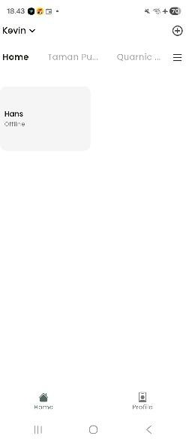 | Approved

No | Aspek Pengujian | Hasil Pengujian | Status
3 | Menampilkan menu sektor manager. | 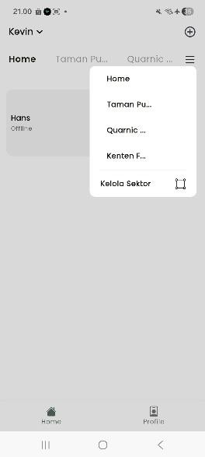 | Approved
4 | Menampilkan menu tambah sektor dan perangkat | 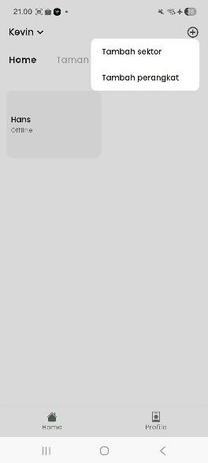 | Approved
5 | Menampilkan halaman kelola sektor yang terdiri dari menu tambah dan pengaturan, serta daftar sektor yang terdiri dari nama dan jumlah perangkat yang terdaftar. | 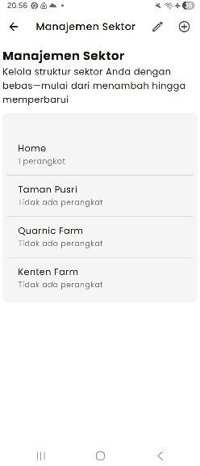 | Approved

No | Aspek Pengujian | Hasil Pengujian | Status
6 | Menampilkan form tambah sektor, menambah sektor baru, serta menampilkan notifikasi jika berhasil maupun gagal. | 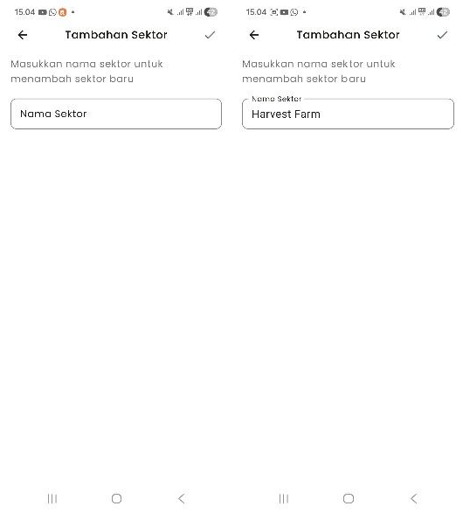  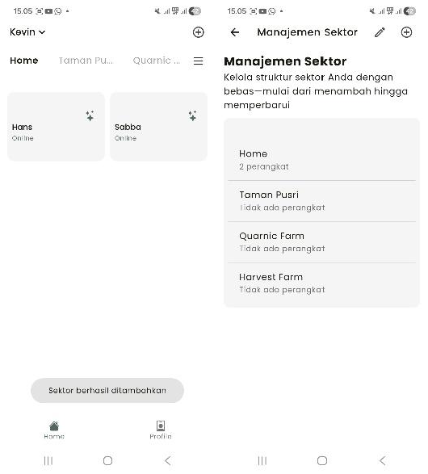 | Approved
7 | Menampilkan menu pengaturan yang terdiri dari opsi edit, hapus, dan batal. | 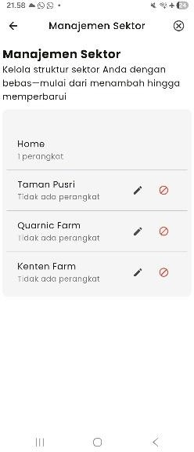 | Approved

No | Aspek Pengujian | Hasil Pengujian | Status
8 | Menampilkan form edit sektor, mengubah nama sektor, dan notifikasi ditampilkan jika berhasil maupun gagal. | 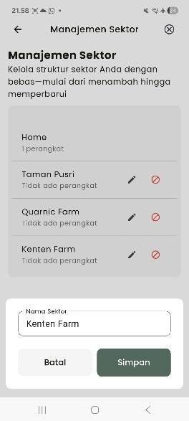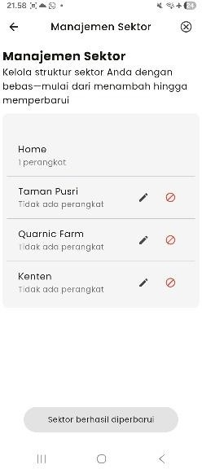 | Approved
9 | Menghapus sektor yang dipilih, serta notifikasi jika berhasil maupun gagal. | 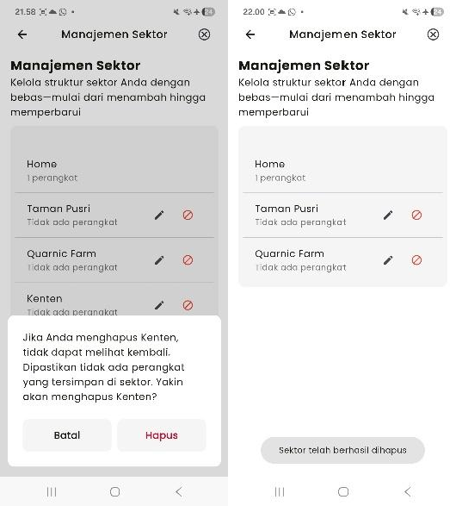 | Approved

No | Aspek Pengujian | Hasil Pengujian | Status
10 | Menampilkan halaman untuk memulai proses penambahan perangkat dengan  menampilkan daftar perangkat hasil pemindaian, kemudian memilih perangkat yang ditambahkan, serta menampilkan notifikasi jika berhasil maupun gagal. | 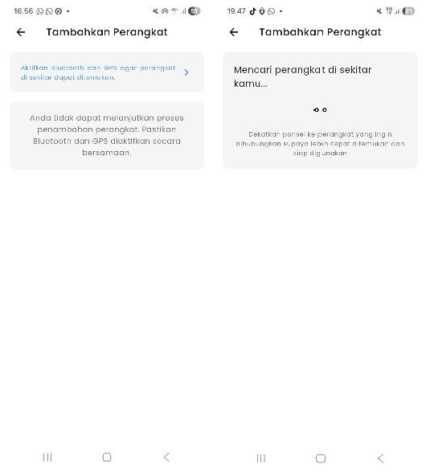  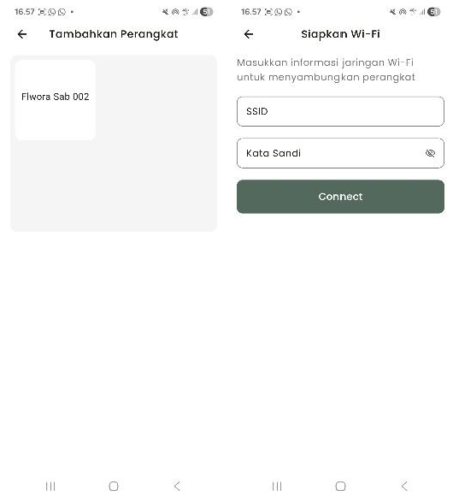 | Approved
11 | Menampilkan form yang terdiri dari ssid dan password Wi-Fi, memproses koneksi Wi-Fi, serta menampilkan notifikasi jika berhasil maupun gagal. | 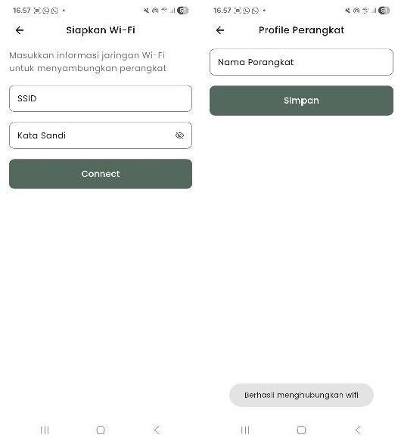 | Approved

No | Aspek Pengujian | Hasil Pengujian | Status
12 | Menampilkan form nama perangkat, kemudian mengubah nama perangkat yang baru ditambahkan, serta menampilkan notifikasi jika berhasil maupun gagal. | 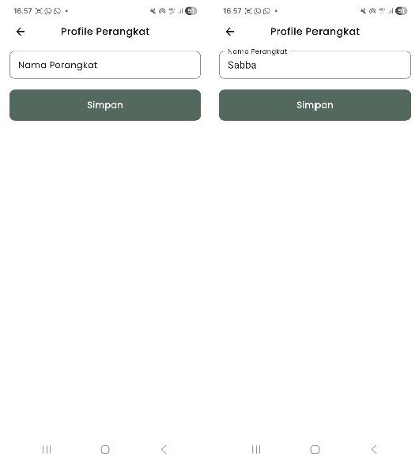  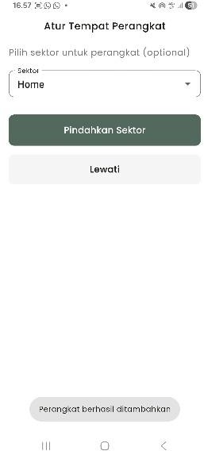 | Approved
13 | Menampilkan form sektor, melakukan pemilihan sektor untuk perangkat yang telah ditambahkan, serta menampilkan notifikasi jika berhasil maupun gagal. User dapat melewati tahap ini dengan sektor default. | 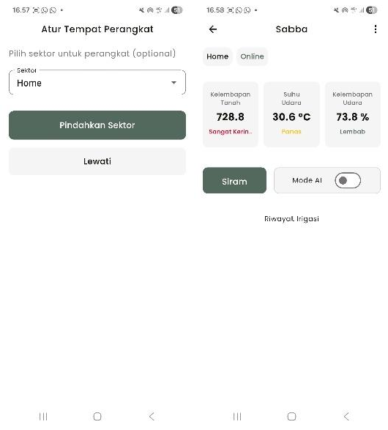 | Approved

No | Aspek Pengujian | Hasil Pengujian | Status
14 | Menampilkan halaman dashboard atau detail perangkat, serta data sensor dan kontrol. | 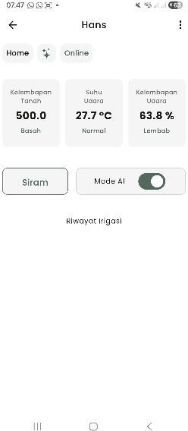 | Approved
15 | Menekan tombol untuk pengaturan perangkat seperti mengubah dan menghapus perangkat. | 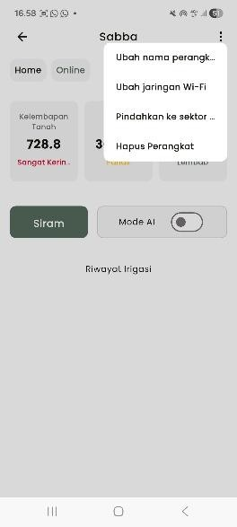 | Approved

No | Aspek Pengujian | Hasil Pengujian | Status
16 | Menampilkan form dan mengubah nama perangkat, serta notifikasi ditampilkan. | 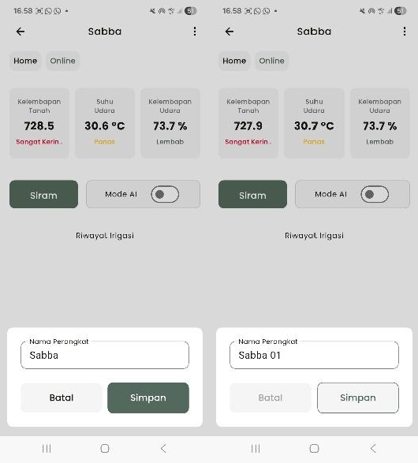  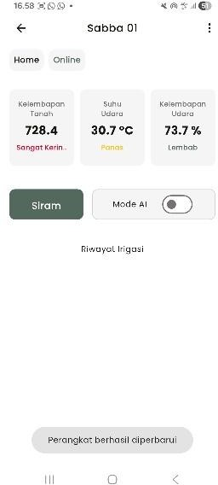 | Approved
17 | Menampilkan form dan mengganti jaringan wifi pada perangkat, serta menampilkan notifikasi. | 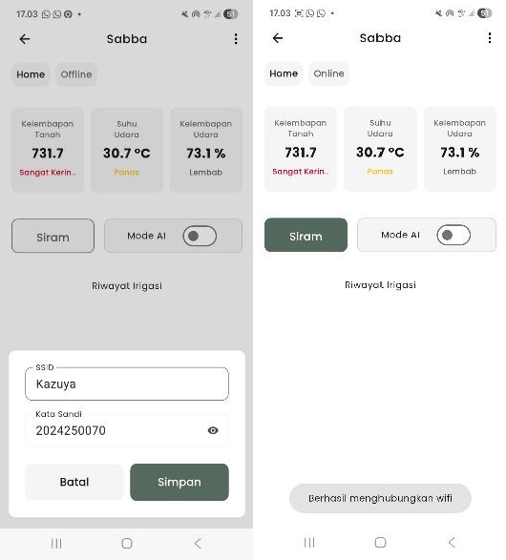 | Approved

No | Aspek Pengujian | Hasil Pengujian | Status
18 | Menampilkan form dan memindahkan sektor pada perangkat, serta menampilkan notifikasi. | 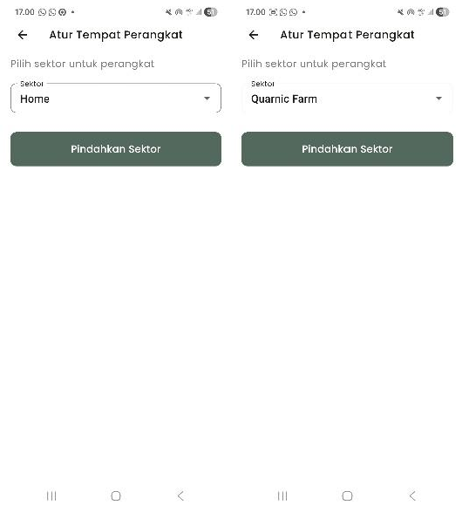  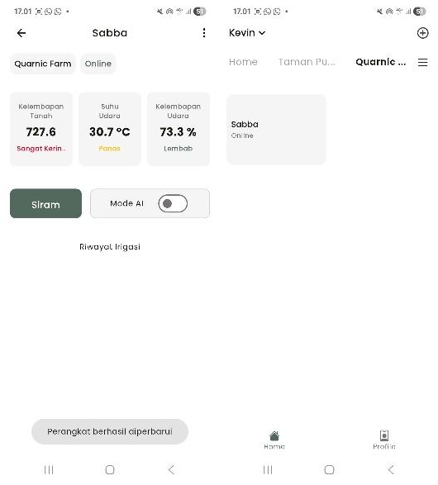 | Approved
19 | Menghapus perangkat keras, serta menampilkan notifikasi jika berhasil maupun gagal. | 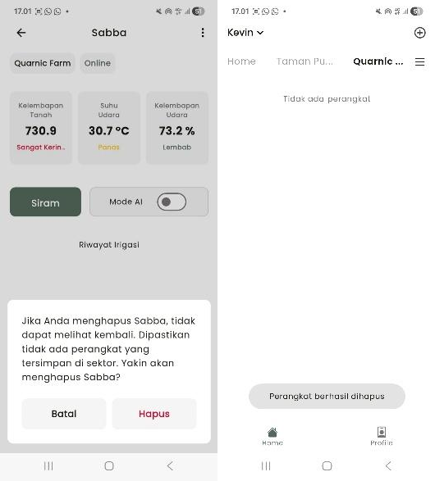 | Approved

No | Aspek Pengujian | Hasil Pengujian | Status
20 | Menampilkan halaman riwayat irigasi yang terdiri dari daftar riwayat, tanggal, dan tombol filter berdasarkan tanggal. | 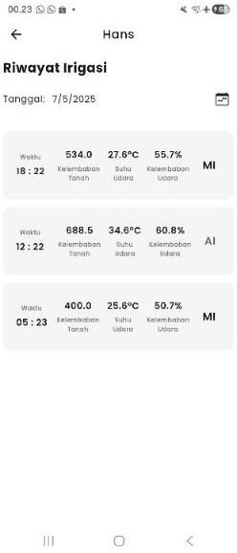 | Approved
21 | Melakukan filter riwayat irigasi berdasarkan tanggal. | 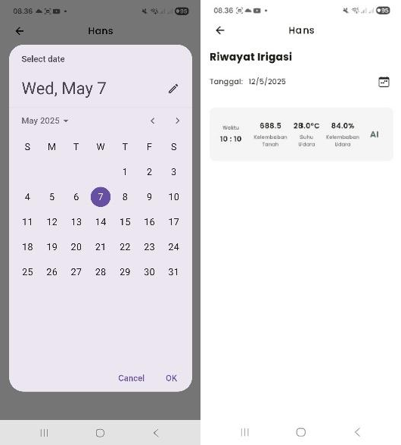 | Approved

Pengujian Perangkat Keras

Tabel 5.5 menunjukkan hasil dari berbagai aspek pengujian pada perangkat keras yang dapat dilihat sebagai berikut.

Tabel 5.5 Hasil Pengujian Perangkat Keras

No | Aspek Pengujian | Hasil Pengujian | Status
1 | Inisialisasi dan eksekusi layanan Wi-Fi, Bluetooth, dan MQTT saat startup dan  reboot. | Sistem berhasil menginisialisasi dan menjalankan layanan Wi-Fi, Bluetooth, dan MQTT pada saat startup dan reboot secara otomatis. | Approved
2 | Sensor capacitive soil moisture dan DHT22 dapat membaca serta mengirim  data ke ESP32. | Sensor capacitive soil moisture dan DHT22 membaca dan mengirim data ke ESP32 dengan baik, meliputi data kelembaban tanah, suhu, dan  kelembaban udara. | Approved
3 | ESP32 dapat menjalankan model Random Forest untuk memprediksi kebutuhan air  pada tanaman. | ESP32 berhasil menjalankan model Random Forest, sehingga mampu memprediksi kebutuhan air pada tanaman berdasarkan data yang diperoleh  dari sensor. | Approved
4 | ESP32 mengirim data kelembaban tanah, suhu udara, kelembaban udara  melalui mqtt publish. | Sistem berhasil mengirim data kelambaban tanah, suhu udara, dan kelembaban udara melalui mqtt publish. | Approved
5 | ESP32 menerima perintah untuk mengaktifkan dan menonaktifkan model dalam memprediksi kebutuhan air  pada tanaman. | Sistem berhasil menerima perintah untuk mengaktifkan dan menonaktifkan model dalam memprediksi kebutuhan air pada tanaman. | Approved
6 | ESP32 menerima perintah untuk menyiram tanaman manual selama 15 detik dan mengirim data riwayat irigasi  ke database. | Sistem berhasil menerima perintah untuk memulai penyiraman tanaman manual selama 15 detik, kemudian mengirim data riwayat irigasi ke database. | Approved
7 | ESP32 menerima perintah  untuk menghentikan penyiraman tanaman. | Sistem berhasil menerima perintah untuk menghentikan penyiraman tanaman secara manual. | Approved

Pengujian Kepuasan Aplikasi

Tahap pengujian kepuasan produk dilakukan untuk memastikan produk mampu menyelesaikan masalah yang diangkat. Penilaian tersebut dilaksanakan dengan menyebarkan kuesioner kepada organisasi di bidang pertanian, kemudian hasil akan dihitung menggunakan skala Likert untuk mengetahui tingkat kepuasan pengguna. Tabel 5.6 menjelaskan indikator penilaian skala Likert sebagai berikut.

Tabel 5.6 Keterangan Penilaian Skala Likert

Skala | Keterangan
1 | Sangat Tidak Setuju
2 | Tidak Setuju
3 | Biasa Saja
4 | Setuju
5 | Sangat Setuju
Perhitungan total skor Likert dilakukan dengan menjumlahkan hasil perkalian antara jumlah responden pada setiap kategori skala Likert dengan nilai skala masing-masing kategori. Total skor Likert dapat dihitung dengan persamaan (5.1).
𝑡𝑜𝑡𝑎𝑙 𝑠𝑐𝑜𝑟𝑒 = ∑ 𝑇 × 𝑃𝑛 (5.1)

di mana 𝑇 adalah jumlah responden dan 𝑃𝑛 adalah penilaian skala Likert.

Setelah mendapatkan total skor Likert, selanjutnya menghitung nilai maksimum dengan menggunakan persamaan (5.2).
𝑌 = 𝑗𝑢𝑚𝑙𝑎ℎ 𝑟𝑒𝑠𝑝𝑜𝑛𝑑𝑒𝑛 𝑥 𝑠𝑘𝑜𝑟 𝑡𝑒𝑟𝑡𝑖𝑛𝑔𝑔𝑖 (5.2) di mana 𝑌 nilai maksimum.
Langkah terakhir, persentase skor Likert dapat dihitung melalui persamaan

(5.3).

𝑝𝑒𝑟𝑐𝑒𝑛𝑡𝑎𝑔𝑒 𝑠𝑐𝑜𝑟𝑒 𝑙𝑖𝑘𝑒𝑟𝑡 = 𝑇𝑜𝑡𝑎𝑙 𝑆𝑐𝑜𝑟𝑒
𝑌
× 100% (5.3)

di mana 𝑌 nilai maksimum.

Tabel 5.7 menyajikan kriteria penilaian skor Likert dalam bentuk persentase.

Tabel 5.7 Kriteria Skor Likert

No | Skor Kriteria | Keterangan
1 | 81% - 100% | Sangat Setuju
2 | 61% - 80% | Setuju
3 | 41% - 60% | Biasa Saja
4 | 21% - 40% | Tidak Setuju
5 | 0% - 20% | Sangat Tidak Setuju

Tabel 5.8 Analisis Penilaian Pengguna

No | Pertanyaan Kriteria Penilaian | Sangat Tidak Setuju | Tidak Setuju | Biasa Saja | Setuju | Sangat Setuju | Skor
1 | Apakah aplikasi mudah digunakan? | 0 | 0 | 0 | 2 | 3 | 23
2 | Apakah aplikasi sudah berjalan baik secara fungsi  dan logika? | 0 | 0 | 0 | 2 | 3 | 23
3 | Apakah desain User Interface pada aplikasi sudah  memuaskan? | 0 | 0 | 0 | 4 | 1 | 21
4 | Apakah sistem perangkat keras mampu memproses data sensor dan menentukan kebutuhan air tanaman secara  otomatis ? | 0 | 0 | 0 | 3 | 2 | 22
5 | Apakah sistem perangkat keras berjalan dengan stabil dan lancar ? | 0 | 0 | 0 | 3 | 2 | 22

No | Pertanyaan Kriteria Penilaian | Sangat Tidak Setuju | Tidak Setuju | Biasa Saja | Setuju | Sangat Setuju | Skor
6 | Apakah desain hardware sudah memuaskan ? | 0 | 0 | 0 | 4 | 1 | 21
7 | Apakah implementasi aplikasi dan hardware mampu menyelesaikan permasalahan  irigasi tanaman ? | 0 | 0 | 0 | 5 | 0 | 20

Tabel 5.9 Analisis Penilaian Persentase Skala Likert

No | Pertanyaan Kriteria Penilaian | Skor Kriteria | Keterangan
1 | Apakah aplikasi mudah digunakan? | 92% | Sangat Setuju
2 | Apakah aplikasi sudah berjalan baik secara fungsi dan logika? | 92% | Sangat Setuju
3 | Apakah desain User Interface pada aplikasi sudah memuaskan? | 84% | Sangat Setuju
4 | Apakah sistem perangkat keras mampu memproses data sensor dan menentukan  kebutuhan air tanaman secara otomatis ? | 88% | Sangat Setuju
5 | Apakah sistem perangkat keras berjalan dengan stabil dan lancar ? | 88% | Sangat Setuju
6 | Apakah desain hardware sudah memuaskan ? | 84% | Sangat Setuju
7 | Apakah implementasi aplikasi dan hardware mampu menyelesaikan permasalahan irigasi  tanaman ? | 80% | Setuju

Analisis Aspek Pengujian

Analisi Aspek Ekonomis

Selama proses penelitian dan pengembangan sistem, total biaya yang dikeluarkan melebihi Rp 859.000, yang disebabkan oleh kendala pada sistem seperti cacat produksi dan short. Tidak hanya itu, biaya cloud server VPS dengan paket KVM 2 mengalami perubahan harga di mana harga pembelian pertama sebesar Rp 215.229/bulan, sementara perpanjangan dikenakan harga normal sebesar Rp 345.009/bulan, sehingga total biaya dikeluarkan selama 5 bulan mencapai Rp 1.595.625.

Analisi Aspek Manufakturabilitas

Proses penilaian dan pengembangan produk dilakukan selama 5 bulan 1 minggu, dengan rincian waktu untuk setiap tahapan dapat dilihat pada Tabel 5.10.

Tabel 5.10 Hasil Analisis Aspek Manufakturabilitas

Aspek | Waktu Pengerjaan
Membangun Perangkat Keras | 1 Bulan
Membangun Kecerdasan Buatan | 2 Minggu
Membangun Database | 1 Minggu
Membangun REST API Laravel | 2 Minggu
Membangun Aplikasi Android | 3 Bulan
Total Waktu Pengerjaan | 5 Bulan 1 Minggu

Analisi Aspek Sustainibilitas

Hasil penilaian terhadap aspek sustainbilitas menunjukkan produk mampu berfungsi dengan baik, sehingga memberikan dan mempertahankan manfaat bagi pengguna sesuai dengan kriteria yang ditetapkan. Tabel 5.11 menyajikan hasil analisis aspek terhadap sustainbilitas.

Tabel 5.11 Hasil Analisis Aspek Sustainbilitas

Aspek | Status
Sistem membaca data kelembaban tanah, suhu udara, dan kelembaban udara dari sensor  dalam 2 detik | ✓
Sistem melakukan prediksi kebutuhan air pada tanaman dalam 2 detik | ✓

PEMBATAS

BAB VI

KESIMPULAN DAN SARAN

Berdasarkan hasil penelitian serta proses pengembangan dan implementasi sistem yang dilakukan, dapat disimpulkan sebagai berikut:
- Hyperparameter pada Random Forest, seperti max_depth dapat memengaruhi kinerja prediksi dan kompleksitas model, yang berdampak pada kebutuhan komputasi.
- Setiap parameter max_depth menunjukkan tidak ada perubahan atau peningkatan hasil kinerja dalam memprediksi dengan mempertahankan akurasi, precision, recall, f1-score masing-masing sebesar 99.83%, serta hasil klasifikasi pada confusion matrix yang tetap konsisten, meskipun nilai AUC mengalami kenaikan.
- Random Forest dengan parameter max_depth = 3 dipilih sebagai konfigurasi parameter terbaik yang menghasilkan akurasi, precision, recall, f1-score masing-masing sebesar 99.98%, serta AUC sebesar 99.72%. Selain itu, model membutuhkan memori yang lebih rendah sebesar 94 KB dibandingkan dengan variasi max_depth.
Selain itu, terdapat beberapa saran yang bisa dijadikan sebagai bahan perbaikan dan peningkatan apabila dilakukan penelitian dengan topik serupa di masa mendatang, yaitu:
- Pengembangan dataset irigasi khusus untuk wilayah Indonesia, mengingat letak geografis setiap negara memiliki karakteristik tanah yang beragam dapat

94

memengaruhi kebutuhan irigasi tanaman. Saat ini, ketersediaan dataset irigasi berdasarkan kondisi tanah di Indonesia masih minim.

PEMBATAS

DAFTAR PUSTAKA

Abaye, D. A., Boateng, E. Y., & Otoo, J. (2020). Basic Tenets of Classification Algorithms K-Nearest-Neighbor, Support Vector Machine, Random Forest and Neural Network: A Review. Journal of Data Analysis and Information Processing, 08(04), 341–357. https://doi.org/10.4236/jdaip.2020.84020
Abo-Zahhad, M. (2023). IoT-Based Automated Management Irrigation System Using Soil Moisture Data and Weather Forecasting Adopting Machine Learning Technique. Sohag Engineering Journal, 3(2), 122–140. https://doi.org/10.21608/sej.2023.209528.1037
Akbar, H., & Sanjaya, W. K. (2023). Kajian Performa Metode Class Weight Random Forest pada Klasifikasi Imbalance Data Kelas Curah Hujan. Jurnal Sains, Nalar, dan Aplikasi Teknologi Informasi, 3(1). https://doi.org/10.20885/snati.v3i1.30
Anggarda, M. F., Kustiawan, I., Nurjanah, D. R., & Hakim, N. F. A. (2023). Pengembangan Sistem Prediksi Waktu Penyiraman Optimal pada Perkebunan: Pendekatan Machine Learning untuk Peningkatan Produktivitas Pertanian. JURNAL BUDIDAYA PERTANIAN, 19(2), 124–136.
https://doi.org/10.30598/jbdp.2023.19.2.124

Aryawan, I. P. A., Purnama, I. N., & Fredlina, K. Q. (2023). ANALISIS PERBANDINGAN ALGORITMA CNN DAN SVM PADA KLASIFIKASI
EKSPRESI WAJAH. Jurnal Teknologi Informasi dan Komputer, 9(4), 399–
408. https://doi.org/10.36002/jutik.v9i4.2545

Badan Pusat Statistik. (2023). Hasil Pencacahan Lengkap Sensus Pertanian 2023 - Tahap I. Badan Pusat Statistik Indonesia. https://www.bps.go.id/id/pressrelease/2023/12/04/2050/hasil-pencacahan-lengkap-sensus-pertanian-2023---tahap-i.html

Baig, Z., Syed, N., & Mohammad, N. (2022). Securing the Smart City Airspace: Drone Cyber Attack Detection through Machine Learning. Future Internet, 14(7), 205. https://doi.org/10.3390/fi14070205
Bharata, W., Sultoni Sutejo, M., Khairinnisa Syarah, N., Alissa Ariani, N., Arbita Priambodo, F., Verdiansyah, V., & Hafidz Alfidhin Hasbar, M. (2023). Budidaya Tanaman Holtikultura Sebagai Perwujudan Ketahanan Pangan Masyarakat Desa Liang Ulu. Darmabakti : Jurnal Pengabdian dan Pemberdayaan Masyarakat, 4(1), 64–69. https://doi.org/10.31102/darmabakti.2023.4.1.64-69
Bhavani, R., & Thambi, A. (2022). MANAGING IRRIGATION NEEDS BASED ON SMART DECISIONS USING MACHINE LEARNING. ICTACT Journal
on Soft Computing, 12(2), 2540–2544. https://doi.org/10.21917/ijsc.2022.0363
Cholil, S. R., Handayani, T., Prathivi, R., & Ardianita, T. (2021). Implementasi Algoritma Klasifikasi K-Nearest Neighbor (KNN) Untuk Klasifikasi Seleksi Penerima Beasiswa. IJCIT (Indonesian Journal on Computer and Information Technology), 6(2), 118–127. https://doi.org/10.31294/ijcit.v6i2.10438
Darmawan, I. G. E., Yadie, E., & Subagyo, H. (2020). Rancang Bangun Alat Ukur Kelembaban Tanah Berbasis Arduino Uno. PoliGrid, 1(1), 31–38. https://doi.org/10.46964/poligrid.v1i1.215
Fausan, A., Setiawan, B. I., Arif, C., & Saptomo, S. K. (2021). Analisa Model Evaporasi dan Evapotranspirasi Menggunakan Pemodelan Matematika pada Visual Basic di Kabupaten Maros. Jurnal Teknik Sipil dan Lingkungan, 5(3), 179–196. https://doi.org/10.29244/jsil.5.3.179-196
IORLİAM, A., BUM, S., AONDOAKAA, I. S., IORLIAM, I. B., & SHEHU, Y.
(2022). Machine Learning Techniques for the Classification of IoT-Enabled Smart Irrigation Data for Agricultural Purposes. Gazi University Journal of Science Part A: Engineering and Innovation, 9(4), 378–391. https://doi.org/10.54287/gujsa.1141575

Junus, C. Z. V., Tarno, T., & Kartikasari, P. (2023). KLASIFIKASI MENGGUNAKAN METODE SUPPORT VECTOR MACHINE DAN RANDOM FOREST UNTUK DETEKSI AWAL RISIKO DIABETES
MELITUS. Jurnal Gaussian, 11(3), 386–396. https://doi.org/10.14710/j.gauss.11.3.386-396
Kaur, A., Bhatt, D. P., & Raja, L. (2024). Developing a Hybrid Irrigation System for Smart Agriculture Using IoT Sensors and Machine Learning in Sri Ganganagar, Rajasthan. Journal of Sensors, 2024, 1–15. https://doi.org/10.1155/2024/6676907
Kumar, G. K., Bangare, M. L., Bangare, P. M., Kumar, C. R., Raj, R., Arias-Gonzáles, J. L., Omarov, B., & Mia, Md. S. (2024). Internet of things sensors and support vector machine integrated intelligent irrigation system for agriculture industry. Discover Sustainability, 5(1), 1–10. https://doi.org/10.1007/s43621-024-00179-5
Kynta, P., Laksono, I., Wijaya, V., & Hermanto, D. (2024). Perancangan UI/UX Website Pengontrol Kelembapan Tanah Berbasis IoT dan Sensor. MDP Student Conference, 3(1), 71–78. https://doi.org/10.13140/RG.2.2.19460.33929
Lestari, A., Santoso, R., & Suparti, S. (2024). ANALISIS SENTIMEN PENGGUNA ONLINE TRAVEL AGENT (OTA) PADA PERUSAHAAN PEGIPEGI.COM MENGGUNAKAN RANDOM FOREST.
Jurnal Gaussian, 12(4), 616–624. https://doi.org/10.14710/j.gauss.12.4.616-
624

Mujawar, R. Y., Lakshminarayanan, R., P, J. A., Prabha, S. P., Patnaik, S., & Dhayalini, K. (2023). International Journal of INTELLIGENT SYSTEMS AND APPLICATIONS IN ENGINEERING IoT-Enabled Intelligent Irrigation System with Machine Learning-Based Monitoring, for Effective Rice Cultivation. Original Research Paper International Journal of Intelligent

Systems and Applications in Engineering IJISAE, 12(11s), 557–565. www.ijisae.org
Ningrum, N. K., Mulyono, I. U. W., Widyatmoko, K., & Umami, Z. (2023). Monitoring Kondisi Tanaman berdasarkan Data Kelembaban Tanah dan Suhu dan Kelembaban Udara Melalui Website Thinkspeak. Prosiding Seminar Nasional Informatika, 1(1), 586–593. https://conference.upgris.ac.id/index.php/infest/article/view/3832
Oktafiani, R., Hermawan, A., & Avianto, D. (2024). Max Depth Impact on Heart Disease Classification: Decision Tree and Random Forest. Jurnal RESTI (Rekayasa Sistem dan Teknologi Informasi), 8(1), 160–168. https://doi.org/10.29207/resti.v8i1.5574
Omega, V., Sulistyo, P. A. S., & Hartati, S. (2023). SMART GARDEN BERBASIS INTERNET OF THINGS. JTIM, 6(1), 36–42.
https://journal.unmaha.ac.id/index.php/jtim/article/view/244

Palaniappan, R. (2024). Comparative Analysis of Support Vector Machine, Random Forest and k-Nearest Neighbor Classifiers for Predicting Remaining Usage Life of Roller Bearings. Informatica, 48(7), 39–52. https://doi.org/10.31449/inf.v48i7.5726
Puspasari, F., Satya, T. P., Oktiawati, U. Y., Fahrurrozi, I., & Prisyanti, H. (2020). Analisis Akurasi Sistem sensor DHT22 berbasis Arduino terhadap Thermohygrometer Standar. Jurnal Fisika dan Aplikasinya, 16(1), 40–45. https://doi.org/10.12962/j24604682.v16i1.5776
Qorni, Q. Al, Pamungkas, D. P., Wibowo, S. A., & Hermanto, D. (2023). Pemantauan dan Pengingat Kondisi Kelembaban Lahan Menggunakan Esp8266 dan IoT. MDP Student Conference, 2(1), 226–233. https://doi.org/10.35957/mdp-sc.v2i1.4056
Rabbani, S., Safitri, D., Rahmadhani, N., Sani, A. A. F., & Anam, M. K. (2023). Perbandingan Evaluasi Kernel SVM untuk Klasifikasi Sentimen dalam

Analisis Kenaikan Harga BBM. MALCOM: Indonesian Journal of Machine Learning and Computer Science, 3(2), 153–160. https://doi.org/10.57152/malcom.v3i2.897
Rafrin, M., Agus, Muh., & Maharani, P. A. (2024). IoT-Based Irrigation System Using Machine Learning for Precision Shallot Farming. Jurnal RESTI (Rekayasa Sistem dan Teknologi Informasi), 8(2), 216–222. https://doi.org/10.29207/resti.v8i2.5579
Rahmadini, R., Enjel Erika LorencisLubis, Aji Priansyah, Yolanda R.W.N, & Tuti Meutia. (2023). PENERAPAN DATA MINING UNTUK MEMPREDIKSI HARGA BAHAN PANGAN DI INDONESIA MENGGUNAKAN
ALGORITMA K-NEAREST NEIGHBOR. Jurnal Mahasiswa Akuntansi Samudra, 4(4), 223–235. https://doi.org/10.33059/jmas.v4i4.7074
Rakhmat, G. A., & Mutohar, W. (2023). MIND (Multimedia Artificial Intelligent Networking Database Prakiraan Hujan menggunakan Metode Random Forest dan Cross Validation. Journal MIND Journal | ISSN, 8(2), 173–187. https://doi.org/10.26760/mindjournal.v8i2.173-187
Rosyid, M. A., Rozaq, I. A., & Gunawan, B. (2022). KELEMBABAN TANAH DAN PENYIRAMAN OTOMATIS PADA BUDIDAYA BIBIT CABAI
BERBASIS WEBSITE. Jurnal Elektro Kontrol (ELKON), 2(2), 32–43. https://doi.org/10.24176/elkon.v2i2.9128
Singh, S., & Bhardwaj, Dr. A. K. (2022). AN EFFICIENT MACHINE LEARNING INSPIRED SMART IRRIGATION SYSTEM FOR AGRICULTURE.
NeuroQuantology, 20(13), 4366–4372. https://doi.org/10.48047/nq.2022.20.13.NQ88531
Sofia, E., Hidayat, G., Risyandha, Moh. A., & Rasyid, M. M. (2023). ANALISIS KETERSEDIAAN AIR PADA LAHAN PERTANIAN DAERAH PEMATANG PANJANG, KECAMATAN SUNGAI TABUK. Jukung (Jurnal
Teknik Lingkungan), 9(2), 55–62. https://doi.org/10.20527/jukung.v9i2.17572

Subagja, F. E., Supriyadi, A. P., Kurniadi, A. R., & Saragih, Y. (2023). PENGUJIAN SISTEM PENYIRAMAN TANAMAN OTOMATIS BERBASIS IOT.
Infotronik : Jurnal Teknologi Informasi dan Elektronika, 8(2), 91–97. https://doi.org/10.32897/infotronik.2023.8.2.3015
Sumarudin, A., Ismantohadi, E., Puspaningrum, A., Maulana, S., & Nadi, M. (2021). Implementation irrigation system using Support Vector Machine for precision agriculture based on IoT. IOP Conference Series: Materials Science and Engineering, 1098(3), 1–5. https://doi.org/10.1088/1757-899X/1098/3/032098
Tace, Y., Tabaa, M., Elfilali, S., Leghris, C., Bensag, H., & Renault, E. (2022). Smart irrigation system based on IoT and machine learning. Energy Reports, 8(9), 1025–1036. https://doi.org/10.1016/j.egyr.2022.07.088
Widyatmika, I. P. A. W., Indrawati, N. P. A. W., Prastya, I. W. W. A., Darminta, I. K., Sangka, I. G. N., & Sapteka, A. A. N. G. (2021). Perbandingan Kinerja Arduino Uno dan ESP32 Terhadap Pengukuran Arus dan Tegangan. Jurnal Otomasi Kontrol dan Instrumentasi, 13(1), 35–47. https://doi.org/10.5614/joki.2021.13.1.4
Yulianti, A., Fadhilah Fitri, Nonong Amalita, & Dodi Vionanda. (2023). The SMOTE Application of CART Methods for Coping Imbalanced Data in Classifying Status Work on Labor Force in the City of Padang. UNP Journal of Statistics and Data Science, 1(3), 172–179. https://doi.org/10.24036/ujsds/vol1-iss3/12
Yulianto, C. (2024). Model Penilaian Tanah Massal Berbasis Bidang Tanah Menggunakan Algoritma Random Forest di Kota Surakarta. Jurnal Pertanahan, 14(1), 26–39. https://doi.org/10.53686/jp.v14i1.204
Zhu, T. (2020). Analysis on the Applicability of the Random Forest. Journal of Physics: Conference Series, 1607(1), 1–5. https://doi.org/10.1088/1742-6596/1607/1/012123

Daftar Riwayat Hidup

Data Pribadi

Nama Lengkap : Kevin Pratama
Tempat Tanggal Lahir : Jakarta, 16 Oktober 2000 Jenis Kelamin : Laki-Laki
Alamat : Jalan Mayor Ruslan No. 1974-829
No. Telephone : 082177979924
Agama : Katolik
Email : kevinpratama161000@mhs.mdp.ac.id Riwayat Pendidikan : 2014 – 2017 SMP Xaverius 6 Palembang
2017 – 2020 SMA Xaverius 3 Palembang 2020 – Universitas Multi Data Palembang
Riwayat Organisasi : Badminton UMDP
Taekwondo UMDP

LAMPIRAN

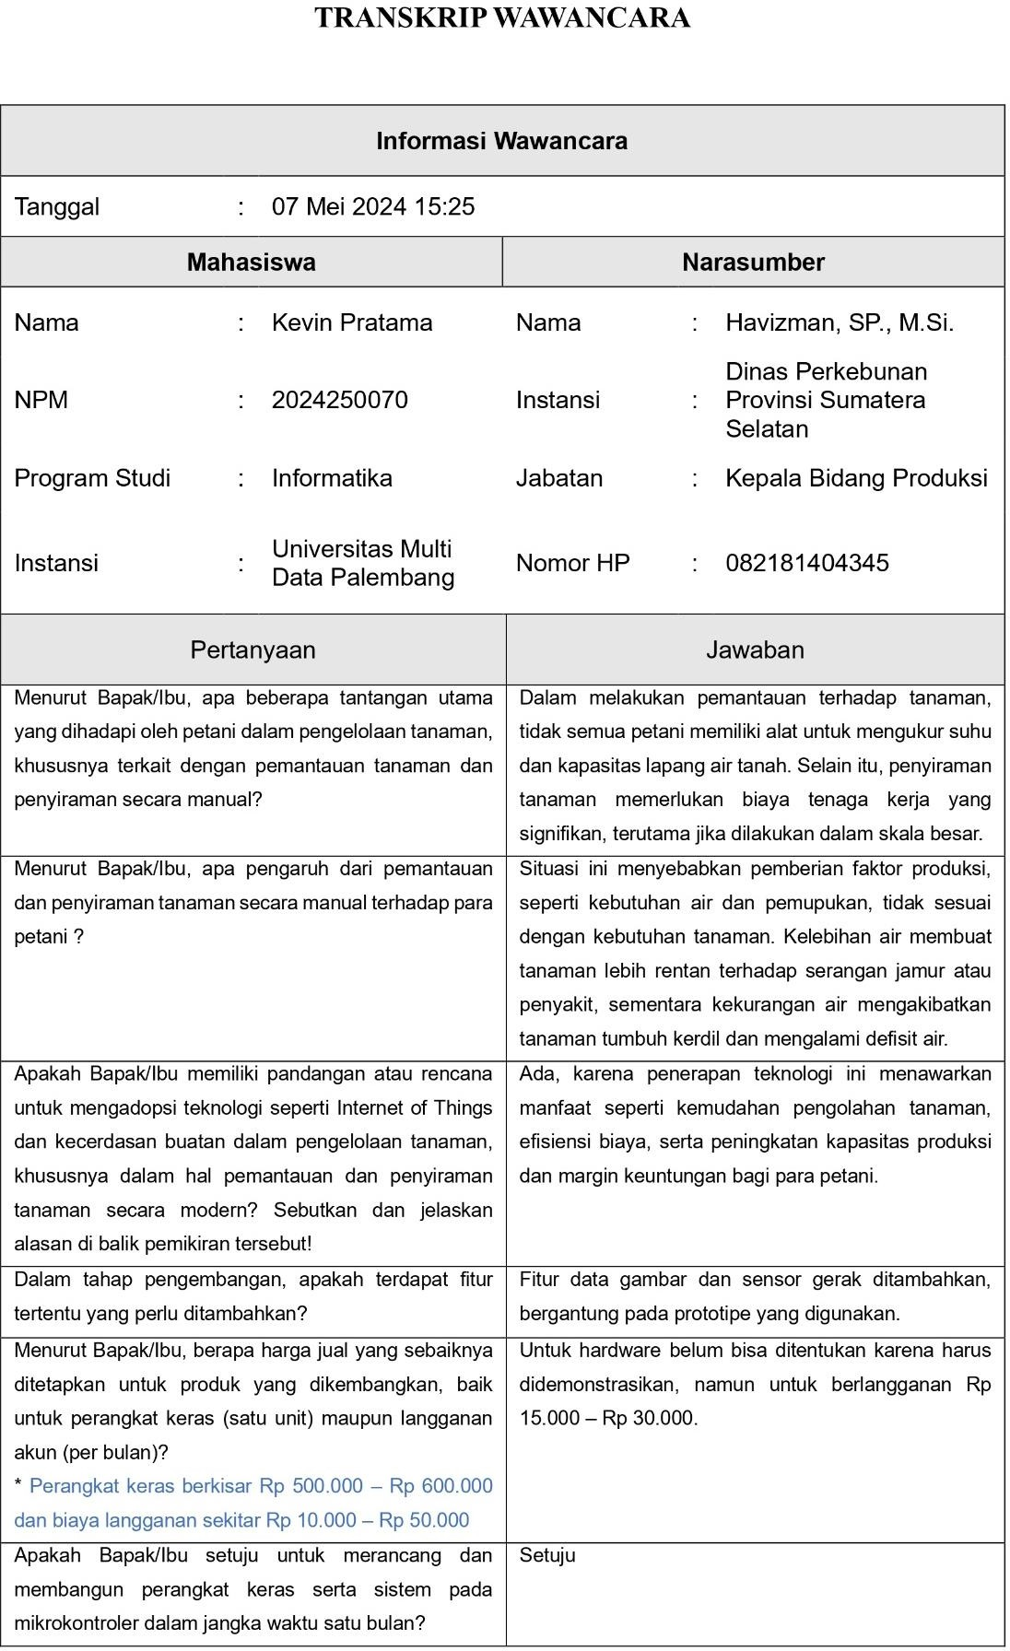

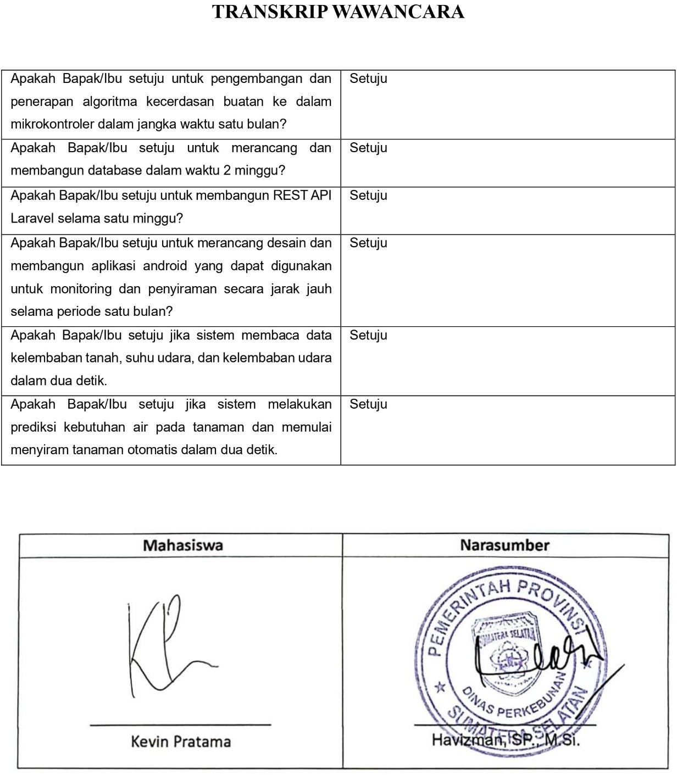

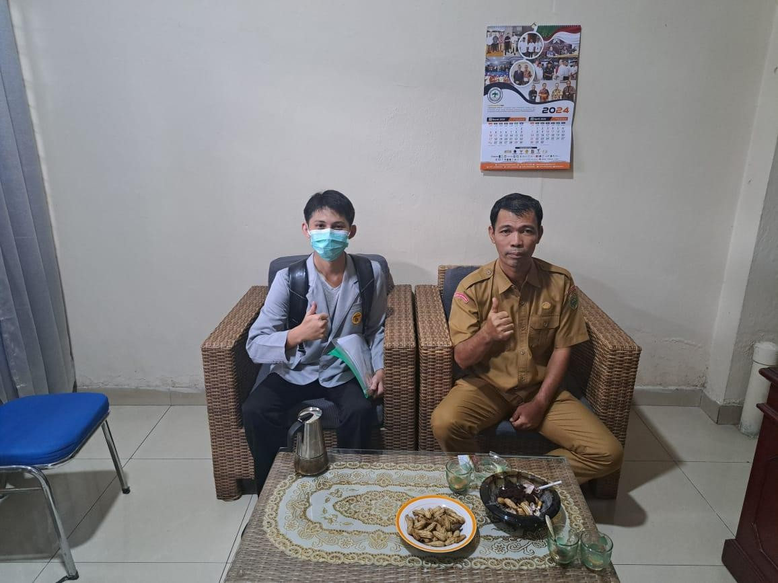

Foto Bersama Havizman, SP., M.Si.

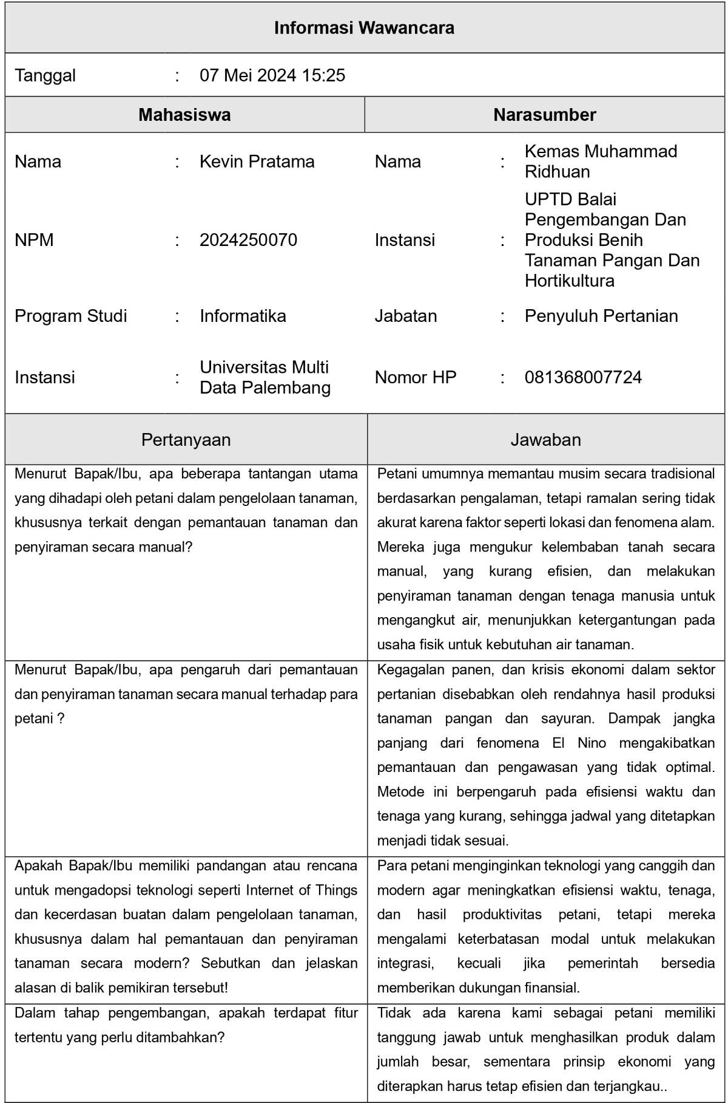

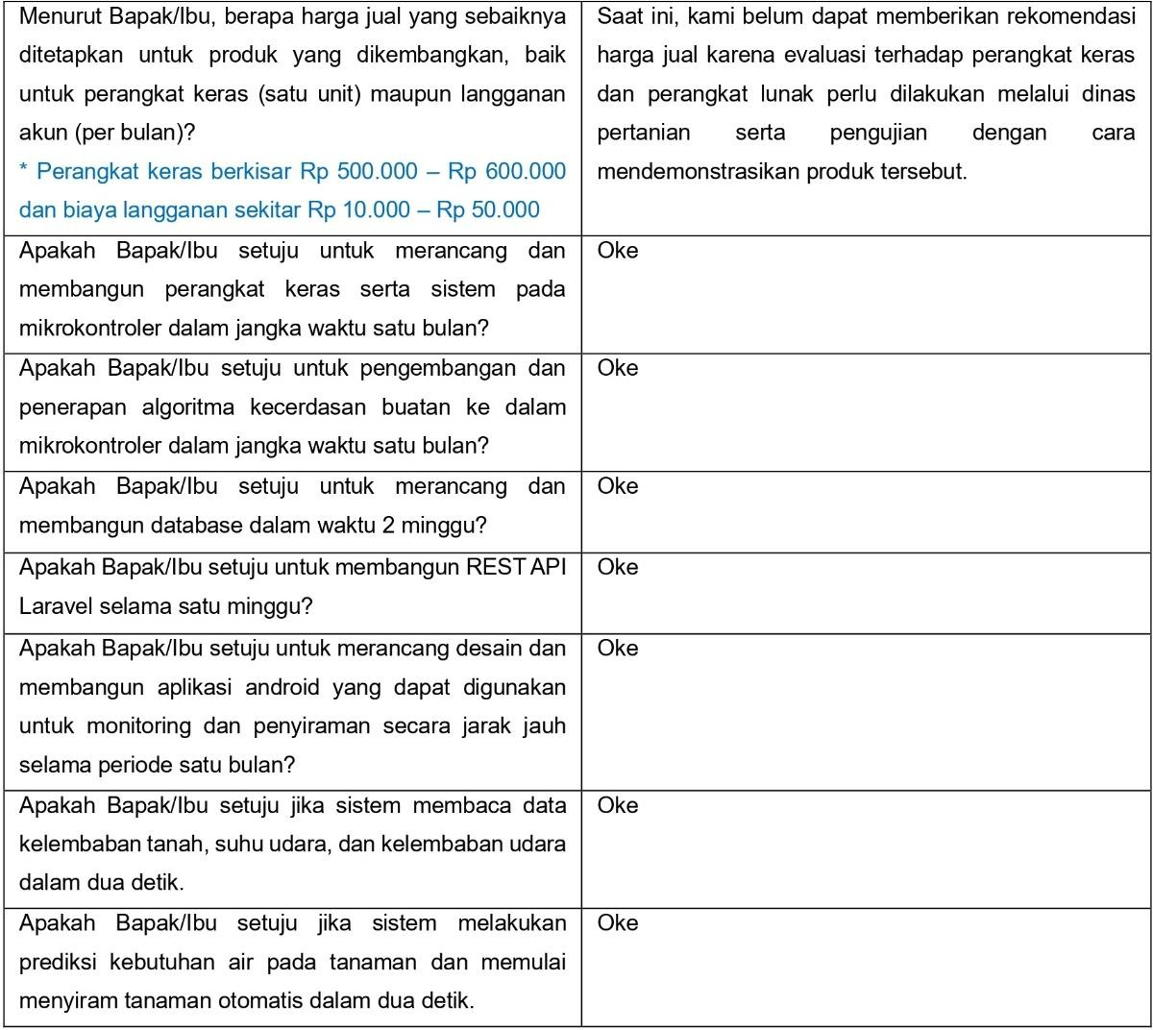

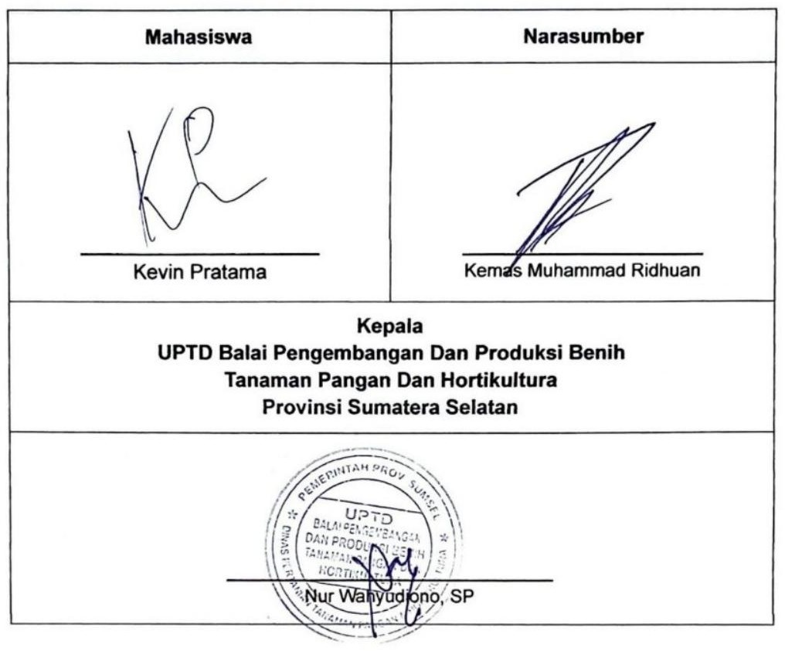

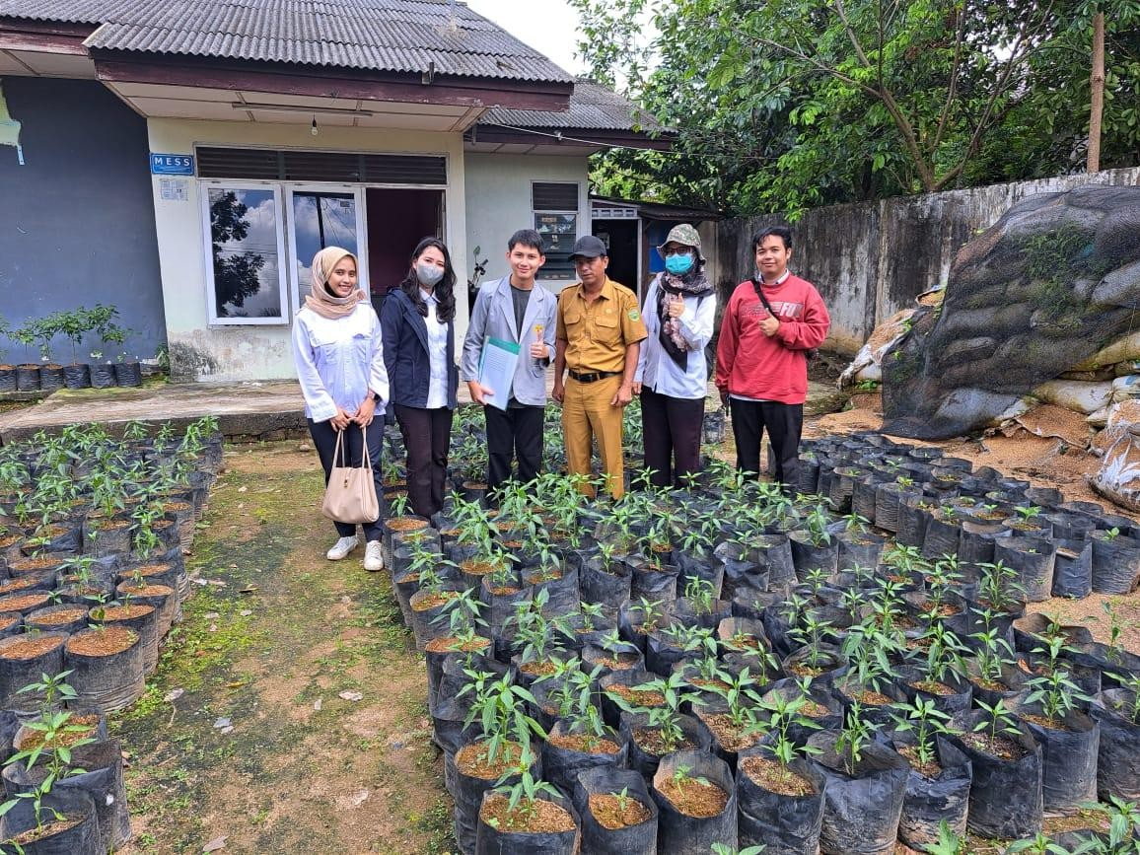

Foto Bersama Kemas Muhammad Ridhuan

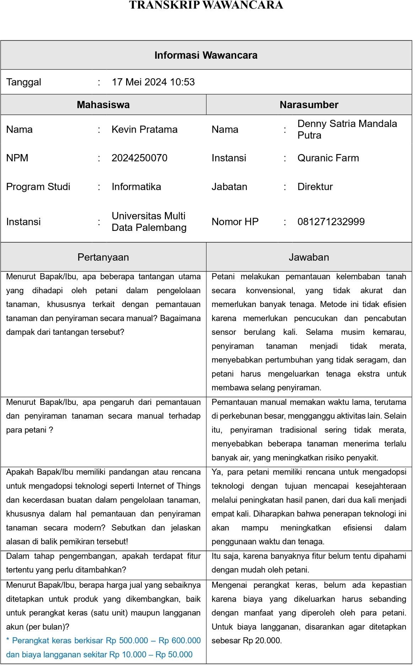

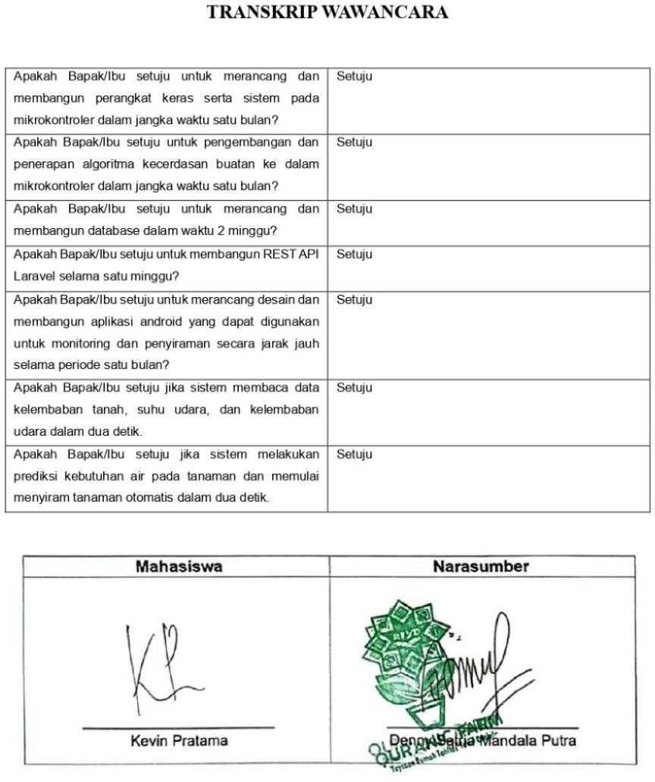

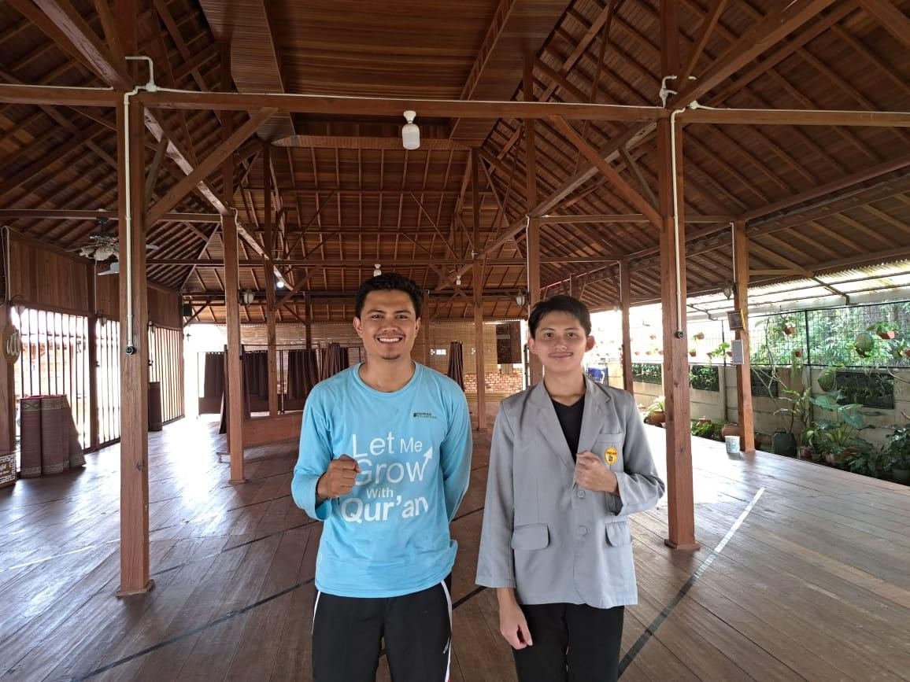

Foto Bersama Denny Satria Mandala Putra

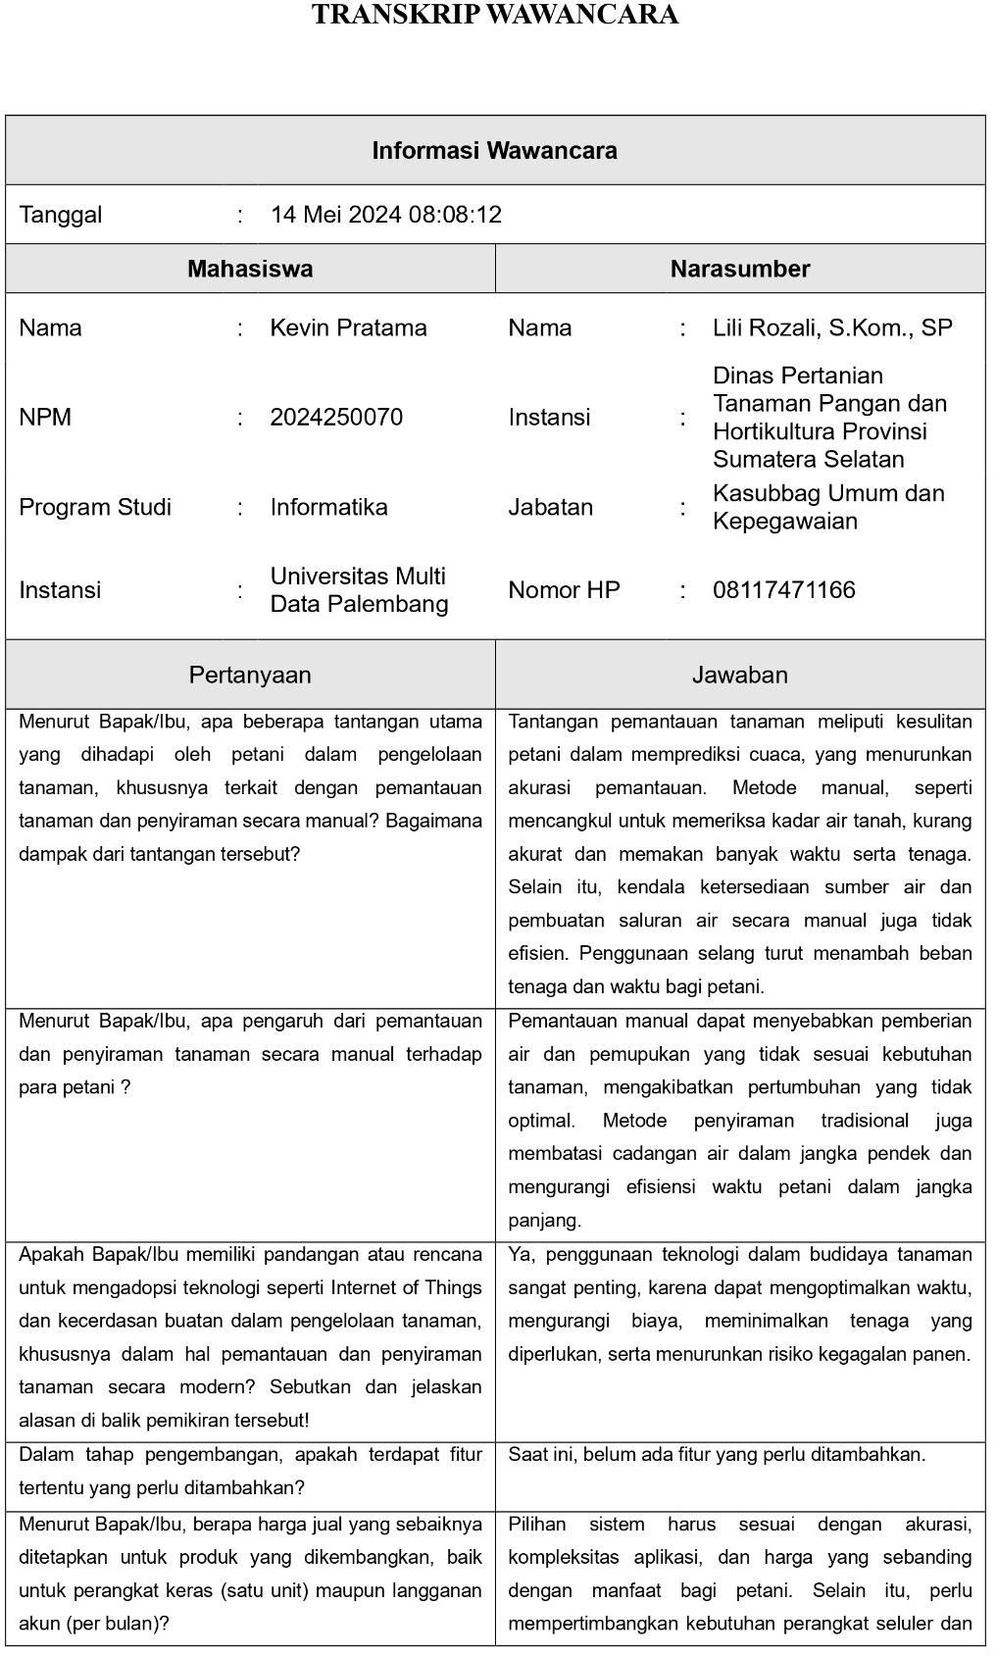

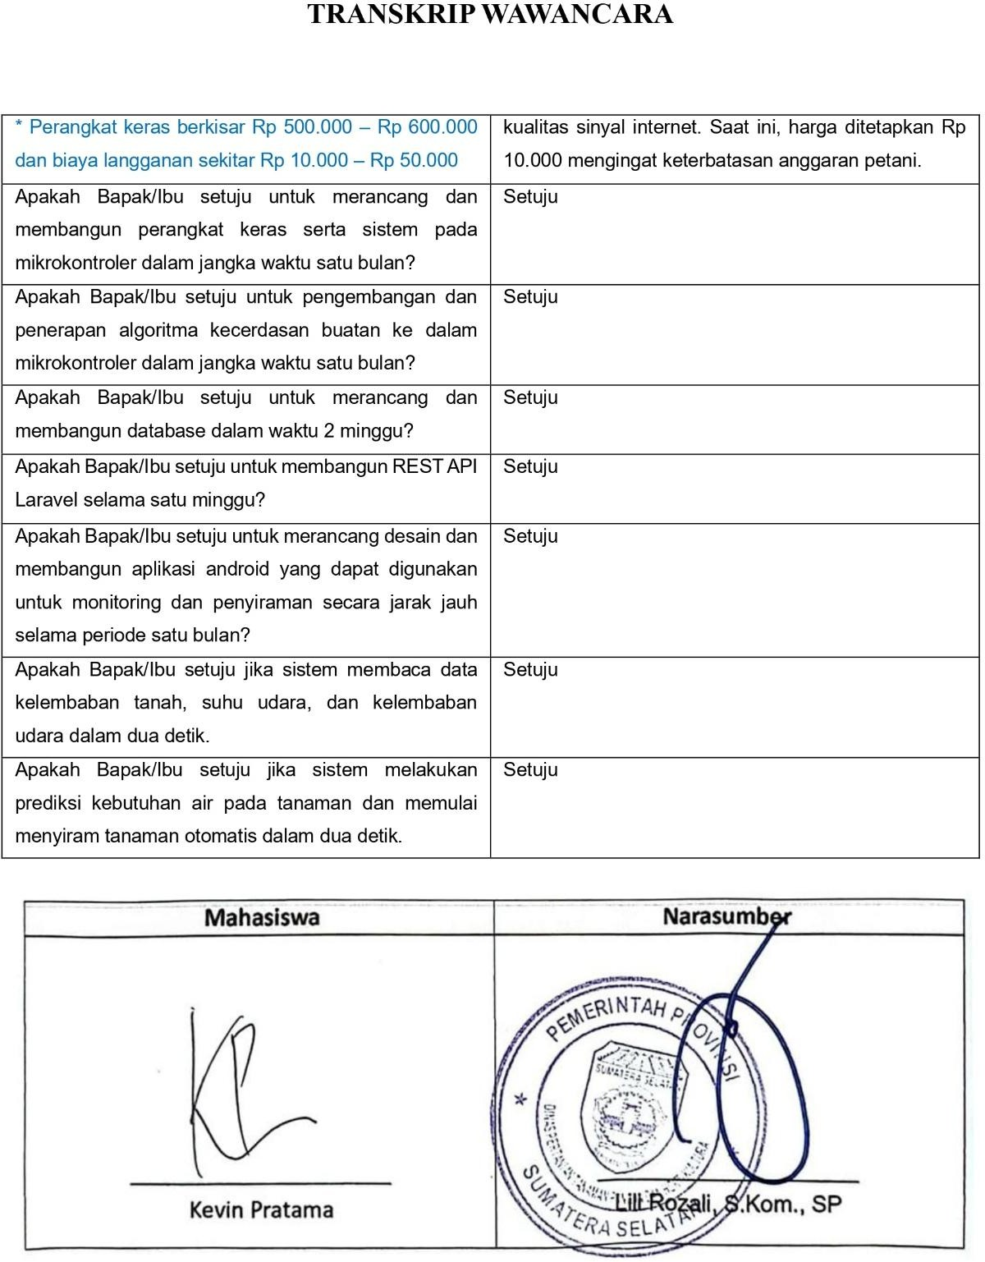

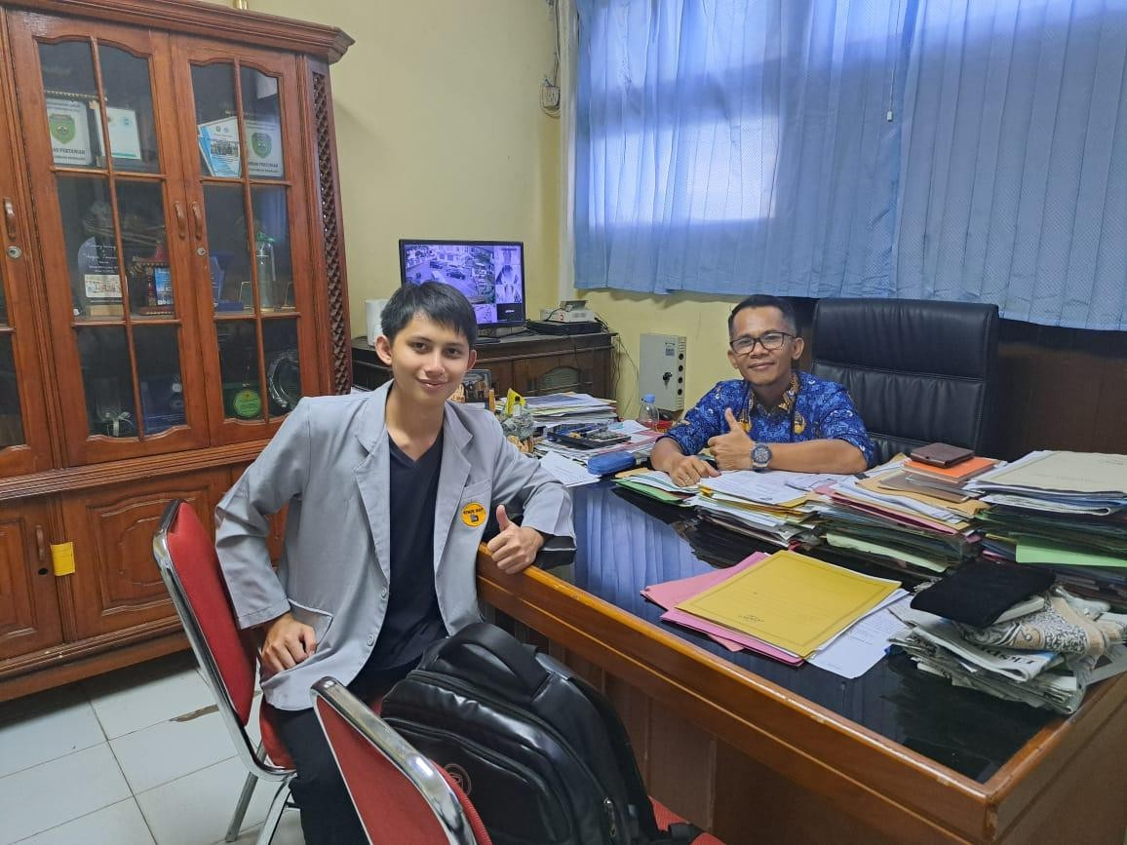

Foto Bersama Lili Rozali, S.Kom., SP

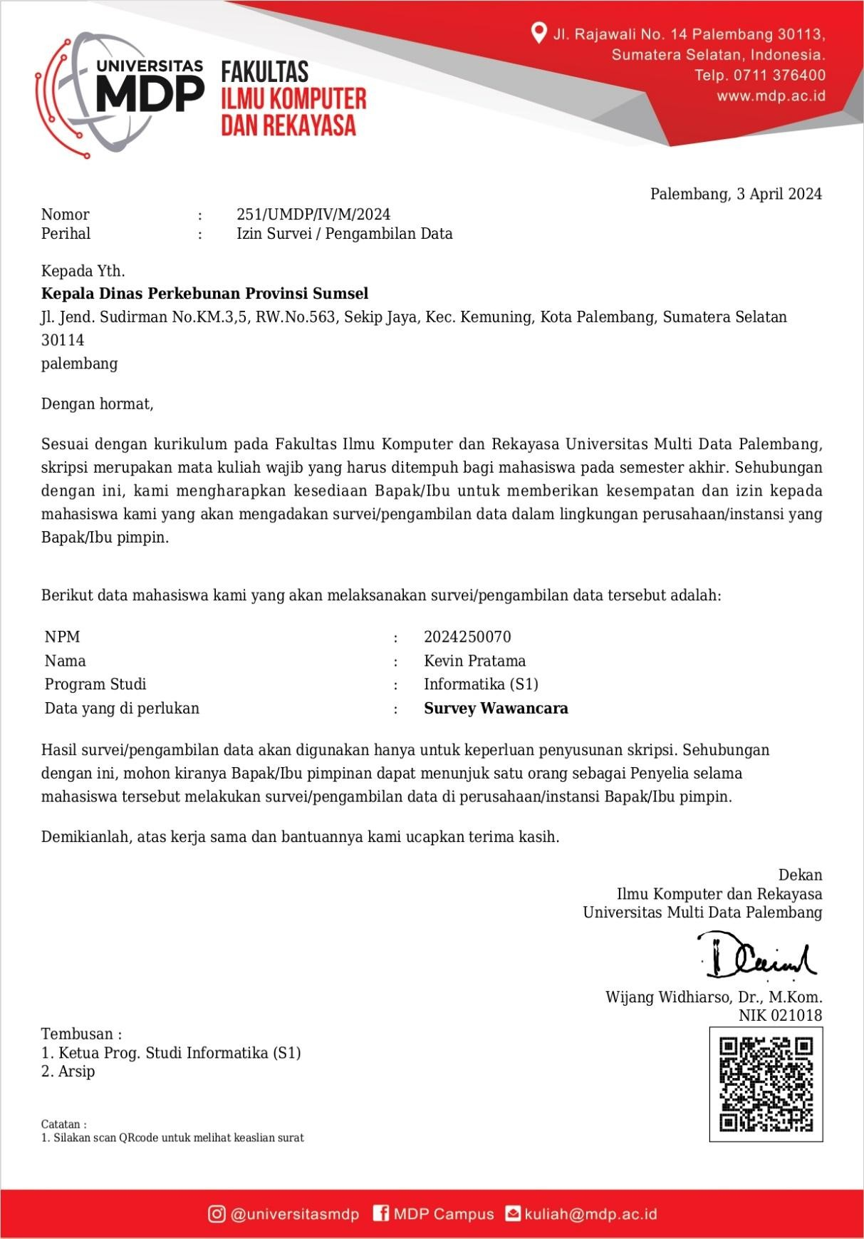

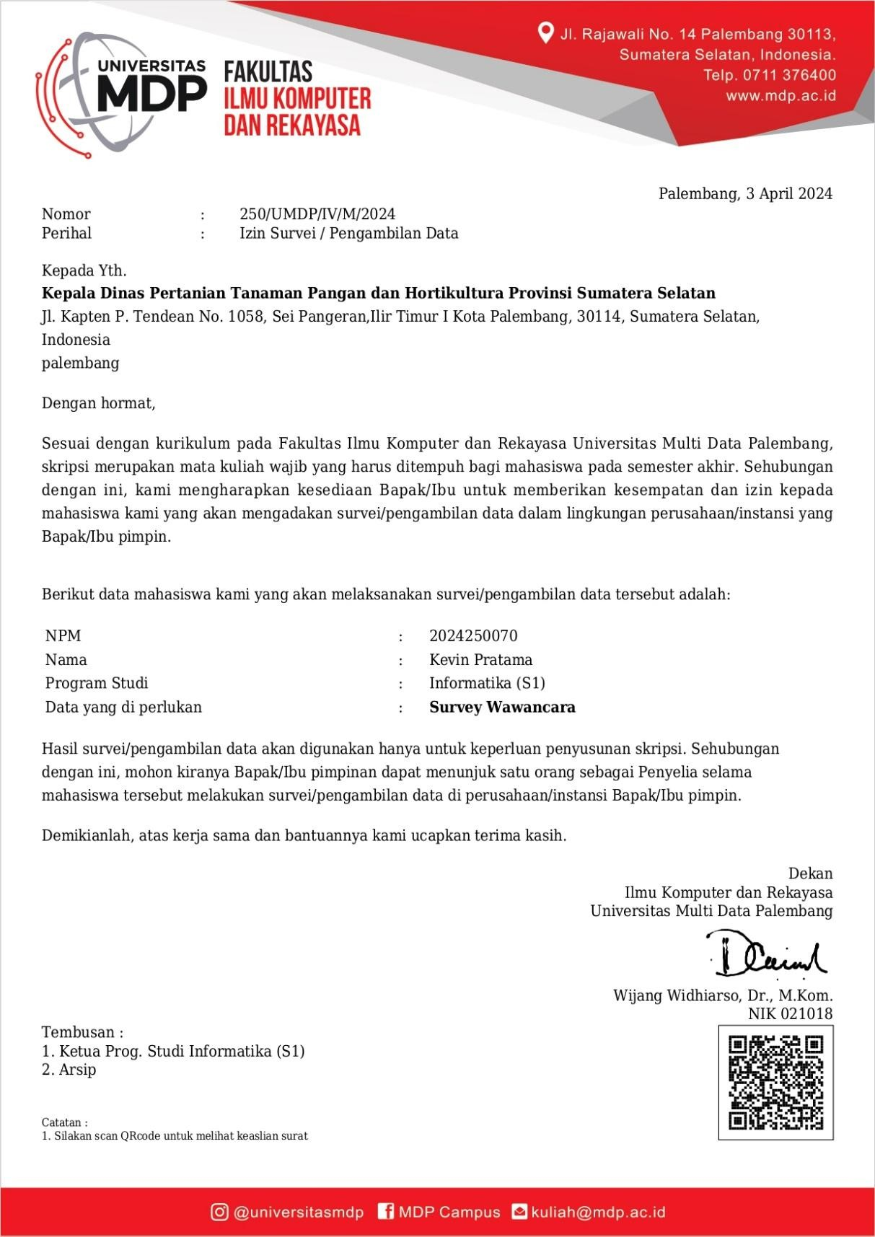

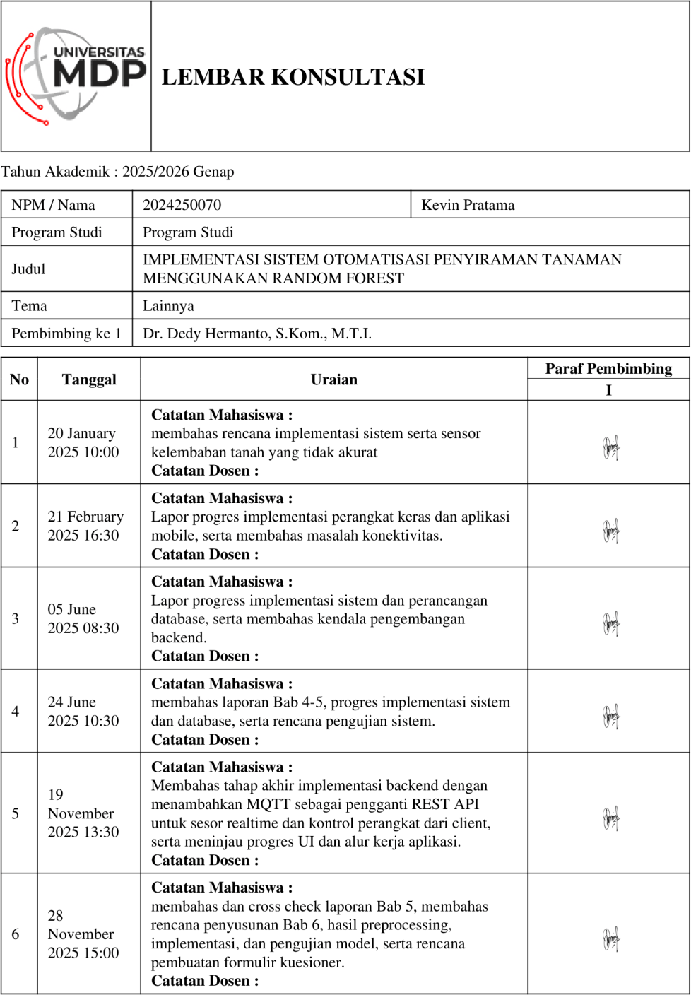

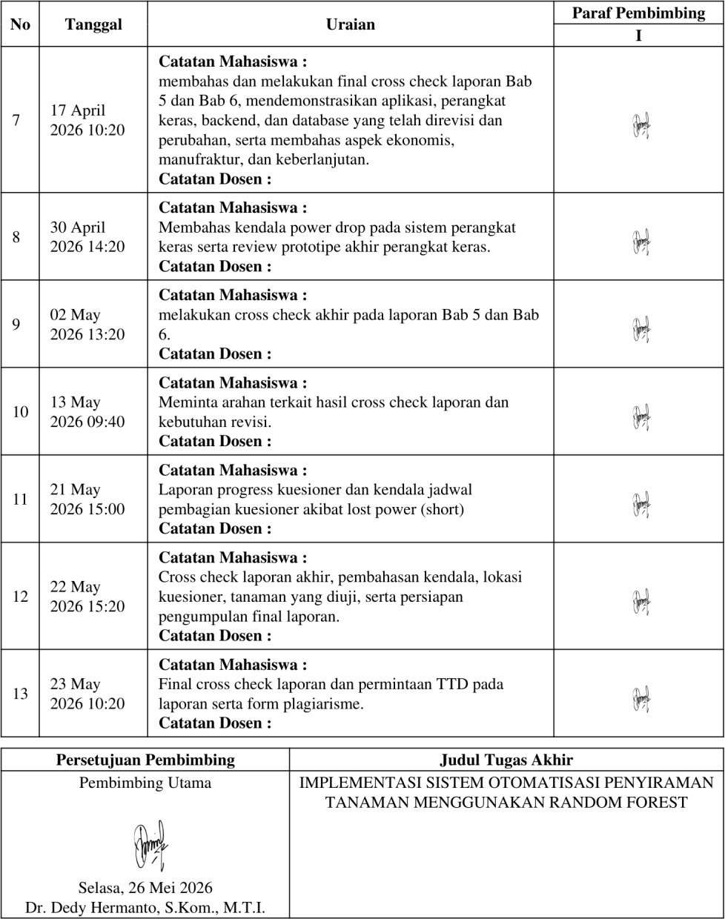

Kode Program Pengembangan Model

**1. Import Library**
!pip install micromlgen # Library
import numpy as np import pandas as pd import seaborn as sns
import matplotlib.pyplot as plt

# Preprocessing data
from sklearn.model_selection import train_test_split

# Random Forest
from sklearn.ensemble import RandomForestClassifier

# Pengujian Metrik
from sklearn.metrics import accuracy_score, confusion_matrix, classification_report, roc_auc_score, roc_curve

# Micromlgen import micromlgen

# Google drive
from google.colab import drive

**2. Preprocessing Data**

data_url = "https://raw.githubusercontent.com/blacksonatae/Smart_Irigation_Dataset/main/S oil%20Moisture%2C%20Air%20Temperature%20and%20humidity%2C%20and
%20Water%20Motor%20onoff%20Monitor%20data.AmritpalKaur.csv"

# Membaca dan menyimpan dataset ke dalam variable dalam bentuk data frame data_irigation = pd.read_csv(data_url)

# Tampilkan 10 baris data print(data_irigation.head(10))

# 1. Periksa missing value pada dataset irigasi missing_values = data_irigation.isnull().sum()

# Tampilkan jumlah indikasi missing value pada fitur data
print("Jumlah sampel yang terindikasi missing value\npada fitur data:\n") print(missing_values.to_frame(name="Jumlah missing")
.rename_axis("Fitur Data")
.reset_index()
.to_string(index=False))

# 2. Memisahkan dataset menjadi fitur dan target
X = data_irigation[['Soil Moisture', 'Temperature', 'Air Humidity']] y = data_irigation['Pump Data']

# 3. Membagi dataset menjadi data training dan testing # train_size = 0.8 dan test_size=0.2
X_train, X_test, y_train, y_test = train_test_split(X, y, train_size=0.8, test_size=0.2, random_state=42)

print("x_train shape (features): ", X_train.shape) print("y_train shape (targets): ", y_train.shape) print("X_test shape (features): ", X_test.shape) print("y_test shape (targets): ", y_test.shape)

# 3. Buat boxplot untuk mendeteksi outlier secara visual fig, axes = plt.subplots(1, 3, figsize=(10,4))

# Boxplot untuk fitur Soil Moisture
sns.boxplot(data=X_train, y='Soil Moisture', ax=axes[0], color="skyblue") axes[0].set_title('Soil Moisture Outliers')

# Boxplot untuk fitur Temperature
sns.boxplot(data=X_train, y='Temperature', ax=axes[1], color="orange") axes[1].set_title('Temperature Outliers')

# Boxplot untuk fitur Soil Moisture
sns.boxplot(data=X_train, y='Air Humidity', ax=axes[2], color="green") axes[2].set_title('Air Humidity Outliers')

plt.tight_layout() plt.show()

# 3.1 Hitung IQR untuk mendeteksi outlier Q1 = X_train.quantile(0.25)
Q3 = X_train.quantile(0.75)
IQR = Q3 - Q1

# Menghitung jumlah outlier per fitur
outliers = ((X_train < (Q1 - 1.5 * IQR)) | (X_train > (Q3 + 1.5 * IQR))).sum()

# Buat hasil outlier dalam bentuk tabel
outliers_table = pd.DataFrame({'Fitur': outliers.index, 'Jumlah Outlier' : outliers.values})

outliers_table = outliers_table.reset_index(drop=True) print(outliers_table.to_string(index=False))
# 4. Lakukan pemeriksaan keseimbangan data

# Hitung jumlah dan persentase class_distribution = y_train.value_counts()
class_percentages = (class_distribution / len(y_train)) * 100

# Buat laporan dalam bentuk tabel class_distribution_table = pd.DataFrame({
"Pump Data": class_distribution.index, "Jumlah": class_distribution.values, "Persentase %": class_percentages.values
})

# Rapikan angka desimal
class_distribution_table["Persentase %"] = class_distribution_table["Persentase
%"].round(2)

# Urutkan kelas
class_distribution_table = class_distribution_table.sort_values(by="Pump Data") class_distribution_table = class_distribution_table.reset_index(drop=True) print(class_distribution_table.to_string(index=False))

# Tampilkan visualisasi distribusi kelas melalui plot plt.figure(figsize=(5, 5))
sns.barplot(x=class_distribution.index, y=class_distribution.values, width=0.5) plt.title("Distribusi Kelas Target (Pump Data)", fontsize=12)
plt.xlabel("Kelas Target", fontsize=14) plt.ylabel("Jumlah Sampel", fontsize=14) plt.xticks(fontsize=12) plt.yticks(fontsize=12)

plt.show()

# 5 Kategorisasi data
# Fungsi Kategorisasi Kelembaban Tanah def categorize_soil_moisture(moisture):
if moisture >= 727: return 'Sangat Kering'
elif moisture >= 618: return 'Kering'
elif moisture >= 508: return 'Normal'
elif moisture >= 398: return 'Basah'
else:
return 'Sangat Basah'
# Fungsi Kategorisasi Suhu Udara
def categorize_temperature(temperature): if temperature <= 23:
return 'Dingin'
elif 24 <= temperature <= 30: return 'Normal'

else:
return 'Panas'
# Fungsi Kategorisasi Kelembaban Udara def categorize_air_humidity(humidity):
if humidity <= 55: return 'Kering'
else:
return 'Lembab'
# Fungsi Kategorisasi Pump Data
def categorize_pump_data(pump_data): if pump_data == 0:
return 'Hidup' else:
return 'Mati'

soil_moisture = X_train['Soil Moisture']
soil_moisture_category = soil_moisture.apply(categorize_soil_moisture)

temperature = X_train['Temperature']
temperature_category = temperature.apply(categorize_temperature)

air_humidity = X_train['Air Humidity']
air_humidity_category = air_humidity.apply(categorize_air_humidity)

pump_data = y_train
pump_data_category = pump_data.apply(categorize_pump_data)

# Mensatukan soil_moisture dan soil_moisture_category soil_moisture_df = pd.DataFrame({
'Soil Moisture': soil_moisture,
'Soil Moisture Category': soil_moisture_category

})
# Mensatukan temperature dan temperature_category temperature_df = pd.DataFrame({
'Temperature': temperature,
'Temperature Category': temperature_category
})
# Mensatukan air_humidity dan air_humidity_category air_humidity_df = pd.DataFrame({
'Air Humidity': air_humidity,
'Air Humidity Category': air_humidity_category
})
# Mensatukan pump_data dan pump_data_category pump_data_df = pd.DataFrame({
'Pump Data': pump_data,
'Pump Data Category': pump_data_category
})
# Menggabungkan seluruh DataFrame menjadi satu untuk analisis combined_df = pd.concat([soil_moisture_df, temperature_df, air_humidity_df, pump_data_df], axis=1)
# Menampilkan DataFrame hasil gabungan pd.set_option('display.max_rows', None) # Menampilkan semua baris pd.set_option('display.max_columns', None) # Menampilkan semua kolom

combined_df = combined_df.reset_index(drop=True) combined_df.head(100) # Menampilkan 10 baris pertama
**3. Implementasi Random Forest** # Random Forest Classifier

forest = RandomForestClassifier(n_estimators=100, max_features= "sqrt", criterion="gini", bootstrap=True, max_depth=6, random_state=42)

# Training model forest.fit(X_train, y_train)

**4. Pengujian Random Forest**

# 1. Pengujian Metrik
y_train_pred = forest.predict(X_train)
train_accuracy = accuracy_score(y_train, y_train_pred)

# Hitung akurasi testing y_test_pred = forest.predict(X_test)
test_accuracy = accuracy_score(y_test, y_test_pred)

# Menampilkan nilai perameter max_depth print(f"Max_depth: {forest.max_depth}")

# Tampilkan hasil evaluasi akurasi
print(f"Training Accuracy: {train_accuracy*100:.2f}%") print(f"Test Accuracy: {test_accuracy*100:.2f}%")

# Tampilkan classification report

print("\nClassification Report:")
print(classification_report(y_test, y_test_pred, target_names= ["ON", "OFF"], digits=4))

# Hitung confusion matrix
cm = confusion_matrix(y_test, y_test_pred)

# Tampilkan Confusion Matrix plt.figure(figsize=(3, 3))
sns.heatmap(cm, annot=True, fmt='d', cmap='Blues', cbar=False, xticklabels=['ON', 'OFF'],yticklabels=['ON', 'OFF']) plt.title('Confusion Matrix')
plt.ylabel('True label') plt.xlabel('Predicted label')

plt.figtext(0.5, -0.15, f"Max Depth: {forest.max_depth}", ha="center", fontsize=10)

plt.show()

# Prediksi probabilitas pada data test # Ambil probabilitas kelas positif
y_test_proba = forest.predict_proba(X_test)[:, 1]

# Hitung AUC score sebagai metrik evaluasi auc_score = roc_auc_score(y_test, y_test_proba)
print(f"AUC Score of Max Depth {forest.max_depth}: {auc_score}")

# Hitung nilai ROC curve (FPR & TPR)
fpr, tpr, thresholds = roc_curve(y_test, y_test_proba)

# Visualisasi plt.figure(figsize=(5, 3)) plt.plot(fpr, tpr, color='orange',
label=f'ROC Curve (AUC = {auc_score*100:.4f})')
plt.plot([0, 1], [0, 1], color='black', linestyle='--', label='Random Forest Classifier')

plt.xlabel('False Positive Rate') plt.ylabel('True Positive Rate') plt.title('ROC Curve') plt.legend(loc='lower right')

plt.figtext(0.5, -0.15, f"Max Depth: {forest.max_depth}", ha="center", fontsize=10)

plt.show()

# Konversi Random Forest ke C++ menggunakan micromlgen code = micromlgen.port(forest)

# Buat file
filename = f"random_forest_classifier_m_{forest.max_depth}.h"

# Simpan file
with open(filename, "w") as f:
f.write(code)

print(f"Konversi berhasil\nFile:{filename}\nMax Depth:{forest.max_depth}")

Implementasi Random Forest yang Telah Dilatih Pada Perangkat ESP32 Menggunakan File Header (.h)
#pragma once #include <stdint.h>
namespace Eloquent::ML::Port { class RandomForest {
public:
/*
* * Predict class for feature's vector
*/
static int predict(const float *x) { uint8_t votes[2] = {0};
// tree #1
if (x[0] <= 681.8073425292969) {
if (x[1] <= 34.89121437072754) {
votes[1] += 1;
} else {
if (x[2] <= 44.45821762084961) {
votes[1] += 1;
} else {
votes[1] += 1;
}
}
} else {
votes[0] += 1;
}
// tree #2
if (x[2] <= 38.432024002075195) {

if (x[2] <= 38.02525329589844) {
votes[1] += 1;
} else {
if (x[2] <= 38.22780418395996) {
votes[0] += 1;
} else {
votes[0] += 1;
}
}
} else {
if (x[2] <= 80.87892150878906) {
if (x[1] <= 38.37708854675293) {
votes[1] += 1;
} else {
votes[0] += 1;
}
} else {
if (x[0] <= 660.0310974121094) {
votes[1] += 1;
} else {
votes[0] += 1;
}
}
}
// tree #3
if (x[1] <= 29.751760482788086) { if (x[1] <= 29.3792667388916) {
if (x[1] <= 29.097238540649414) {
votes[1] += 1;
} else {
votes[0] += 1;

}
} else {
if (x[0] <= 664.5515441894531) {
votes[1] += 1;
} else {
votes[0] += 1;
}
}
} else {
if (x[2] <= 38.467233657836914) {
votes[0] += 1;
} else {
if (x[2] <= 43.26704978942871) {
votes[0] += 1;
} else {
votes[1] += 1;
}
}
}
// tree #4
if (x[2] <= 45.24108123779297) {
if (x[1] <= 29.095568656921387) { if (x[0] <= 687.6794128417969) {
votes[1] += 1;
} else {
votes[0] += 1;
}
} else {
if (x[0] <= 683.7836608886719) {
votes[1] += 1;
} else {

votes[0] += 1;
}
}
} else {
if (x[1] <= 18.206253051757812) { if (x[0] <= 684.3653259277344) {
votes[1] += 1;
} else {
votes[0] += 1;
}
} else {
if (x[1] <= 36.090810775756836) {
votes[0] += 1;
} else {
votes[1] += 1;
}
}
}
// tree #5
if (x[2] <= 79.90730285644531) {
if (x[1] <= 37.46395492553711) {
if (x[0] <= 682.0504455566406) {
votes[1] += 1;
} else {
votes[0] += 1;
}
} else {
if (x[0] <= 687.2783203125) {
votes[1] += 1;
} else {
votes[0] += 1;

}
}
} else {
if (x[0] <= 674.6184387207031) {
votes[1] += 1;
} else {
votes[0] += 1;
}
}
// tree #6
if (x[1] <= 18.463215827941895) { if (x[1] <= 18.42746353149414) {
if (x[1] <= 18.05802059173584) {
votes[0] += 1;
} else {
votes[0] += 1;
}
} else {
votes[0] += 1;
}
} else {
if (x[1] <= 19.531253814697266) { if (x[1] <= 19.27227020263672) {
votes[1] += 1;
} else {
votes[1] += 1;
}
} else {
if (x[2] <= 38.38251876831055) {
votes[0] += 1;
} else {

votes[1] += 1;
}
}
}
// tree #7
if (x[1] <= 18.659820556640625) {
if (x[2] <= 52.992692947387695) {
if (x[2] <= 39.137678146362305) {
votes[0] += 1;
} else {
votes[1] += 1;
}
} else {
if (x[1] <= 18.11066436767578) {
votes[0] += 1;
} else {
votes[1] += 1;
}
}
} else {
if (x[2] <= 45.239837646484375) {
if (x[1] <= 25.713486671447754) {
votes[1] += 1;
} else {
votes[1] += 1;
}
} else {
if (x[1] <= 20.5277042388916) {
votes[0] += 1;
} else {
votes[1] += 1;

}
}
}
// tree #8
if (x[0] <= 682.0504455566406) {
if (x[1] <= 34.88931083679199) {
votes[1] += 1;
} else {
if (x[2] <= 44.45821762084961) {
votes[1] += 1;
} else {
votes[1] += 1;
}
}
} else {
votes[0] += 1;
}
// tree #9
if (x[2] <= 38.50187301635742) {
if (x[1] <= 30.23251438140869) {
if (x[0] <= 715.0144958496094) {
votes[1] += 1;
} else {
votes[0] += 1;
}
} else {
votes[0] += 1;
}
} else {
if (x[0] <= 681.8073425292969) {
if (x[1] <= 34.88931083679199) {

votes[1] += 1;
} else {
votes[1] += 1;
}
} else {
votes[0] += 1;
}
}
// tree #10
if (x[0] <= 683.3670654296875) {
if (x[1] <= 34.89121437072754) {
votes[1] += 1;
} else {
if (x[0] <= 462.7545928955078) {
votes[1] += 1;
} else {
votes[1] += 1;
}
}
} else {
votes[0] += 1;
}
// tree #11
if (x[0] <= 682.0504455566406) {
votes[1] += 1;
} else {
votes[0] += 1;
}
// tree #12
if (x[2] <= 79.99647903442383) {
if (x[1] <= 18.23212718963623) {

if (x[0] <= 653.3085632324219) {
votes[1] += 1;
} else {
votes[0] += 1;
}
} else {
if (x[1] <= 18.42004680633545) {
votes[0] += 1;
} else {
votes[1] += 1;
}
}
} else {
if (x[2] <= 81.2431640625) {
if (x[2] <= 81.07256317138672) {
votes[0] += 1;
} else {
votes[0] += 1;
}
} else {
votes[1] += 1;
}
}
// tree #13
if (x[2] <= 79.90730285644531) {
if (x[0] <= 682.0504455566406) {
if (x[0] <= 462.74522399902344) {
votes[1] += 1;
} else {
votes[1] += 1;
}

} else {
votes[0] += 1;
}
} else {
if (x[1] <= 33.6096305847168) {
if (x[1] <= 28.17322826385498) {
votes[0] += 1;
} else {
votes[1] += 1;
}
} else {
if (x[1] <= 36.94844436645508) {
votes[0] += 1;
} else {
votes[0] += 1;
}
}
}
// tree #14
if (x[2] <= 79.90730285644531) {
if (x[0] <= 682.0504455566406) {
votes[1] += 1;
} else {
votes[0] += 1;
}
} else {
if (x[1] <= 28.37818145751953) {
if (x[0] <= 678.4080200195312) {
votes[1] += 1;
} else {
votes[0] += 1;

}
} else {
if (x[1] <= 29.748826026916504) {
votes[1] += 1;
} else {
votes[0] += 1;
}
}
}

// tree #15
if (x[1] <= 38.98320770263672) {
if (x[1] <= 38.85782432556152) {
if (x[0] <= 682.0504455566406) {
votes[1] += 1;
} else {
votes[0] += 1;
}
} else {
if (x[1] <= 38.929908752441406) {
votes[0] += 1;
} else {
votes[0] += 1;
}
}
} else {
votes[1] += 1;
}

// tree #16
if (x[1] <= 21.970683097839355) {

if (x[2] <= 52.137779235839844) { if (x[0] <= 682.24755859375) {
votes[1] += 1;
} else {
votes[0] += 1;
}
} else {
if (x[2] <= 60.09498977661133) {
votes[0] += 1;
} else {
votes[0] += 1;
}
}
} else {
if (x[0] <= 681.7316284179688) { if (x[2] <= 44.3887996673584) {
votes[1] += 1;
} else {
votes[1] += 1;
}
} else {
votes[0] += 1;
}
}

// tree #17
if (x[0] <= 682.0504455566406) {
if (x[2] <= 44.373186111450195) {
if (x[2] <= 44.348419189453125) {
votes[1] += 1;
} else {

votes[0] += 1;
}
} else {
votes[1] += 1;
}
} else {
votes[0] += 1;
}

// tree #18
if (x[0] <= 683.3670654296875) {
if (x[1] <= 34.89121437072754) {
votes[1] += 1;
} else {
if (x[1] <= 34.91578483581543) {
votes[0] += 1;
} else {
votes[1] += 1;
}
}
} else {
votes[0] += 1;
}

// tree #19
if (x[1] <= 37.37936019897461) {
if (x[0] <= 682.6343688964844) {
votes[1] += 1;
} else {
votes[0] += 1;
}

} else {
if (x[0] <= 684.3641357421875) {
votes[1] += 1;
} else {
votes[0] += 1;
}
}

// tree #20
if (x[2] <= 66.3783187866211) {
if (x[2] <= 66.15283966064453) {
if (x[1] <= 26.26651096343994) {
votes[0] += 1;
} else {
votes[1] += 1;
}
} else {
votes[0] += 1;
}
} else {
if (x[0] <= 683.3496704101562) {
votes[1] += 1;
} else {
votes[0] += 1;
}
}

// tree #21
if (x[1] <= 37.40279769897461) {
if (x[2] <= 81.12833404541016) {
if (x[2] <= 38.52534103393555) {

votes[0] += 1;
} else {
votes[1] += 1;
}
} else {
if (x[0] <= 661.1711730957031) {
votes[1] += 1;
} else {
votes[0] += 1;
}
}
} else {
if (x[0] <= 687.2783203125) {
votes[1] += 1;
} else {
votes[0] += 1;
}
}

// tree #22
if (x[0] <= 682.3912658691406) {
votes[1] += 1;
} else {
votes[0] += 1;
}

// tree #23
if (x[1] <= 29.071242332458496) { if (x[2] <= 45.85513114929199) {
if (x[2] <= 44.784420013427734) {

votes[1] += 1;
}
} else {
if (x[2] <= 46.45131874084473) {
votes[0] += 1;
} else {
votes[1] += 1;
}
}
} else {
if (x[1] <= 29.313894271850586) { if (x[1] <= 29.2493953704834) {
votes[0] += 1;
} else {
votes[0] += 1;
}
} else {
if (x[1] <= 29.637340545654297) {
votes[1] += 1;
} else {
votes[0] += 1;
}
}
}

// tree #24
if (x[1] <= 19.158023834228516) { if (x[2] <= 55.6909122467041) {
if (x[2] <= 48.64682388305664) {

votes[1] += 1;
}
} else {
if (x[0] <= 691.6436462402344) {
votes[1] += 1;
} else {
votes[0] += 1;
}
}
} else {
if (x[2] <= 38.52828025817871) {
if (x[0] <= 694.5677185058594) {
votes[1] += 1;
} else {
votes[0] += 1;
}
} else {
if (x[2] <= 40.70607948303223) {
votes[1] += 1;
} else {
votes[1] += 1;
}
}
}

// tree #25
if (x[1] <= 21.983495712280273) { if (x[2] <= 52.09625053405762) {
if (x[0] <= 685.062255859375) {

votes[1] += 1;
} else {
votes[0] += 1;
}
}
} else {
if (x[0] <= 681.5479125976562) {
if (x[1] <= 34.88931083679199) {
votes[1] += 1;
} else {
votes[1] += 1;
}
} else {
votes[0] += 1;
}
}

// tree #26
if (x[0] <= 682.3912658691406) {
if (x[1] <= 34.88493728637695) {
votes[1] += 1;
} else {
if (x[2] <= 44.53267860412598) {
votes[1] += 1;
} else {
votes[1] += 1;

// tree #27
if (x[2] <= 45.24108123779297) {
if (x[1] <= 18.058218955993652) {
votes[0] += 1;
} else {
if (x[2] <= 43.97938537597656) {
votes[1] += 1;
} else {
votes[1] += 1;
}
}
} else {
if (x[0] <= 682.6343688964844) {
votes[1] += 1;
} else {
votes[0] += 1;
}
}

// tree #28
if (x[1] <= 38.84697914123535) {
if (x[1] <= 38.77797508239746) {
if (x[0] <= 681.8073425292969) {
votes[1] += 1;
} else {

} else {
if (x[1] <= 38.98320770263672) {
votes[0] += 1;
} else {
votes[1] += 1;
}
}

// tree #29
if (x[0] <= 681.8073425292969) {
if (x[2] <= 44.373186111450195) {
if (x[2] <= 44.348419189453125) {
votes[1] += 1;
} else {
votes[0] += 1;
}
} else {
votes[1] += 1;
}
} else {
votes[0] += 1;
}

// tree #30
if (x[1] <= 19.642009735107422) {
if (x[1] <= 19.550138473510742) {

votes[1] += 1;
} else {
votes[0] += 1;
}
} else {
if (x[1] <= 19.576180458068848) {
votes[0] += 1;
} else {
votes[0] += 1;
}
}
} else {
if (x[2] <= 80.87892150878906) {
if (x[1] <= 20.055273056030273) {
votes[1] += 1;
} else {
votes[1] += 1;
}
} else {
if (x[0] <= 660.0310974121094) {
votes[1] += 1;
} else {
votes[0] += 1;
}
}
}

// tree #31
if (x[1] <= 38.74091148376465) {
if (x[0] <= 682.0504455566406) {

votes[1] += 1;
} else {
votes[1] += 1;
}
} else {
votes[0] += 1;
}
} else {
if (x[1] <= 38.98771667480469) {
if (x[0] <= 676.7207336425781) {
votes[1] += 1;
} else {
votes[0] += 1;
}
} else {
votes[1] += 1;
}
}

// tree #32
if (x[2] <= 66.59783172607422) {
if (x[1] <= 31.09712028503418) {
if (x[2] <= 42.26988410949707) {
votes[1] += 1;
} else {
votes[1] += 1;
}
} else {
if (x[2] <= 41.435922622680664) {
votes[0] += 1;

votes[0] += 1;
}
}
} else {
if (x[1] <= 37.40279769897461) {
if (x[2] <= 77.53137588500977) {
votes[1] += 1;
} else {
votes[0] += 1;
}
} else {
if (x[2] <= 77.79978561401367) {
votes[0] += 1;
} else {
votes[1] += 1;
}
}
}

// tree #33
if (x[0] <= 681.8073425292969) { if (x[2] <= 44.3887996673584) {
if (x[2] <= 44.348419189453125) {
votes[1] += 1;
} else {
votes[0] += 1;
}
} else {
votes[1] += 1;
}

votes[0] += 1;
}

// tree #34
if (x[0] <= 681.6485595703125) {
if (x[1] <= 34.89121437072754) {
votes[1] += 1;
} else {
if (x[0] <= 462.7545928955078) {
votes[1] += 1;
} else {
votes[1] += 1;
}
}
} else {
votes[0] += 1;
}

// tree #35
if (x[2] <= 79.90730285644531) { if (x[1] <= 38.3791561126709) {
if (x[0] <= 682.6343688964844) {
votes[1] += 1;
} else {
votes[0] += 1;
}
} else {
if (x[2] <= 58.086130142211914) {
votes[0] += 1;
} else {

votes[0] += 1;
}
}
} else {
if (x[0] <= 673.0796813964844) {
votes[1] += 1;
} else {
votes[0] += 1;
}
}

// tree #36
if (x[0] <= 681.8073425292969) {
votes[1] += 1;
} else {
votes[0] += 1;
}

// tree #37
if (x[0] <= 682.0504455566406) {
votes[1] += 1;
} else {
votes[0] += 1;
}

// tree #38
if (x[1] <= 18.519329071044922) { if (x[0] <= 671.82373046875) {
votes[1] += 1;
} else {
votes[0] += 1;

}
} else {
if (x[0] <= 681.7316284179688) {
if (x[0] <= 462.74522399902344) {
votes[1] += 1;
} else {
votes[1] += 1;
}
} else {
votes[0] += 1;
}
}

// tree #39
if (x[1] <= 37.17593002319336) {
if (x[0] <= 681.8073425292969) {
if (x[1] <= 34.89121437072754) {
votes[1] += 1;
} else {
votes[1] += 1;
}
} else {
votes[0] += 1;
}
} else {
if (x[1] <= 38.094757080078125) { if (x[0] <= 673.6995544433594) {
votes[1] += 1;
} else {
votes[0] += 1;
}

} else {
if (x[2] <= 46.17604064941406) {
votes[0] += 1;
} else {
votes[1] += 1;
}
}
}

// tree #40
if (x[1] <= 22.348251342773438) { if (x[0] <= 684.8724060058594) {
votes[1] += 1;
} else {
votes[0] += 1;
}
} else {
if (x[2] <= 55.70467948913574) { if (x[0] <= 680.07958984375) {
votes[1] += 1;
} else {
votes[0] += 1;
}
} else {
if (x[0] <= 682.5552368164062) {
votes[1] += 1;
} else {
votes[0] += 1;
}
}
}

// tree #41
if (x[0] <= 682.3155517578125) {
votes[1] += 1;
} else {
votes[0] += 1;
}

// tree #42
if (x[2] <= 38.38251876831055) {
if (x[2] <= 38.02525329589844) {
votes[1] += 1;
} else {
votes[0] += 1;
}
} else {
if (x[2] <= 49.377899169921875) { if (x[2] <= 48.9415397644043) {
votes[1] += 1;
} else {
votes[1] += 1;
}
} else {
if (x[2] <= 51.32455635070801) {
votes[0] += 1;
} else {
votes[1] += 1;
}
}
}

// tree #43
if (x[0] <= 682.3912658691406) {
if (x[2] <= 44.373186111450195) { if (x[1] <= 34.69242858886719) {
votes[1] += 1;
} else {
votes[1] += 1;
}
} else {
votes[1] += 1;
}
} else {
votes[0] += 1;
}

// tree #44
if (x[2] <= 62.13208770751953) {
if (x[1] <= 29.75680923461914) {
if (x[1] <= 28.22496509552002) {
votes[1] += 1;
} else {
votes[1] += 1;
}
} else {
if (x[2] <= 38.467233657836914) {
votes[0] += 1;
} else {
votes[0] += 1;
}
}
} else {

if (x[2] <= 62.885345458984375) { if (x[2] <= 62.14506721496582) {
votes[1] += 1;
} else {
votes[1] += 1;
}
} else {
if (x[1] <= 38.095075607299805) {
votes[1] += 1;
} else {
votes[1] += 1;
}
}
}

// tree #45
if (x[2] <= 71.19255447387695) {
if (x[0] <= 681.6485595703125) {
if (x[1] <= 34.88931083679199) {
votes[1] += 1;
} else {
votes[1] += 1;
}
} else {
votes[0] += 1;
}
} else {
if (x[0] <= 681.7484741210938) {
votes[1] += 1;
} else {
votes[0] += 1;

// tree #46
if (x[1] <= 38.54752159118652) {
if (x[1] <= 38.409549713134766) { if (x[2] <= 80.8259048461914) {
votes[1] += 1;
} else {
votes[0] += 1;
}
} else {
if (x[0] <= 649.65673828125) {
votes[1] += 1;
} else {
votes[0] += 1;
}
}
} else {
if (x[1] <= 38.85782432556152) {
if (x[2] <= 39.830522537231445) {
votes[0] += 1;
} else {
votes[1] += 1;
}
} else {
if (x[1] <= 38.98771667480469) {
votes[0] += 1;
} else {
votes[1] += 1;
}

// tree #47
if (x[1] <= 37.87756156921387) {
if (x[1] <= 37.46395492553711) {
if (x[1] <= 36.990861892700195) {
votes[1] += 1;
} else {
votes[1] += 1;
}
} else {
if (x[2] <= 58.808115005493164) {
votes[0] += 1;
} else {
votes[1] += 1;
}
}
} else {
if (x[0] <= 687.3336791992188) {
votes[1] += 1;
} else {
votes[0] += 1;
}
}

// tree #48
if (x[0] <= 681.7316284179688) {
if (x[0] <= 462.61668395996094) {
if (x[0] <= 462.03025817871094) {
votes[1] += 1;

votes[0] += 1;
}
} else {
votes[1] += 1;
}
} else {
votes[0] += 1;
}

// tree #49
if (x[2] <= 77.00699615478516) {
if (x[0] <= 682.0504455566406) {
if (x[0] <= 462.61668395996094) {
votes[1] += 1;
} else {
votes[1] += 1;
}
} else {
votes[0] += 1;
}
} else {
if (x[2] <= 79.1602897644043) { if (x[0] <= 678.93798828125) {
votes[1] += 1;
} else {
votes[0] += 1;
}
} else {
if (x[0] <= 675.4946594238281) {

votes[0] += 1;
}
}
}

// tree #50
if (x[2] <= 81.09210205078125) {
if (x[0] <= 682.6343688964844) {
votes[1] += 1;
} else {
votes[0] += 1;
}
} else {
if (x[2] <= 81.26008224487305) {
if (x[0] <= 673.4417114257812) {
votes[1] += 1;
} else {
votes[0] += 1;
}
} else {
votes[1] += 1;
}
}

// tree #51
if (x[1] <= 38.86773681640625) {
if (x[0] <= 682.0504455566406) {
votes[1] += 1;
} else {

} else {
if (x[2] <= 70.21031188964844) {
votes[0] += 1;
} else {
votes[1] += 1;
}
}

// tree #52
if (x[1] <= 38.845359802246094) { if (x[1] <= 38.78886795043945) {
if (x[2] <= 81.07256317138672) {
votes[1] += 1;
} else {
votes[0] += 1;
}
} else {
votes[1] += 1;
}
} else {
if (x[2] <= 67.13547897338867) {
if (x[1] <= 38.92056465148926) {
votes[0] += 1;
} else {
votes[0] += 1;
}
} else {
if (x[1] <= 38.96529579162598) {
votes[1] += 1;

}

// tree #53
if (x[0] <= 682.0504455566406) {
votes[1] += 1;
} else {
votes[0] += 1;
}

// tree #54
if (x[2] <= 81.0928840637207) { if (x[0] <= 682.79833984375) {
if (x[0] <= 462.61668395996094) {
votes[1] += 1;
} else {
votes[1] += 1;
}
} else {
votes[0] += 1;
}
} else {
if (x[1] <= 31.409253120422363) {
votes[0] += 1;
} else {
if (x[1] <= 34.44680404663086) {
votes[1] += 1;
} else {
votes[0] += 1;

// tree #55
if (x[2] <= 38.50187301635742) {
if (x[1] <= 28.005842208862305) { if (x[0] <= 688.1924438476562) {
votes[1] += 1;
} else {
votes[0] += 1;
}
} else {
votes[0] += 1;
}
} else {
if (x[0] <= 682.79833984375) {
if (x[1] <= 34.89121437072754) {
votes[1] += 1;
} else {
votes[1] += 1;
}
} else {
votes[0] += 1;
}
}

// tree #56
if (x[1] <= 38.98005485534668) {
if (x[2] <= 81.07256317138672) {
if (x[1] <= 38.84697914123535) {

votes[0] += 1;
}
} else {
if (x[0] <= 661.1711730957031) {
votes[1] += 1;
} else {
votes[0] += 1;
}
}
} else {
votes[1] += 1;
}

// tree #57
if (x[0] <= 683.3222961425781) {
votes[1] += 1;
} else {
votes[0] += 1;
}

// tree #58
if (x[1] <= 20.44952964782715) {
if (x[0] <= 684.4705200195312) {
votes[1] += 1;
} else {
votes[0] += 1;
}
} else {
if (x[0] <= 681.8073425292969) {

votes[1] += 1;
} else {
votes[0] += 1;
}
}

// tree #59
if (x[0] <= 682.79833984375) {
votes[1] += 1;
} else {
votes[0] += 1;
}

// tree #60
if (x[1] <= 18.38436508178711) {
if (x[2] <= 52.271493911743164) { if (x[0] <= 671.8171081542969) {
votes[1] += 1;
} else {
votes[0] += 1;
}
} else {
if (x[1] <= 18.176514625549316) {
votes[0] += 1;
} else {
votes[0] += 1;
}
}
} else {
if (x[1] <= 18.409366607666016) {
votes[1] += 1;

} else {
if (x[0] <= 682.0504455566406) {
votes[1] += 1;
} else {
votes[0] += 1;
}
}
}

// tree #61
if (x[1] <= 38.87688636779785) {
if (x[0] <= 682.6343688964844) {
votes[1] += 1;
} else {
votes[0] += 1;
}
} else {
if (x[0] <= 647.9339294433594) {
votes[1] += 1;
} else {
votes[0] += 1;
}
}

// tree #62
if (x[0] <= 683.3670654296875) { if (x[2] <= 44.3887996673584) {
if (x[0] <= 462.74522399902344) {
votes[1] += 1;

} else {
votes[1] += 1;
}
} else {
votes[0] += 1;
}

// tree #63
if (x[2] <= 80.27066040039062) {
if (x[1] <= 37.44561767578125) {
if (x[2] <= 75.02981948852539) {
votes[1] += 1;
} else {
votes[1] += 1;
}
} else {
if (x[1] <= 38.13470649719238) {
votes[0] += 1;
} else {
votes[1] += 1;
}
}
} else {
if (x[2] <= 80.47039413452148) {
votes[0] += 1;
} else {
if (x[2] <= 80.78479766845703) {
votes[1] += 1;

}
}

// tree #64
if (x[2] <= 66.38485717773438) {
if (x[1] <= 38.98005485534668) {
if (x[0] <= 682.0504455566406) {
votes[1] += 1;
} else {
votes[0] += 1;
}
} else {
votes[1] += 1;
}
} else {
if (x[0] <= 683.3496704101562) {
votes[1] += 1;
} else {
votes[0] += 1;
}
}

// tree #65
if (x[0] <= 682.0504455566406) { if (x[2] <= 44.3887996673584) {
if (x[0] <= 462.61668395996094) {
votes[1] += 1;
} else {
votes[1] += 1;
}

} else {
votes[0] += 1;
}

// tree #66
if (x[0] <= 682.0504455566406) {
if (x[1] <= 34.89121437072754) {
votes[1] += 1;
} else {
if (x[1] <= 34.92845344543457) {
votes[0] += 1;
} else {
votes[1] += 1;
}
}
} else {
votes[0] += 1;
}

// tree #67
if (x[1] <= 21.983495712280273) { if (x[2] <= 45.39162063598633) {
if (x[1] <= 20.699403762817383) {
votes[1] += 1;
} else {
votes[0] += 1;
}

votes[1] += 1;
} else {
votes[0] += 1;
}
}
} else {
if (x[1] <= 22.235862731933594) {
if (x[1] <= 22.094776153564453) {
votes[1] += 1;
} else {
votes[1] += 1;
}
} else {
if (x[0] <= 681.8073425292969) {
votes[1] += 1;
} else {
votes[0] += 1;
}
}
}

// tree #68
if (x[0] <= 681.8073425292969) {
if (x[0] <= 462.74522399902344) { if (x[2] <= 44.39048957824707) {
votes[1] += 1;
} else {
votes[1] += 1;
}

}
} else {
votes[0] += 1;
}

// tree #69
if (x[1] <= 18.463215827941895) { if (x[0] <= 671.8171081542969) {
votes[1] += 1;
} else {
votes[0] += 1;
}
} else {
if (x[2] <= 80.87892150878906) {
if (x[2] <= 80.49773406982422) {
votes[1] += 1;
} else {
votes[1] += 1;
}
} else {
if (x[2] <= 81.26008224487305) {
votes[0] += 1;
} else {
votes[1] += 1;
}
}
}

// tree #70
if (x[1] <= 38.86773681640625) {

if (x[0] <= 682.0504455566406) {
if (x[2] <= 44.373186111450195) {
votes[1] += 1;
} else {
votes[1] += 1;
}
} else {
votes[0] += 1;
}
} else {
if (x[2] <= 51.726057052612305) { if (x[2] <= 47.15701103210449) {
votes[0] += 1;
} else {
votes[1] += 1;
}
} else {
if (x[0] <= 673.4459533691406) {
votes[1] += 1;
} else {
votes[0] += 1;
}
}
}

// tree #71
if (x[0] <= 682.0504455566406) {
if (x[0] <= 462.61668395996094) {
if (x[0] <= 461.67144775390625) {
votes[1] += 1;
} else {

votes[0] += 1;
}
} else {
votes[1] += 1;
}
} else {
votes[0] += 1;
}

// tree #72
if (x[0] <= 681.8073425292969) { if (x[2] <= 44.3887996673584) {
if (x[0] <= 462.61668395996094) {
votes[1] += 1;
} else {
votes[1] += 1;
}
} else {
votes[1] += 1;
}
} else {
votes[0] += 1;
}

// tree #73
if (x[1] <= 18.05802059173584) {
votes[0] += 1;
} else {
if (x[1] <= 38.27148628234863) {
if (x[2] <= 81.09210205078125) {
votes[1] += 1;

} else {
votes[0] += 1;
}
} else {
if (x[2] <= 69.17631149291992) {
votes[0] += 1;
} else {
votes[1] += 1;
}
}
}

// tree #74
if (x[0] <= 681.8073425292969) {
if (x[1] <= 34.89121437072754) {
votes[1] += 1;
} else {
if (x[1] <= 34.91188621520996) {
votes[0] += 1;
} else {
votes[1] += 1;
}
}
} else {
votes[0] += 1;
}

// tree #75
if (x[0] <= 681.8073425292969) {
if (x[1] <= 34.88493728637695) {
votes[1] += 1;

} else {
if (x[2] <= 44.45821762084961) {
votes[1] += 1;
} else {
votes[1] += 1;
}
}
} else {
votes[0] += 1;
}

// tree #76
if (x[1] <= 18.055389404296875) {
votes[0] += 1;
} else {
if (x[0] <= 682.6343688964844) {
if (x[2] <= 44.373186111450195) {
votes[1] += 1;
} else {
votes[1] += 1;
}
} else {
votes[0] += 1;
}
}

// tree #77
if (x[0] <= 682.3155517578125) { if (x[2] <= 44.3887996673584) {
if (x[0] <= 462.61668395996094) {
votes[1] += 1;

} else {
votes[1] += 1;
}
} else {
votes[1] += 1;
}
} else {
votes[0] += 1;
}

// tree #78
if (x[0] <= 681.6485595703125) {
votes[1] += 1;
} else {
votes[0] += 1;
}

// tree #79
if (x[2] <= 71.19255447387695) {
if (x[2] <= 54.69313430786133) {
if (x[2] <= 54.56878662109375) {
votes[1] += 1;
} else {
votes[1] += 1;
}
} else {
if (x[0] <= 683.5653991699219) {
votes[1] += 1;
} else {
votes[0] += 1;
}

}
} else {
if (x[0] <= 682.51318359375) {
votes[1] += 1;
} else {
votes[0] += 1;
}
}

// tree #80
if (x[1] <= 19.77092456817627) {
if (x[2] <= 52.19268798828125) {
if (x[1] <= 18.041059494018555) {
votes[0] += 1;
} else {
votes[1] += 1;
}
} else {
if (x[2] <= 78.31377792358398) {
votes[0] += 1;
} else {
votes[0] += 1;
}
}
} else {
if (x[0] <= 681.8073425292969) {
if (x[0] <= 462.61668395996094) {
votes[1] += 1;
} else {
votes[1] += 1;
}

} else {
votes[0] += 1;
}
}

// tree #81
if (x[2] <= 38.50187301635742) {
if (x[0] <= 694.5677185058594) {
votes[1] += 1;
} else {
votes[0] += 1;
}
} else {
if (x[1] <= 38.54752159118652) {
if (x[2] <= 77.00937271118164) {
votes[1] += 1;
} else {
votes[0] += 1;
}
} else {
if (x[0] <= 693.0975036621094) {
votes[1] += 1;
} else {
votes[0] += 1;
}
}
}

// tree #82
if (x[2] <= 71.19255447387695) {
if (x[1] <= 38.02694320678711) {

if (x[0] <= 683.1239624023438) {
votes[1] += 1;
} else {
votes[0] += 1;
}
} else {
if (x[2] <= 41.39290428161621) {
votes[0] += 1;
} else {
votes[1] += 1;
}
}
} else {
if (x[0] <= 682.51318359375) {
votes[1] += 1;
} else {
votes[0] += 1;
}
}

// tree #83
if (x[0] <= 682.0504455566406) {
if (x[2] <= 44.373186111450195) {
if (x[2] <= 44.348419189453125) {
votes[1] += 1;
} else {
votes[0] += 1;
}
} else {
votes[1] += 1;
}

} else {
votes[0] += 1;
}

// tree #84
if (x[0] <= 682.0504455566406) {
votes[1] += 1;
} else {
votes[0] += 1;
}

// tree #85
if (x[1] <= 18.463215827941895) { if (x[0] <= 670.6153869628906) {
votes[1] += 1;
} else {
votes[0] += 1;
}
} else {
if (x[2] <= 39.42944145202637) {
if (x[1] <= 37.61083793640137) {
votes[0] += 1;
} else {
votes[0] += 1;
}
} else {
if (x[0] <= 682.0504455566406) {
votes[1] += 1;
} else {
votes[0] += 1;
}

}
}

// tree #86
if (x[2] <= 81.09210205078125) {
if (x[0] <= 682.0504455566406) {
if (x[2] <= 44.373186111450195) {
votes[1] += 1;
} else {
votes[1] += 1;
}
} else {
votes[0] += 1;
}
} else {
if (x[0] <= 532.0234832763672) {
votes[1] += 1;
} else {
votes[0] += 1;
}
}

// tree #87
if (x[1] <= 18.461002349853516) { if (x[0] <= 671.8171081542969) {
votes[1] += 1;
} else {
votes[0] += 1;
}
} else {
if (x[0] <= 682.6343688964844) {

if (x[1] <= 34.88931083679199) {
votes[1] += 1;
} else {
votes[1] += 1;
}
} else {
votes[0] += 1;
}
}

// tree #88
if (x[0] <= 682.5552368164062) {
if (x[1] <= 34.89121437072754) {
votes[1] += 1;
} else {
if (x[0] <= 462.7545928955078) {
votes[1] += 1;
} else {
votes[1] += 1;
}
}
} else {
votes[0] += 1;
}

// tree #89
if (x[2] <= 38.42219543457031) {
votes[0] += 1;
} else {
if (x[1] <= 21.310211181640625) {
if (x[1] <= 21.192763328552246) {

votes[0] += 1;
} else {
votes[0] += 1;
}
} else {
if (x[1] <= 21.58940601348877) {
votes[1] += 1;
} else {
votes[1] += 1;
}
}
}

// tree #90
if (x[0] <= 682.0504455566406) {
if (x[0] <= 462.61668395996094) {
if (x[0] <= 462.01026916503906) {
votes[1] += 1;
} else {
votes[0] += 1;
}
} else {
votes[1] += 1;
}
} else {
votes[0] += 1;
}

// tree #91
if (x[1] <= 20.28431224822998) {
if (x[2] <= 46.15955924987793) {

votes[1] += 1;
} else {
votes[0] += 1;
}
} else {
if (x[1] <= 20.18445587158203) {
votes[0] += 1;
} else {
votes[0] += 1;
}
}
} else {
if (x[0] <= 682.2729797363281) {
votes[1] += 1;
} else {
votes[0] += 1;
}
}

// tree #92
if (x[1] <= 37.50950622558594) {
if (x[1] <= 36.42031669616699) {
if (x[1] <= 36.373802185058594) {
votes[1] += 1;
} else {
votes[0] += 1;
}
} else {
if (x[2] <= 51.07293701171875) {
votes[0] += 1;

votes[1] += 1;
}
}
} else {
if (x[1] <= 37.614139556884766) {
votes[0] += 1;
} else {
if (x[0] <= 684.3641357421875) {
votes[1] += 1;
} else {
votes[0] += 1;
}
}
}

// tree #93
if (x[0] <= 681.8073425292969) {
if (x[2] <= 44.373186111450195) { if (x[2] <= 44.33450126647949) {
votes[1] += 1;
} else {
votes[0] += 1;
}
} else {
votes[1] += 1;
}
} else {
votes[0] += 1;
}

if (x[2] <= 38.516231536865234) { if (x[0] <= 688.1924438476562) {
votes[1] += 1;
} else {
votes[0] += 1;
}
} else {
if (x[0] <= 682.3912658691406) {
if (x[1] <= 34.89121437072754) {
votes[1] += 1;
} else {
votes[1] += 1;
}
} else {
votes[0] += 1;
}
}

// tree #95
if (x[1] <= 18.058218955993652) { if (x[0] <= 687.649658203125) {
votes[1] += 1;
} else {
votes[0] += 1;
}
} else {
if (x[2] <= 81.09210205078125) {
if (x[1] <= 18.602431297302246) {
votes[1] += 1;
} else {

votes[1] += 1;
}
} else {
votes[0] += 1;
}
}

// tree #96
if (x[0] <= 682.3155517578125) {
if (x[1] <= 34.89121437072754) {
votes[1] += 1;
} else {
if (x[1] <= 34.91578483581543) {
votes[0] += 1;
} else {
votes[1] += 1;
}
}
} else {
votes[0] += 1;
}

// tree #97
if (x[2] <= 38.432024002075195) { if (x[0] <= 694.5677185058594) {
votes[1] += 1;
} else {
votes[0] += 1;
}
} else {
if (x[1] <= 19.77259635925293) {

votes[1] += 1;
} else {
votes[0] += 1;
}
} else {
if (x[1] <= 20.05588150024414) {
votes[1] += 1;
} else {
votes[1] += 1;
}
}
}

// tree #98
if (x[1] <= 19.79801082611084) {
if (x[0] <= 687.4760437011719) {
votes[1] += 1;
} else {
votes[0] += 1;
}
} else {
if (x[1] <= 19.9541015625) {
if (x[1] <= 19.84791660308838) {
votes[1] += 1;
} else {
votes[1] += 1;
}
} else {
if (x[2] <= 38.52534103393555) {
votes[0] += 1;

votes[1] += 1;
}
}
}

// tree #99
if (x[2] <= 38.5191707611084) {
if (x[1] <= 29.60585308074951) {
if (x[0] <= 688.1924438476562) {
votes[1] += 1;
} else {
votes[0] += 1;
}
} else {
votes[0] += 1;
}
} else {
if (x[0] <= 682.6343688964844) {
votes[1] += 1;
} else {
votes[0] += 1;
}
}

// tree #100
if (x[0] <= 682.0504455566406) {
if (x[0] <= 462.74522399902344) { if (x[2] <= 44.41454315185547) {
votes[1] += 1;
} else {

votes[1] += 1;
}
} else {
votes[1] += 1;
}
} else {
votes[0] += 1;
}

// return argmax of votes uint8_t classIdx = 0;
float maxVotes = votes[0];

for (uint8_t i = 1; i < 2; i++) { if (votes[i] > maxVotes) {
classIdx = i; maxVotes = votes[i];
}
}
return classIdx;
}

protected:
};
}

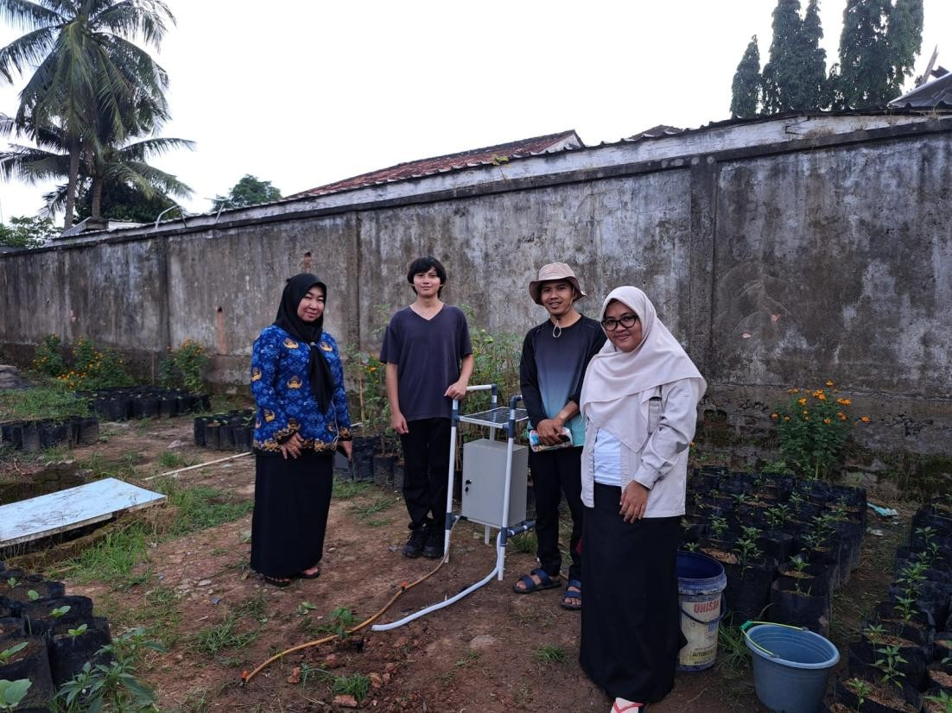

Foto bersama M. Deni, S.P. dan Fitria Nely selaku responden kuesioner pengujian aplikasi di UPTD Balai Pengembangan dan Produksi Benih Tanaman Pangan dan Hortikultura

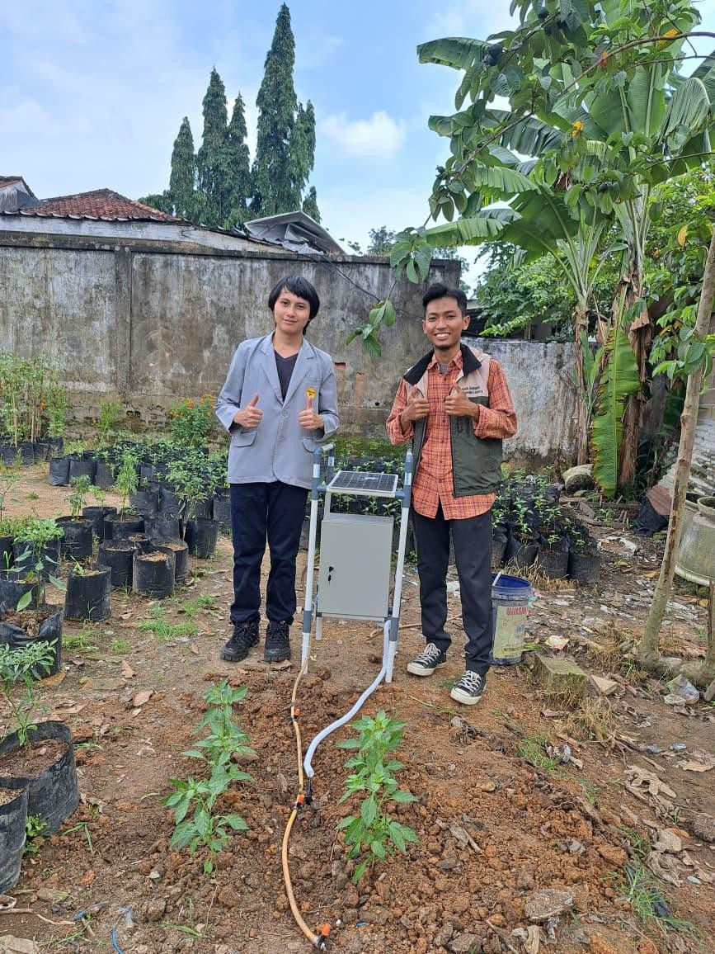

Foto bersama Wahyu Putra Pratama selaku perwakilan dari Direktur Denny Satria Mandala Putra responden kuesioner pengujian aplikasi di Quarnic
Farm

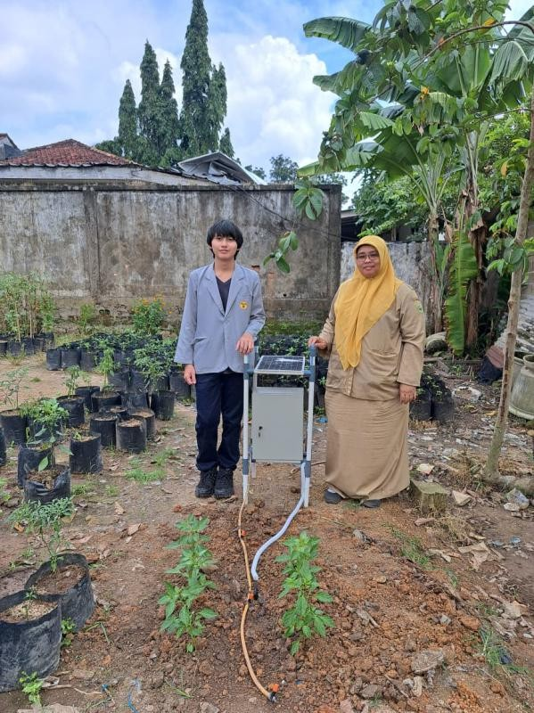

Foto bersama Yetti Irawati selaku responden kuesioner pengujian aplikasi di UPTD Balai Pengembangan dan Produksi Benih Tanaman Pangan dan
Hortikultura

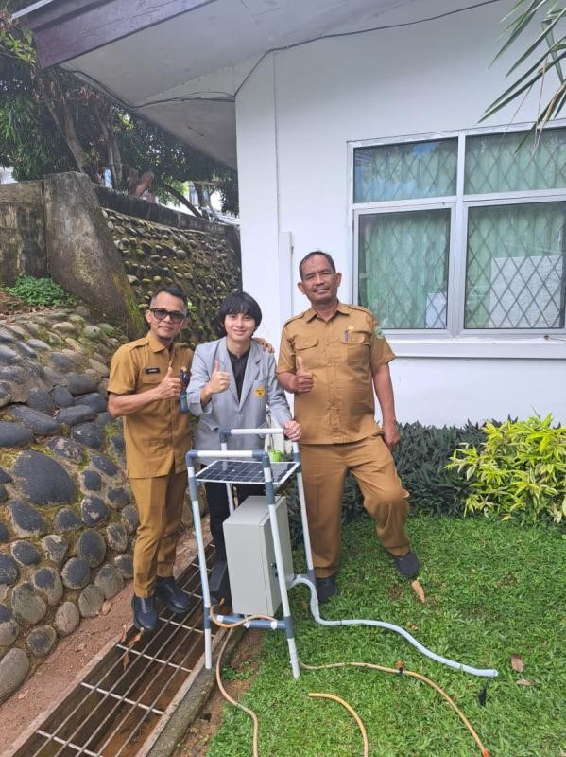

Foto bersama Lili Rozali, S.Kom., SP selaku responden kuesioner pengujian aplikasi di Dinas Pertanian Tanaman Pangan dan Hortikultura Provinsi Sumatera Selatan

Hasil Kuesioner

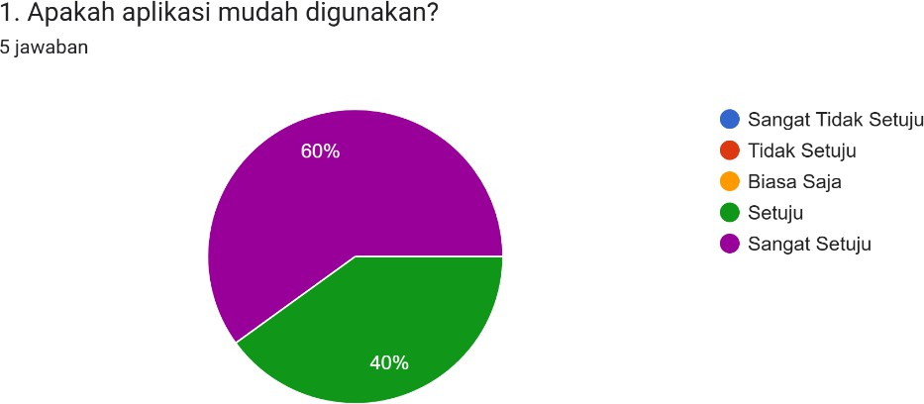

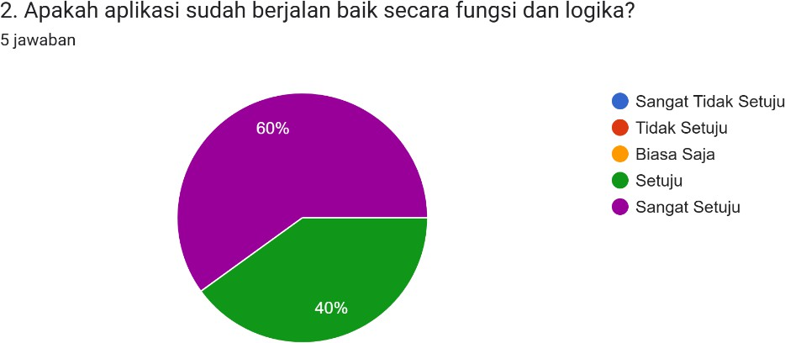

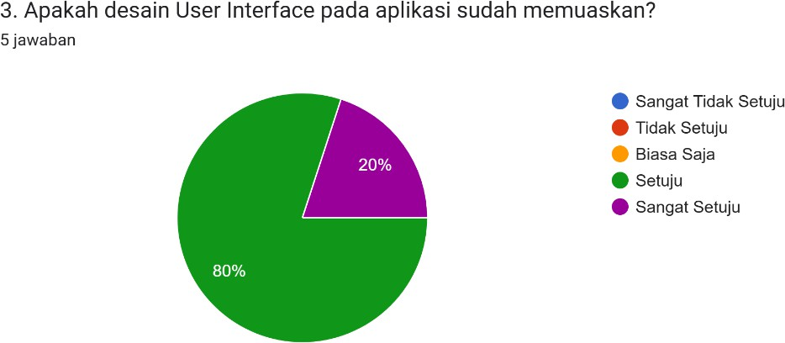

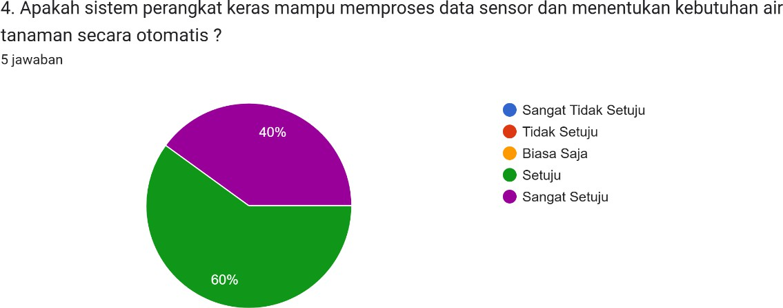

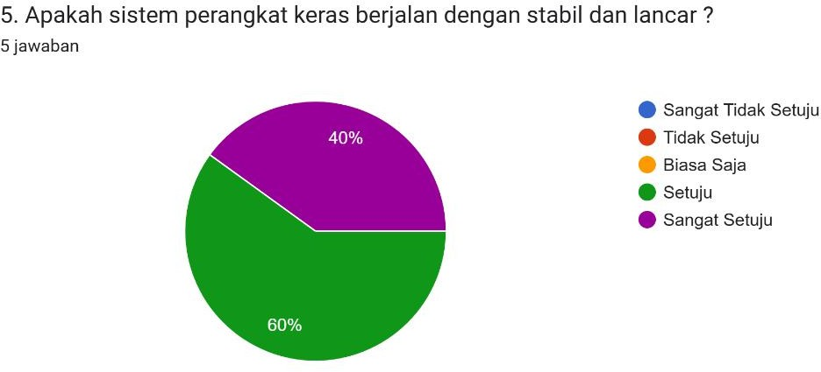

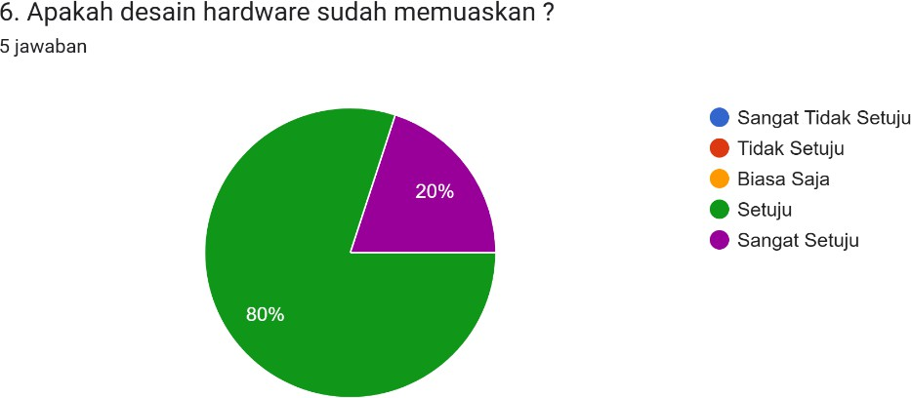

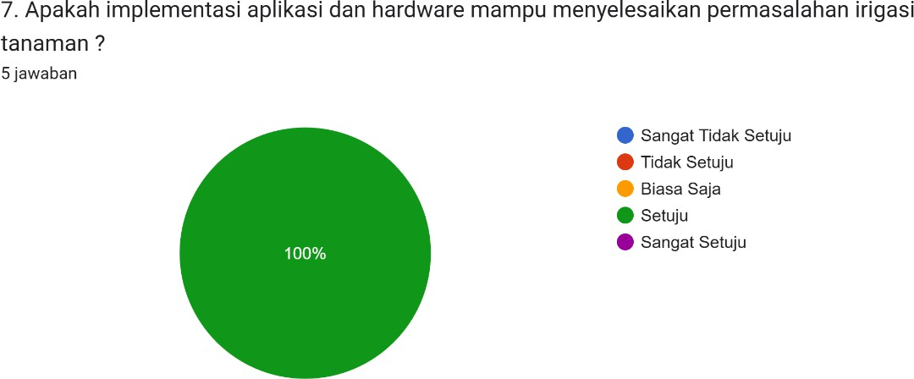

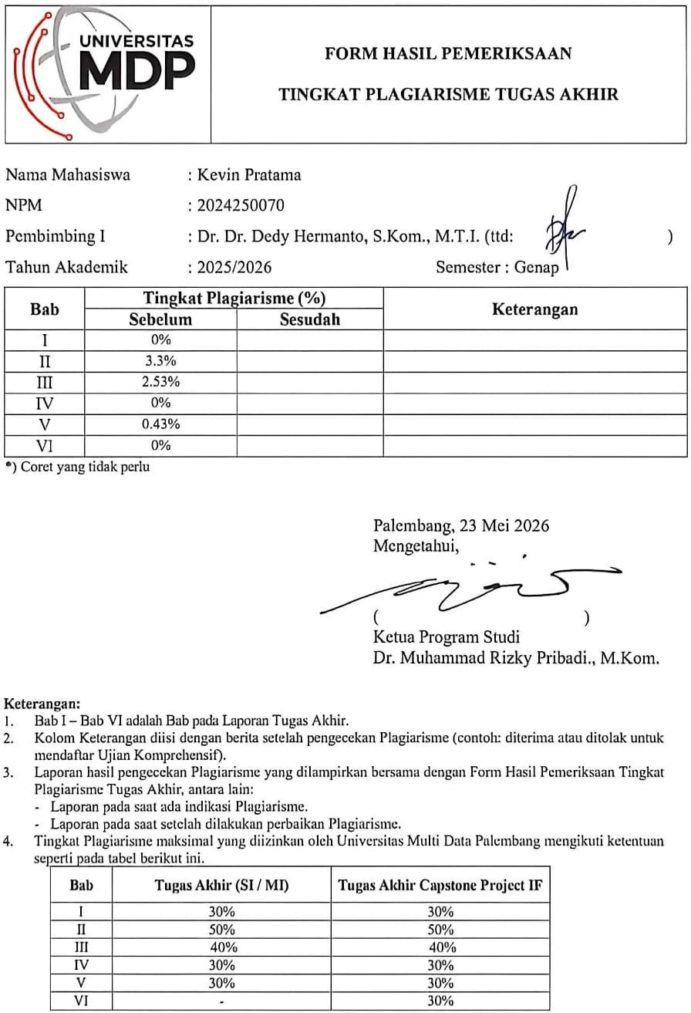

Laporan Hasil Pengecekan Plagiarisme

